UNIVERSIDAD NACIONAL DE CAJAMARCA
FACULTAD DE INGENIERÍA
ESCUELA ACADÉMICO PROFESIONAL DE INGENIERÍA CIVIL

TESIS
“COMPARACIÓN DEL COMPORTAMIENTO ESTRUCTURAL DE VIGAS, PÓRTICOS Y ARMADURAS USANDO UN PROGRAMA ELABORADO EN LUA RESPECTO A SAP 2000”

PARA OPTAR EL TITULO PROFESIONAL DE:
INGENIERO CIVIL

Presentado por el Bachiller:
MICHAEL CAYETANO ATALAYA TORRES

Asesor:
Dr.Sc.Ing. MIGUEL ÁNGEL MOSQUEIRA MORENO

Cajamarca – Perú
2019

DEDICATORIA:

A Clara Torres Orellana.
Mi querida mamá que me dio la vida, que siempre veló por mi bienestar y educación, por enseñarme cada día a luchar en los momentos difíciles y por su apoyo constante en cada etapa de mi vida.

A Deogracias Atalaya Arias.
Mi querido papá que es un ejemplo de valentía, gracias a su apoyo, su confianza y sus consejos he llegado a realizar la más grande de mis metas, la cual es la herencia más valiosa que he recibido.

AGRADECIMIENTOS:

A DIOS
Por brindarme la fortaleza en los momentos difíciles y el valor para culminar esta etapa de mi vida satisfactoriamente.

A MI ASESOR
Por su ayuda incondicional, por sus conocimientos brindados en todos estos años, por su guía y sus consejos en el desarrollo de la tesis.

CONTENIDO
1. INTRODUCCIÓN 1
1.1. PLANTEAMIENTO DEL PROBLEMA 2
1.2. FORMULACIÓN DEL PROBLEMA 2
1.3. ALCANCES Y DELIMITACIÓN DE LA INVESTIGACIÓN 3
1.4. LIMITACIONES 4
1.5. OBJETIVOS 4
1.6. HIPÓTESIS 4
1.7. DEFINICIÓN DE VARIABLE 5
1.8. OPERACIONALIZACIÓN DE VARIABLES 5
2. MARCO TEÓRICO 7
2.1. ANTECEDENTES TEÓRICOS 7
2.2. BASES TEÓRICAS 8
2.2.1. Generalidades 8
2.2.2. Modelación y discretización del problema 9
2.2.3. Métodos de cálculo matricial 10
2.2.4. Método de la rigidez 12
2.2.5. Lenguaje de programación 39
2.2.6. Entorno de programación 42
2.3. DEFINICIÓN DE TÉRMINOS 45
2.3.1. Armaduras 45
2.3.2. Tirantes 45
2.3.3. Puntales 46
2.3.4. Nudos 46
2.3.5. Pórticos 46
2.3.6. Vigas 46
2.3.7. Columnas 46
2.3.8. Rigidez axial 47
2.3.9. Módulo de elasticidad 47
2.3.10. Módulo de corte 47
2.3.11. Coeficiente de forma β 47
2.3.12. Coeficiente de poisson 47
3. MATERIALES Y MÉTODOS 49
3.1. UBICACIÓN GEOGRÁFICA 49
3.2. METODOLOGÍA 49
3.3. PROCEDIMIENTO 50
3.3.1. Desarrollo del Software MAT 50
3.4. TRATAMIENTO DE DATOS Y PRESENTACIÓN DE RESULTADOS 85
3.4.1. Tratamiento de datos para vigas 86
3.4.2. Presentación de resultados para vigas 98
3.4.3. Tratamiento de datos para pórtico plano 100
3.4.4. Presentación de resultados para pórtico plano 107
3.4.5. Tratamiento de datos para armadura plana 110
3.4.6. Presentación de resultados para armadura plana 116
4. ANÁLISIS Y DISCUSIÓN DE RESULTADOS 119
5. CONCLUSIONES Y RECOMENDACIONES 122
5.1. CONCLUSIONES 122
5.2. RECOMENDACIONES 122
6. REFERENCIAS BIBLIOGRÁFICAS 124
7. ANEXOS 128

ÍNDICE DE TABLAS

Tabla 2.1: Método de la Flexibilidad y Método de la Rigidez 12
Tabla 3.1: Comparación de fuerzas axiales ejemplo N°1 . 98
Tabla 3.2: Comparación de fuerzas cortantes ejemplo N°1. 98
Tabla 3.3: Comparación de momentos flectores ejemplo N°1. 99
Tabla 3.4: Comparación de desplazamientos y giros ejemplo N°1. 99
Tabla 3.5: Comparación de fuerzas axiales ejemplo N°2. 107
Tabla 3.6: Comparación de fuerzas cortantes ejemplo N°2. 107
Tabla 3.7: Comparación de momentos flectores ejemplo N°2. 108
Tabla 3.8: Comparación de desplazamientos y giros ejemplo N°2. 108
Tabla 3.9: Comparación de fuerzas axiales ejemplo N°3. 116
Tabla 3.10: Comparación de desplazamientos y giros ejemplo N°3. 117

ÍNDICE DE FIGURAS

Figura 2.1: Estructura articulada: (a) equilibrio global, (b) equilibrio de piezas y de nudos. 16
Figura 2.2: Estructura reticulada: (a) equilibrio global, (b) equilibrio de piezas y de nudos. 16
Figura 2.3: Movimientos en una estructura plana articulada. 17
Figura 2.4: Movimientos en una estructura plana reticulada. 18
Figura 2.5: Principio de superposición 19
Figura 2.6: Articulación móvil. 21
Figura 2.7:Articulación fija. 21
Figura 2.8: Empotramiento móvil. 21
Figura 2.9: Empotramiento fijo 22
Figura 2.10: Articulación interior 22
Figura 2.11: Sistema masa-resorte. 23
Figura 2.12: Sistema masa-resorte-polea. 23
Figura 2.13: Coordenadas dependientes. 24
Figura 2.14: Coordenadas independientes. 24
Figura 2.15: Elemento tipo cercha y coordenadas de nudo. 25
Figura 2.16: Elemento tipo viga y coordenadas de nudo. 26
Figura 2.17: Elemento tipo viga-columna y coordenadas de nudo. 27
Figura 2.18: Pórtico plano con elementos totalmente flexibles. 29
Figura 2.19: Deformada general. 30
Figura 2.20: Estructura de análisis Deformada general Coordenadas generalizadas. 31
Figura 2.21: Estructura de análisis Coordenadas ortogonales Coordenadas no ortogonales. 32
Figura 2.22: Cargas generalizadas ortogonales Cargas generalizadas no ortogonales. 32
Figura 2.23: Rotación del sistema coordenado local a global. 34
Figura 2.24: Pórtico cualquiera Ordenada de la elástica del punto P. 37
Figura 2.25: Coordenadas de miembro y ordenadas de la elástica. 37
Figura 2.26: Software para ordenador. 43
Figura 2.27: Software para IPad. 44
Figura 2.28: Software para calculadora. 44
Figura 3.1: Mapa del Perú. 49
Figura 3.2: Mapa de Región Cajamarca. 49
Figura 3.3: Diagrama de flujo para el programa MAT. 51
Figura 3.4: Ventana general del programa MAT. 53
Figura 3.5: Apoyo móvil con dos grados de libertad. 57
Figura 3.6: Apoyo fijo con un grado de libertad. 57
Figura 3.7: Apoyo empotrado que restringe todos los grados de libertad. 58
Figura 3.8: Libre tiene los tres grados de libertad. 58
Figura 3.9: Elementos horizontales. 60
Figura 3.10: Elementos verticales. 60
Figura 3.11: Elementos inclinadas de arriba hacia abajo. 60
Figura 3.12: Elementos inclinadas de abajo hacia arriba. 60
Figura 3.13: Viga analizada correspondiente al ejemplo N°1. 86
Figura 3.14: Pantalla principal del programa MAT. 86
Figura 3.15: Ventana definición de materiales. 87
Figura 3.16: Ventana definición de secciones. 87
Figura 3.17: Ventana definición de tipo de estructura. 88
Figura 3.18: Ventana dibujo de nudos y tipos de apoyo. 88
Figura 3.19: Ventana dibujo de barras y asignación de sección. 89
Figura 3.20: Ventana asignación de fuerzas en nudos. 89
Figura 3.21: Ventana asignación de cargas en barras. 90
Figura 3.22: Ventana de análisis finalizado. 90
Figura 3.23: Ventana de diagrama de fuerzas axiales. 91
Figura 3.24: Ventana de diagrama de fuerzas cortantes para barra 1. 91
Figura 3.25: Ventana de diagrama de fuerzas cortantes para barra 2. 92
Figura 3.26: Ventana de diagrama de momentos para barra 1. 92
Figura 3.27: Ventana de diagrama de momentos para barra 2. 93
Figura 3.28: Diagrama de deformaciones, desplazamientos y giros de nudos para barra 1. 93
Figura 3.29: Diagrama de deformaciones, desplazamientos y giros de nudos para barra 2. 94
Figura 3.30: Definición de materiales en SAP2000 v14. 94
Figura 3.31: Viga modelada en SAP2000 v14. 95
Figura 3.32: Propiedades de sección. 95
Figura 3.33: Cargas asignadas al modelo. 95
Figura 3.34: Diagrama de fuerzas axiales en SAP2000 v14. 96
Figura 3.35: Diagrama de fuerzas cortantes en SAP2000 v14. 96
Figura 3.36: Diagrama de momentos flectores en SAP2000 v14. 97
Figura 3.37: Desplazamiento y giros de nudo 2 en SAP2000 v14. 97
Figura 3.38: Desplazamiento y giros de nudo 3 en SAP2000 v14. 98
Figura 3.39: Pórtico analizado correspondiente a ejemplo N°2. 100
Figura 3.40: Pórtico analizado en MAT correspondiente a ejemplo N°2. 101
Figura 3.41: Pórtico analizado en SAP2000 v14 correspondiente a ejemplo N°2. 101
Figura 3.42: Diagrama de F. axiales en SAP2000 v14 correspondiente al ejemplo N°2. 102
Figura 3.43: Diagrama de F. axiales en MAT correspondiente al ejemplo N°2. 102
Figura 3.44: Diagrama de F. cortantes en SAP2000 v14 correspondiente al ejemplo N°2. 103
Figura 3.45: Diagrama de F. cortantes en MAT correspondiente al ejemplo N°2. 103
Figura 3.46: Diagrama de momentos flectores en SAP200 v14 correspondiente al ejemplo N°2. 104
Figura 3.47: Diagrama de momentos flectores en MAT correspondiente al ejemplo N°2. 104
Figura 3.48: Desplazamientos y giros de nudo inicial de viga en SAP2000 v14 correspondiente al ejemplo N°2. 105
Figura 3.49: Desplazamientos y giros de nudo final de viga en SAP2000 v14 correspondiente al ejemplo N°2. 105
Figura 3.50: Diagrama de deformaciones, desplazamientos y giros de nudos en software MAT correspondiente al ejemplo N°2. 106
Figura 3.51: Armadura analizada correspondiente al ejemplo N°3. 110
Figura 3.52: Armadura analizada en el software MAT correspondiente al ejemplo N°3. 111
Figura 3.53: Armadura analizada en el software SAP2000 v14 correspondiente al ejemplo N°3. 111
Figura 3.54: F. axiales en el software MAT correspondiente a brida 2 del ejemplo N°3. 112
Figura 3.55: F. axiales en el software SAP2000 v14 correspondiente a brida 2 del ejemplo N°3. 112
Figura 3.56: F. axiales en el software MAT correspondiente a brida 3 del ejemplo N°3. 113
Figura 3.57: F. axiales en el software SAP2000 v14 correspondiente a brida 3 del ejemplo N°3. 113
Figura 3.58: Diagrama de deformaciones y desplazamientos de nudos en el software MAT brida 2 del ejemplo N°3. 114
Figura 3.59: Desplazamientos en el software SAP2000 v14 correspondiente a brida 2 del ejemplo N°3. 114
Figura 3.60: Diagrama de deformaciones y desplazamientos de nudos en el software MAT brida 3 del ejemplo N°3. 115
Figura 3.61: Desplazamientos en el software SAP2000 v14 correspondiente a brida 3 del ejemplo N°3. 115

RESUMEN

Esta investigación está referida al cálculo de estructuras planas aplicando el método de rigidez mediante el uso de aparatos tecnológicos. El objetivo es desarrollar un software en lenguaje de programación LUA que realice el cálculo estructural de armaduras planas, pórticos planos y vigas, considerando que sus elementos tienen comportamiento elástico lineal, sección constante y son totalmente flexibles. Se utilizó el enfoque cuantitativo, no experimental, aplicada de tipo tecnológico. La metodología comprendió la revisión de teorías y métodos de cálculo matricial, investigación de manuales referidos al lenguaje de programación en LUA, sistematización de algoritmos para la creación de la interfaz gráfica de botones, ventanas, y para la fase del cálculo matemático, logrando desarrollar el software MAT. Con la finalidad de verificar la confiabilidad de los resultados generados con este software, se realizó tres ejemplos de modelación y cálculo mediante el Software MAT y SAP2000 v14, obteniendo una variación máxima de 0.27% para los desplazamientos. Lo que permite concluir que el software desarrollado MAT brinda resultados fiables, además de ser ventajoso ya que su utilización abarca computadoras, calculadoras y celulares que contengan al software anfitrión.
Palabras clave: armaduras planas, pórticos planos y vigas, LUA y SAP2000 v14.

ABSTRACT

This investigation is referred to the calculation of flat structures applying the method of rigidity through the use of technological devices. The objective is to develop a software in LUA programming language that performs the structural calculation of flat reinforcements, flat frames and beams, considering that their elements have linear elastic behavior, constant section and are totally flexible. The quantitative, non-experimental, applied technological approach was used. The methodology included the revision of theories and methods of matrix calculation, research of manuals referring to the programming language in LUA, systematization of algorithms for the creation of the graphical interface of buttons, windows, and for the mathematical, calculation phase managing to develop the software MAT. In order to verify the reliability of the results generated with this software, three modeling and calculation examples were made using the MAT Software and SAP2000 v14, obtaining a maximum variation of 0.27% for the displacements. This allows us to conclude that the MAT developed software provides reliable results, besides being advantageous since its use includes computers, calculators and cell phones that contain the host software.
Keywords: flat armor, flat frames and beams, LUA and SAP2000 v14.

CAPÍTULO I

INTRODUCCIÓN

Concluida la misión con el Apolo 11, conseguían el Dr. Wilson y Ashraf Habibullah herramientas para que los ingenieros civiles realicen cálculos estructurales utilizando programas de computadora, de manera comercial y con interfaz gráficas amigables. El Dr. Wilson fue parte de la era espacial, y fue el desarrollador del primer software utilizado comercialmente, el cual se llamó en sus inicios SAP, en la actualidad lo conocemos como SAP 2000, y es el software con la que se analizó y diseñó la torre Dubái, de 828 metros (Morrison, 2010).

En el mercado peruano, empresas grandes, estudios de arquitectos e ingenieros, recurren en el proceso de desarrollo para un proyecto de infraestructura al modelamiento de los edificios asistido por computadoras, es un concepto que tiene que ver fundamentalmente con un proceso de analizar, diseñar y construir una obra de infraestructura; existe en la industria de la construcción hace muchos años, permitiendo que la tecnología muestre resultados visibles y concretos, pues son un conjunto de herramientas tecnológicas y software que se aplican desde el inicio de un proyecto hasta el cierre y mantenimiento del mismo (de León, 2014).

Para poder enmarcarse en las tendencias de la ingeniería civil se debe entender las características actuales de la sociedad. En la actualidad, la globalización es parte de nuestras vidas a nivel personal y profesional, se vive en el vertiginoso avance de las innovaciones tecnológicas, las comunicaciones más rápidas y eficaces, la virtualización, la competitividad a todo nivel, y en una transformación del tiempo y del espacio. Un mundo donde gobiernan la velocidad, la interconectividad y la automatización, una era donde el plazo máximo es la inmediatez y donde lo que antes era fijo ahora es dinámico (Sánchez, 2014).

- PLANTEAMIENTO DEL PROBLEMA
El ingeniero civil dentro de las múltiples áreas que desarrolla en la práctica profesional, necesita contar con el apoyo de dispositivos tecnológicos que le permitan optimizar tiempos y recursos en las actividades a realizar. En el pasado reciente, se invertía gran cantidad de tiempo en el modelado, cálculo y análisis estructural, debido a la falta de herramientas adecuadas que permitieran simplificar estos tediosos procesos. Sin embargo, la enorme rapidez con que avanza la tecnología permiten en la actualidad que el ingeniero civil cuente con múltiples herramientas para desarrollar su trabajo, por lo que, el nuevo enfoque de la ingeniería, se basa en el uso de los aparatos tecnológicos acordes al lugar y al tiempo (Delgado, García, & Islas, 2000).

En la parte académica es importante tener en cuenta la modernización y la introducción de softwares de cálculo estructural, que permitan agilizar y reforzar los procesos de aprendizaje. Se considera que al utilizar estas herramientas se aprovechará mejor los tiempos en las horas de clase con los estudiantes y que además apoyará al trabajo independiente de los mismos, logrando comparar la teoría con problemas prácticos de la vida profesional (Retamoso, 2013).

Es por ello que esta tesis tiene por finalidad desarrollar un programa basado en métodos modernos de cálculo estructural, que pueda utilizarse en diferentes aparatos tecnológicos tales como: calculadoras programables ti nspire cx cas, computadoras, laptops, celulares o tabletas para ayudar en el proceso de realización, comprobación y optimización del cálculo estructural por el método matricial, de vigas, pórticos y armaduras planas, de manera fiable y con mínimo margen de variación respecto a otro software, en base a ello se formula la siguiente pregunta.

- FORMULACIÓN DEL PROBLEMA
¿En cuánto varía el comportamiento estructural de vigas, pórticos y armaduras usando un programa elaborado en LUA en comparación a SAP 2000 v14?

Justificación de la investigación

En la actualidad se dispone de aparatos electrónicos programables, fabricadas por múltiples empresas en tamaños y formas variadas; además de los ordenadores las calculadoras, celulares y tabletas pueden ser una especie de computadoras en miniaturas de uso especial, portátiles y mucho más accesibles, debido a que tienen un menor costo (García, 2017).

Gracias a los avances tecnológicos, hoy en día se dispone de computadoras, laptops, celulares y calculadoras portátiles como una forma de trabajar y de vivir, logrando que los métodos modernos de análisis y cálculo de estructuras (Métodos matriciales) se puedan resolver de forma rápida y sencilla en aplicaciones comunes o especializadas. Actualmente los programas computacionales tienen un impacto favorable en la ingeniería, ya que permiten agilizar, optimizar y perfeccionar cálculos y diseños estructurales (Aguilar & Aguilar, 2003).

- ALCANCES Y DELIMITACIÓN DE LA INVESTIGACIÓN
Alcance de la investigación

La presente investigación es descriptivo aplicado-tecnológico que desarrollará un software para el cálculo de estructuras planas, basándose en una secuencia de procedimientos, para finalmente generar diagramas de fuerzas axiales, fuerzas cortantes, momentos flectores y desplazamientos de nudos.

Delimitación de la investigación

En esta investigación se pretende conocer y desarrollar el método matricial, específicamente el método de rigidez aplicado a vigas, pórticos y armaduras, para elementos de comportamiento elástico y lineal, totalmente flexibles, y sección constante, aplicando la teoría de la elasticidad, se trabajará con diferentes tipos de cargas a excepción de cargas por temperatura, los apoyos o restricciones serán sin inclinación, usaremos el lenguaje de programación LUA y como plataforma de ejecución el sistema operativo de ti nspire.

Tipo de enfoque a utilizarse en la investigación

En esta tesis se utilizará el enfoque cuantitativo, no experimental, aplicada-tecnológico.

- LIMITACIONES
- Escasa información en español del lenguaje de programación LUA.

- Desarrolladores de software con conocimientos básicos del lenguaje de programación LUA para asesorías requeridas en español.

- OBJETIVOS
- Objetivo General

- Comparar el comportamiento estructural de vigas, pórticos y armaduras planas usando un programa elaborado en LUA respecto a SAP2000 v14.
- Objetivos Específicos

- Comparar fuerzas axiales, fuerzas cortantes, momentos flectores, desplazamientos y giros de nudos para vigas.
- Comparar fuerzas axiales, fuerzas cortantes, momentos flectores, desplazamientos y giros de nudos para pórticos planos.
- Comparar fuerzas axiales, desplazamientos y giros de nudos para armaduras planas.

- HIPÓTESIS
En base a resultados del comportamiento estructural obtenidos con otros softwares desarrollados en tesis anteriores e investigaciones, utilizando el método de rigidez y el método de elementos finitos, se considera un porcentaje de variación de resultados similar a todos ellos, por consiguiente, se plantea la siguiente hipótesis:

La variación del comportamiento estructural de vigas, pórticos y armaduras usando el programa MAT elaborado en LUA es menor al 5% con respecto a SAP2000 v14.

- DEFINICIÓN DE VARIABLE
Variable: Comportamiento estructural (Fuerzas internas, momentos flectores desplazamientos, giros).

- OPERACIONALIZACIÓN DE VARIABLES
PROBLEMA | OBJETIVO GENERAL | HIPÓTESIS | VARIABLE | DEFINICIÓN CONCEPTUAL | INDICADORES
¿En cuánto varía el comportamiento estructural de vigas, pórticos y armaduras usando un programa elaborado en LUA en comparación a SAP 2000 v14? | Comparar el comportamiento estructural de vigas, pórticos y armaduras planas usando un programa elaborado en LUA respecto a SAP2000 v14. | La variación del comportamiento estructural de vigas, pórticos y armaduras usando el programa MAT elaborado en LUA es menor al 5% con respecto a SAP2000 v14. | Comportamiento estructural. | Se refiere al uso del método de rigidez para encontrar las fuerzas internas, momentos flectores, desplazamientos y giros que actúan sobre los elementos de una estructura. | • Fuerzas  internas.  • Momentos  flectores.  •Desplazamientos.  • Giros.

CAPÍTULO II

MARCO TEÓRICO

- ANTECEDENTES TEÓRICOS
A nivel internacional

• Luis Alberto Pérez Villar. (2003). Análisis Estructural con el método del elemento finito asistido por computadora. (Tesis inédita de titulación). Instituto Politécnico Nacional. (México).

El software está desarrollado para el cálculo estructural de armaduras y marcos planos, también realiza el cálculo de esfuerzos en placas planas del tipo triangular y rectangular. Los resultados del software los contrasta con el programa STAAD III en el cual se observa diferencias de 1 % para armaduras planas, de 5% para vigas de varios tramos y de 8% para pórticos planos esto se debe a que el programa STAAD III utiliza el coeficiente de poisson en los elementos de la matriz de rigidez.

• Juan Carlos Camacho Puello, Marlon de Jesús Romero Torres. (2012). Análisis Estructural con el método del elemento finito asistido por computadora. (Tesis inédita de titulación). Universidad Tecnológica De Bolívar. (Colombia).

En esta tesis lograron desarrollar un software para el cálculo estructural, usando el método de elementos finitos, encontrando la solución del sistema mediante la representación matricial. Implementaron un algoritmo que encuentra la solución del sistema, de manera eficiente, involucraron dentro del análisis estructural las opciones de combinaciones de carga, implementaron el uso de sistemas de unidades para entrada y salida de datos, determinaron las deformaciones y reacciones del sistema estructural de acuerdo a las solicitaciones de cargas en miembros y nodos, validaron los resultados resolviendo ejercicios de análisis de estructuras del Ingeniero Jairo Uribe Escamilla.

A nivel local

• Christian Gonzalo Salcedo Malaver. (2014). Análisis Estructural por el Método de Elementos Finitos Asistido por Computadora (Vigas, Pórticos, Placas, Sólidos de Revolución). (Tesis inédita de titulación). Universidad Nacional de Cajamarca. (Perú).

Desarrolló un software en Python en el sistema Windows para ejemplos teóricos y simples, el objetivo principal de la tesis es demostrar que los resultados obtenidos con el script programado llamado FEMAX son fiables ya que estos fueron comparados con el software SAP 2000 v14, en el ámbito comparativo se vio que los resultados obtenidos con el script programado FEMAX fueron satisfactorios obteniendo como máxima variación 4.7%.

- BASES TEÓRICAS

- Generalidades

El método de cálculo matricial aplicado a estructuras son un conjunto de métodos los cuales organizan en forma de matrices toda la información, en este método se relaciona las distintas partes de la estructura dando lugar a sistemas de ecuación de variables numerosas, en las cuales no se hicieron simplificaciones o suposiciones que nos hagan perder información importante. Debido a esta característica y la información expresada en matrices se puede plantear y resolver de manera automática a través de ordenadores, lo que ha originado que en la actualidad sea una práctica habitual en la ingeniería (Blanco Claraco, Gonzalez Herrera, & Manrique Ocaña, 2012, p. 9).

La mente humana tiene limitaciones ya que no puede percibir el comportamiento del complejo mundo que lo rodea en una sola operación general, por ello los ingenieros y científicos separan los sistemas en sus elementos ya que su comportamiento se puede conocer más fácilmente, y luego por ensamblaje reconstruir el sistema original para analizarlos a partir de sus elementos (Zienkiewicz & Taylor, 1994, p. 1).

En la actualidad la vertiente matemática y la analógica esta en completo acuerdo ya que el primero nos permite una mejor comprensión del problema mientras que el segundo usa un criterio unificado para abordar una diversidad de problemas y desarrollar procedimientos generales de cálculo, un procedimiento general de discretización de los problemas continuos planteados por expresiones definidas matemáticamente es el método de los elementos finitos (Zienkiewicz & Taylor, 1994, p. 2).

Una primera definición del método de los elementos finitos es la siguiente: Es un procedimiento de aproximación de problemas continuos, de tal forma que el sistema continuo se divide en un numero finito de elementos cuyo comportamiento se define mediante un número finito de parámetros, y la solución del sistema completo como ensamblaje de los elementos sigue las mismas reglas que se aplican a los problemas discretos tipo (Zienkiewicz & Taylor, 1994, p. 3).

- Modelación y discretización del problema

Cuando se obtiene un modelo adecuado del sistema utilizando un numero finito de elementos bien definidos, se denomina a estos problemas como discretos, en caso no se consiga esta subdivisión ya que se prosigue indefinidamente y solo pueda ser definido con la matemática de infinitésimos, estaremos en un sistema continuo, ante esta dificultad ingenieros y matemáticos proponen métodos de discretización, los ingenieros enfrentan el problema realizando una analogía entre los elementos discretos reales y porciones finitas de un dominio continuo, en base a esta analogía directa nace la expresión elemento finito (Zienkiewicz & Taylor, 1994, págs. 1,2).

Con el transcurso de los años se han ido desarrollando métodos generales para analizar problemas discretos, el ingeniero civil especializado en estructuras calcula las relaciones entre fuerzas y desplazamiento para cada elemento de la estructura original, seguidamente procede con el ensamblaje del sistema siguiendo procedimientos bien definidos que establecen el equilibrio local de cada nudo, y una vez generada las ecuaciones se pueden encontrar los desplazamientos desconocidos, estos análisis siguen un patrón general el cual se adapta universalmente a todos los sistemas discretos tipo (Zienkiewicz & Taylor, 1994, p. 2).
La discretización se debe establecer de manera precisa ya que es fundamental en este método, el cual consiste en la representación del comportamiento de la estructura por medio de un conjunto finito de variables, en este caso fuerzas y desplazamiento aplicadas sobre la estructura. Este número finito de variables son los desplazamientos en cada uno de los grados de libertad de un sistema. El punto inicial para la resolución será determinar los grados de libertad y establecer todas las relaciones posibles, el cálculo matricial nos brindará la información en esos grados de libertad, para obtener otra información adicional se requerirá pasos adicionales basados en los resultados directos (Blanco Claraco, Gonzalez Herrera, & Manrique Ocaña, 2012, p. 12).

En cada grado de libertad de la estructura, existe una variable en fuerza y otra en desplazamiento, una de ellas estará determinada por las condiciones de contorno pudiendo ser de carga o de desplazamiento impuesto y la otra variable se convierte en la incógnita a despejar. Los esfuerzos, así como cualquier otra incógnita interna de deformaciones, alargamientos o desplazamientos de puntos internos diferentes de los grados de libertad, deberán ser derivados posteriormente en base a los resultados obtenidos en cada grado de libertad definido para la estructura (Blanco Claraco, Gonzalez Herrera, & Manrique Ocaña, 2012, págs. 12,13).

Los cálculos matriciales de las ecuaciones finales comunmente lo desarrolla un ordenador ya que tienen la capacidad de hacer este tipo de cálculos, pero la modelación matemática y su correcta discretización es unicamente responsabilidad del ingeniero calculista ya que el ordenador calculará de manera adecuada el problema representado por el modelo matemático, en este método la modelación y la discretización son mas explicitos y ello repercute de manera directa en los resultados obtenidos (Blanco Claraco, Gonzalez Herrera, & Manrique Ocaña, 2012, p. 12).

- Métodos de cálculo matricial

Principios fundamentales
Se define los principios en los que se fundamenta el análisis de estructuras, los cuales son aplicados al medio continuo, cuando se tiene un comportamiento elástico, lineal, homogéneo e isotrópico, y las deformaciones de los elementos son pequeñas comparados con las dimensiones de los elementos (Tena Colunga, 2007, p. 17).
Primer principio: continuidad
Los desplazamientos de toda estructura o elemento deben poder representarse por funciones continuas, el vector de desplazamiento debe estar caracterizado por funciones continuas con respecto al sistema coordenado de referencia (Tena Colunga, 2007, p. 18).

Segundo principio: modelos constitutivos
Al analizar una estructura no solo se necesita conocer las deformaciones de los elementos estructurales, sino que también se debe conocer las fuerzas internas o esfuerzos a las que están sometidas, por lo tanto, se debe encontrar la relación entre esfuerzos y deformaciones en los elementos, las ecuaciones que relacionan los esfuerzos de un elemento con sus respectivas deformaciones se denominan ecuaciones constitutivas (Tena Colunga, 2007, págs. 19,20).

Tercer principio: equilibrio
Las ecuaciones de equilibrio deben satisfacerse en cualquier punto del elemento o partícula donde los vectores de esfuerzos internos y fuerzas de cuerpo se relacionan para el equilibrio por medio de la transpuesta de la matriz de continuidad (Tena Colunga, 2007, págs. 22,23).

Existen dos procedimientos para poder establecer el sistema completo de ecuaciones en mecánica de medios continuos de solidos deformables dependiendo del orden en que se aplica cada ecuación. Las tres ecuaciones que se establecen son las referidas al equilibrio, al comportamiento y a la compatibilidad del problema (Blanco Claraco, Gonzalez Herrera, & Manrique Ocaña, 2012, p. 13).

En el método denominado de la compatibilidad o de la flexibilidad se parte de las ecuaciones de equilibrio, seguidamente se incorpora a las de ecuaciones de comportamiento y finalmente el resultado se introduce en las ecuaciones de compatibilidad, hablando en términos de las variables implicadas, en este caso se llega a formular los desplazamientos en función de las cargas aplicadas. Si se relaciona deformaciones y desplazamientos aplicando las ecuaciones de compatibilidad, seguidamente se aplica las leyes de comportamiento y finalmente las ecuaciones de equilibrio, se tiene el método denominado de la rigidez o del equilibrio. En la Tabla N°2.1 se esquematiza los dos métodos mencionados (Blanco Claraco, Gonzalez Herrera, & Manrique Ocaña, 2012, p. 13).

Tabla 2.1: Método de la Flexibilidad y Método de la Rigidez
Método de la Flexibilidad | Método de la Rigidez
Ec. de equilibrio: N = G (F) | Ec. de compatibilidad: ΔL = Ψ´ (U)
Ec. de comportamiento: ΔL = Φ(N) | Ec. de comportamiento: N = Φ´( ΔL)
Ec. de compatibilidad: U = Ψ (ΔL) | Ec. de equilibrio: F = G´ (N)
U = Ψ(Φ(G(F))) | F = G´(Φ´( Ψ ´(U)))
Aproximación lineal: U $≈$ A F | Aproximación lineal: F $≈$ K U
Fuente (Blanco Claraco, González Herrera, & Manrique Ocaña, 2012, p. 14)

Las ecuaciones presentadas son dos procedimientos que se tienen para analizar el modelo de una estructura. Las funciones G, Φ, Ψ y G′, Φ′, Ψ′ son nombres simbólicos de funciones diferentes cuya forma exacta no es relevante aquí (Blanco Claraco, Gonzalez Herrera, & Manrique Ocaña, 2012, p. 14).

- Método de la rigidez

- Fundamento del método de la rigidez

Existen dos formas de analizar estructuras en los métodos matriciales, esta tesis se centrará en el método de la rigidez, se puede decir que es un método de análisis del desplazamiento, el cual se usa para la resolución de estructuras estáticamente determinadas como indeterminadas, que determina los desplazamientos y fuerzas en forma directa, en general con este método se puede formular las matrices necesarias para realizar las operaciones en ordenadores de manera más eficiente (Hibbeler, 1997, págs. 653,654).

- Procedimiento general del método de la rigidez

Para el desarrollo del método de la rigidez se divide la estructura en una serie de elementos finitos discretos y se identifican sus nodos inicial y final, los elementos finitos vienen a ser cada uno de los elementos de la estructura, se determinan las propiedades de fuerza-desplazamiento para cada elemento y se relacionan entre sí mediante las ecuaciones de equilibrio planteadas en los nodos, seguidamente se agrupan esas relaciones para cada elemento en la matriz de rigidez de la estructura, una vez establecida la matriz de rigidez se puede calcular los desplazamientos desconocidos en los nodos para cualquier tipo de carga que actué en la estructura, finalmente conocidos estos desplazamientos se puede calcular las fuerzas externas e internas por medio de las relaciones fuerza-desplazamiento en cada elemento (Hibbeler, 1997, p. 654).

- Teoría de la elasticidad

En en ambito estructural todos lo materiales presentan la propiedad de elasticidad en cierto grado, es decir, si se aplican fuerzas exteriores a una estructura logrando deformarla pero sin sobrepasar un cierto límite, se puede afirmar que la deformación desaparece cuando se suprimen esas fuerzas, ello se debe a que la estructura es considerada perfectamente elástica, en esta teoría se supondrá que la materia del elemento elástico es homogénea distribuyéndose con continuidad en su volumen de forma que cualquier elemento extraído posee sus mismas propiedades físicas, también se considera que el elemento es isotrópico, es decir que posee las mismas propiedades elásticas en cualquier dirección (Timoshenko & Goodier, 1968, p. 21).

En el estudio de la deformación de un elemento elástico se supondrá que hay vínculos suficientes que impiden su movimiento como cuerpo rígido, de forma que no es posible el desplazamiento de las partículas del elemento sin una deformación del mismo, se considera que las estructuras sufren deformaciones pequeñas como se dan en las estructuras reales, las componentes de las deformaciones varían con continuidad en todo el volumen del elemento (Timoshenko & Goodier, 1968, págs. 25, 26).

En base a esta teoría se puede determinar el comportamiento de una estructura ante cualquier tipo de cargas, resolviendo sistemas de ecuaciones diferenciales, llamados ecuaciones de campo o de gobierno, complementados por las condiciones de contorno. En los métodos tradicionales de cálculo estructural se utiliza la Resistencia de Materiales los cuales agregan hipótesis simplificatorias a la Teoría de la Elasticidad con la finalidad de resolver las ecuaciones de gobierno, y obtener soluciones que se consideran exactas. (Vázquez & López, 2001, p. 1)
Objeto de la teoría de la elasticidad
La mecánica racional o mecánica del sólido rígido tiene por estudio al punto material y al sólido rígido. Dos concepto muy utiles generados por la razon humana para entender mejor el comportamiento de los solidos reales, sin embargo, los solidos siempre tienden a deforman bajo la acción de las cargas impuestas y considerarlos en la practica resulta necesario, es por ello que requieren herramientas de análisis distintas a las proporcionadas por la Mecánica Racional (del Caño Sánchez, 2008, p. 1).

La teoría de la elasticidad brinda estas herramientas, teniendo como intención describir adecuadamente el comportamiento del sólido deformable que va ser estudiado desde el punto de vista macroscópico propio de la mecánica de los medios continuos. Para describir el comportamineto del sólido realizamos el modelo matematico que puede tener cualquier tipo de carga o geometria y como incognitas los desplazamiento de los puntos del sólido. Con fines prácticos, resulta además importante predecir si el sólido se romperá (o también si su comportamiento se alejará significativamente de las hipótesis del modelo matemático), lo cual impediría desempeñar la misión resistente para la que fue creado (del Caño Sánchez, 2008, p. 1).

La Resistencia de Materiales ocupa su estudio en los sólidos deformables con ciertas peculiaridades geométricas, bajo las mismas hipótesis generales y con los mismos propósitos que la Teoría de la Elasticidad. El mayor interés se centra en el estudio minuicioso de las simplificaciones que estas peculiaridades geométricas permiten, en la mayoria de casos los elementos resistentes a diseñar tienen forma de barra (una dimensión espacial es mucho mayor que las otras dos), o forma de placa (una dimensión espacial es mucho menor que las otras dos). Por lo tanto la limitancia entre la Teoría de la Elasticidad y la Resistencia de Materiales es un tanto imprecisa, y su estudio para ciertos tipos de problemas por medio de la Teoria de la Elasticidad o de la Resistencia de Materiales es en muchos casos una cuestión de tradición histórica (del Caño Sánchez, 2008, p. 2).

Hipótesis básicas.
Las hipótesis más simplificativas que se consideran en mecánica de sólidos se enumeran a continuación.

1.- Homogeneidad: las propiedades fisicas de cualquier elemento de un sólido son idénticas.
2.- Isotropía: las propiedades físicas del material no dependerán de la dirección en que estas sean examinadas o medidas.
3.- Ausencia de efectos dinámicos: las cargas son aplicadas gradualmente, produciendo desplazamientos lentos que desprecian los efectos de la inercia. Manteniendose en cualquier instante de tiempo que dura el proceso de carga el equilibrio estatico.
4.- Comportamiento elástico del material: una vez retirada la carga el sólido recupera su geometría inicial.
5.- Comportamiento lineal del material a nivel local. Para explicar esta hipotesis aislaremos una pequeña porción de sólido (un diferencial de volumen), que está sometida a idénticas acciones a las que el resto del sólido ejercía sobre ella. Si multiplicamos el valor de esas acciones por un cierto número, el alargamiento o acortamiento que se obtiene para cualquier línea contenida en el diferencial de volumen quedará multiplicado por el mismo número.
6.-Los desplazamientos y deformaciones son pequeños, en muchos casos esto posibilita el planteamiento del equilibrio en la configuración indeformada con un error despreciable (del Caño Sánchez, 2008, p. 3).

- Principios fundamentales

Equilibrio
Sobre una estructura actuan diferentes tipos de acciones o fuerzas las cuales, deben estar en equilibrio estático, es decir, formando un sistema de fuerzas y momentos de resultante nula. Las ecuaciones mediante la cual se expresa esta condición se llaman ecuaciones de la estática:
$$\sum_{i}{\vec{F}i=0}$$
(2.1)
$$\sum_{i}{\vec{M}i=0}$$
donde Fi representa a cada una de las fuerzas que actúan sobre la estructura y Mi representa el momento de cada una de las fuerzas respecto de un punto arbitrario O. Las expresiones de equilibrio estatico al igual que las ecuaciones mostradas deben cumplirse para toda la estructura como para cada elemento de ella , siempre que se considere de forma explícita las fuerzas y momentos que el resto de la estructura ejerce sobre la parte considerada. Para que una estructura se considere en equlibrio es condición necesaria y suficiente que estén en equilibrio todas y cada una de sus partes integrantes (Blanco Diaz, Cervera Ruiz, & Suárez Arroyo, 2015, p. 8).

Al igual que los elementos, cada nudo de la estructura tiene que estar en equilibrio bajo la acción de fuerzas y momentos actuantes en los extremos de las barras que concurren en ellos (ver Figuras 2.1 y 2.2). Todas las condiciones de equilibrio deben cumplirse bajo cualquier hipótesis adoptada, y en particular, bajo la hipótesis de los pequeños movimientos. Por consiguiente, las ecuaciones de equilibrio pueden escribirse sobre la estructura no deformada (Blanco Diaz, Cervera Ruiz, & Suárez Arroyo, 2015, p. 9).

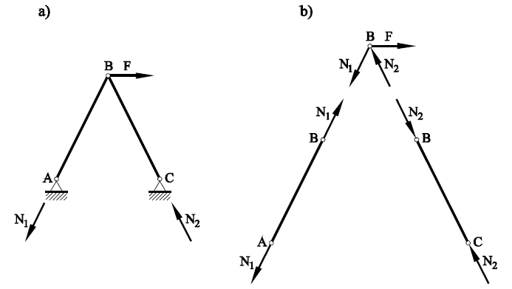
Figura 2.1: Estructura articulada: (a) equilibrio global, (b) equilibrio de piezas y de nudos.
(Blanco Díaz, Cervera Ruiz, & Suárez Arroyo, 2015, p. 9)

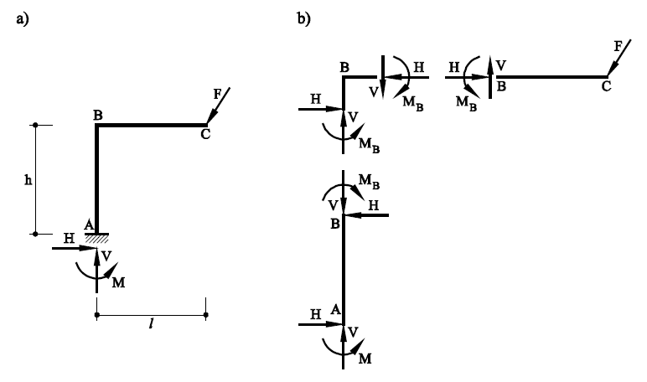
Figura 2.2: Estructura reticulada: (a) equilibrio global, (b) equilibrio de piezas y de nudos.
(Blanco Díaz, Cervera Ruiz, & Suárez Arroyo, 2015, p. 9)
Compatibilidad
Las condiciones de equilibrio en el comportamiento de las estructuras son necesarias pero no son las únicas a considerar. En la etapa de deformación de la estructura debido a la acción de las cargas deben satisfacerse las condiciones de compatibilidad sobre deformaciones y movimientos, las cuales se expresan en los siguientes requisitos fundamentales:

- Condiciones de apoyo: La deformación es consecuencia del movimiento impuestas por los apoyos.
- Continuidad en los nudos: La deformación debe ser tal que los extremos de las barras que concurran a un nudo se limitan al movimiento impuestas por el correspondiente enlace.
- Continuidad en las barras: La deformación debe ser tal que se mantenga la continuidad de las piezas consideradas como elementos estructurales, no se producen en ellas huecos ni solapamientos (Blanco Diaz, Cervera Ruiz, & Suárez Arroyo, 2015, págs. 10,11).

Todas las condiciones mencionadas deben satisfacerse asumiendo cualquier hipótesis, y en particular, para la hipótesis de los pequeños movimientos. Las Figuras 2.3 y 2.4 muestran la deformada de una estructura articulada y de una estructura reticulada, respectivamente (Blanco Diaz, Cervera Ruiz, & Suárez Arroyo, 2015, p. 11).

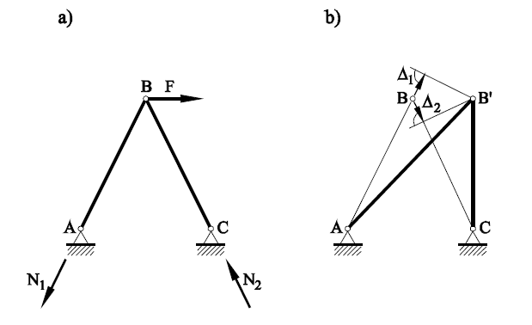
Figura 2.3: Movimientos en una estructura plana articulada.
(Blanco Díaz, Cervera Ruiz, & Suárez Arroyo, 2015, p. 11)
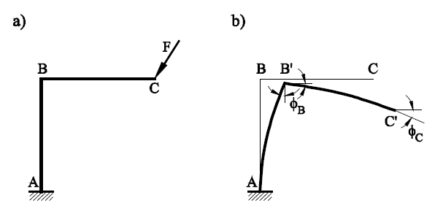
Figura 2.4: Movimientos en una estructura plana reticulada.
(Blanco Díaz, Cervera Ruiz, & Suárez Arroyo, 2015, p. 11)

Linealidad
Los métodos aplicados en la Mecánica de Estructuras se basan en los principios antes vistos que son equilibrio y compatibilidad, pero ellos no son suficientes, en general se puede asumir que la estructura cumple con el Principio de Linealidad si se admiten las siguientes hipótesis:
- linealidad geométrica, los desplazamientos producidos son pequeños (hipótesis de los pequeños movimientos) comparados con las dimensiones geométricas de la estructura (espesor, luz, etc.); y los giros son pequeños en comparación a la unidad.
- linealidad material, la relación entre tensiones y deformaciones del material es elástica y lineal (Blanco Diaz, Cervera Ruiz, & Suárez Arroyo, 2015, p. 12).

Principio de superposición
A consecuencia de la hipotesis de linealidad surge el Principio de Superposición la cual establece que los efectos producidos por un sistema de fuerzas sobre una estructura son iguales a la suma de los efectos individuales producidos por cada fuerza (ver Figura 2.5) Blanco Diaz, Cervera Ruiz, & Suárez Arroyo, 2015, págs. 12,13).

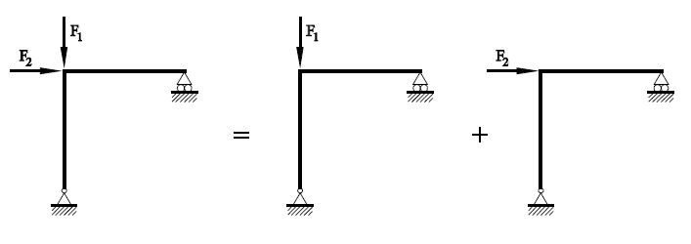
Figura 2.5: Principio de superposición
(Blanco Díaz, Cervera Ruiz, & Suárez Arroyo, 2015, p. 13)

Como se puede entender de acuerdo a los principios fundamentales que se debe tener en cuenta para trabajar con este método es que se cumplan:
- Equilibrio de fuerzas en los elementos, nudos y toda la estructura.
- Compatibilidad de apoyos nudos y barras.
- Linealidad geometrica y del material.
- Principio de superposición de fuerzas.

- Problemas de frontera en elasticidad lineal

De acuerdo a lo presentado, las ecuaciones que definen completamente la teoría para sólidos elásticos, lineales, homogéneos e isotrópicos, son las siguientes:

Ecuaciones de continuidad
$\left\{e\right\} = [A]\{u\}$ (2.2)
donde los vectores {e} y {u}, que representan a las deformaciones y los desplazamientos, respectivamente, se relacionan por la matriz de continuidad [A].

Ecuaciones constitutivas:
$\{s\} = [k]\{e\}$ (2.3)
donde los vectores {e} y {s}, que representan a las deformaciones y a los esfuerzos,
respectivamente, se relacionan por la matriz de rigidez [k].

Ecuaciones de equilibrio:
$-\{F\} = {[A]}^{T}\{s\}$ (2.4)
donde los vectores {s} y {F}, que representan a los esfuerzos internos y a las fuerzas
de cuerpo, respectivamente, se relacionan para el equilibrio por medio de la transpuesta de la matriz [A] (Tena Colunga, 2007, p. 24).

El problema básico de condición de frontera consiste en:
- Determinar la distribución de esfuerzos y desplazamientos en el interior del cuerpo (o partícula) bajo una distribución de fuerzas de cuerpo dada y una distribución de desplazamientos prescritos sobre toda la frontera, la solución a este problema de frontera se realiza por medio de las ecuaciones de Navier. (Tena Colunga, 2007, p. 25).
Al sustituir las ecuaciones de continuidad (ecuación 2.2) y constitutivas (ecuación 2.3) en las ecuaciones de equilibrio (ecuación 2.4), obtendremos ecuaciones diferenciales donde el campo de desplazamiento es la variable dependiente:
$-\{ F\} = {[A]}^{T}[k][A]\{u\}$ (2.5)
$-\{F\} = [K]\{u\}$ (2.6)
$[K] = {[A]}^{T}[k][A]$ (2.7)

donde [K] es la matriz de rigidez global de la partícula. (Tena Colunga, 2007, p. 25)

- Definiciones estructurales y mecánicas

Apoyos o restricciones
Un apoyo o restricción viene a ser toda condición geométrica que restringe el movimiento de un cuerpo. Los apoyos se nombran de acuerdo a su ubicación en la estructura pudiendo ser externos e internos, los externos vinculan a la estructura con la tierra, los internos vinculan a elementos entre sí. Los apoyos de primera clase se denominan articulación móvil, los de segunda clase pueden ser articulación fija o empotramiento móvil, y el de tercera clase es denominado empotramiento fijo (Aguiar Falconí, 2004, p. 1).

El apoyo de primera clase permite la rotación del cuerpo al que está unido y el desplazamiento de ese mismo punto, en la dirección del movimiento del rodillo, Este tipo de restricción se representa en la figura N°2.6 (Aguiar Falconí, 2004, págs. 1,2).

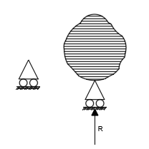
Figura 2.6: Articulación móvil.
(Aguiar Falconí, 2004, p. 2)

Uno de los apoyos de segunda clase, posibilita únicamente la rotación del cuerpo al que está unido, alrededor del punto de unión. Este apoyo se muestra en la figura N° 2.7 denominado articulación fija (Aguiar Falconí, 2004, p. 2).

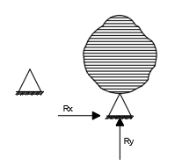
Figura 2.7:Articulación fija.
(Aguiar Falconí, 2004, p. 2)
Otro de los apoyos de segunda clase es el empotramiento móvil que permite solamente el deslizamiento lineal de su punto de unión con el cuerpo en la dirección de su movimiento. Este apoyo se representa en la figura 2.8 (Aguiar Falconí, 2004, p. 2).

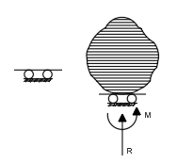
Figura 2.8: Empotramiento móvil.
(Aguiar Falconí, 2004, p. 2)
El apoyo de tercera clase es el empotramiento fijo o simplemente empotramiento siendo el más común en estructuras planas, no permite ningún tipo de desplazamiento ni con el cuerpo ni con la tierra. La representación de este tipo de restricción se muestra en la figura N°2.9 (Aguiar Falconí, 2004, p. 3).

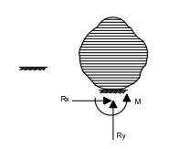
Figura 2.9: Empotramiento fijo
(Aguiar Falconí, 2004, p. 3)

Se denominan articulaciones a los vínculos interiores y se los representa con un círculo mediante la figura N°2.10 (Aguiar Falconí, 2004, p. 3).

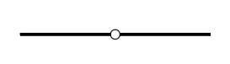
Figura 2.10: Articulación interior
(Aguiar Falconí, 2004, p. 3)

Coordenadas generalizadas
Comúnmente se emplean coordenadas para determinar la configuración de un sistema, pudiendo ser de 2 tipos, dependientes o independientes. A las coordenadas independientes se las denomina coordenadas generalizadas o grados de libertad. Como ejemplo se muestra el sistema masa-resorte de la figura N° 2.11, a partir de la posición de equilibrio estático se le suministra un desplazamiento δo, al soltarlo se observa que, para definir la posición de la masa en cualquier instante se requiere una coordenada vertical Y(t); la cual se mide a partir de la Posición de Equilibrio Estático. En la P.E.E. la sumatoria de fuerzas verticales es igual a cero, en cambio en la posición genérica del movimiento, la sumatoria de fuerzas es igual a masa por la aceleración (Aguiar Falconí, 2004, p. 6).

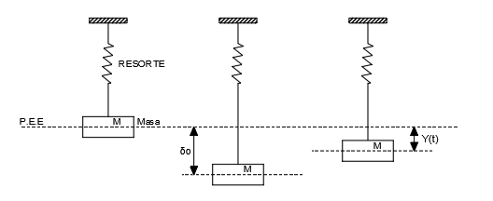
Figura 2.11: Sistema masa-resorte.
(Aguiar Falconí, 2004, p. 6)

Por otra parte, el sistema masa-resorte-polea de la figura N° 2.12 tiene una sola coordenada generalizada, ya que X(t) como Ɵ(t) son dependientes; pueden usarse una de ellas para determinar las posiciones relativas de la masa, en los ejemplos anteriores se está definiendo la posición de la masa en un tiempo “t” del movimiento (Aguiar Falconí, 2004, p. 7).

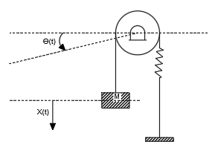
Figura 2.12: Sistema masa-resorte-polea.
(Aguiar Falconí, 2004, p. 7)

En cambio, en la figura N° 2.13 se observa que existe dos coordenadas que son dependientes ya que X₁(t) = L₁*Ɵ₁(t). Se puede trabajar con los sistemas de coordenadas de la figura N° 2.14. lo que se debe notar es que el sistema tiene solo dos grados de libertad, y que además las coordenadas seleccionadas para trabajar deben ser independientes (Aguiar Falconí, 2004, p. 7).

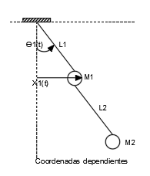
Figura 2.13: Coordenadas dependientes.
(Aguiar Falconí, 2004, p. 7)

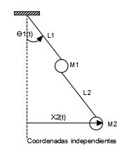
Figura 2.14: Coordenadas independientes.
(Aguiar Falconí, 2004, p. 7)

Números de grados de libertad
Se denomina como número de grados de libertad al número de coordenadas generalizadas que se emplean para definir la configuración del sistema. Cuando se tiene el número de grados de libertad de un sistema igual al número de coordenadas generalizadas estamos frente a un sistema denominado HOLÓNOMO. (Aguiar Falconí, 2004, págs. 8,9).

- Matriz de rigidez

Matriz de rigidez local
En este ítem se dará a conocer la matriz de rigidez local para elementos de estructuras planas tales como: armadura, viga y pórtico, asimismo se indicarán los grados de libertad en cada nudo (Novely Cabrales, 2015, p. 9).
Elemento tipo armadura
En un elemento tipo armadura (Fig. 2.15) todos los elementos que la componen están sometidos solamente a fuerzas internas axiales, debido a que las cargas externas se aplican directamente en los nudos y los vínculos externos son del tipo articulado, la matriz de rigidez se presenta a continuación (Novely Cabrales, 2015, p. 9).

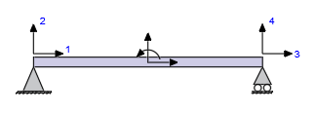
Figura 2.15: Elemento tipo cercha y coordenadas de nudo.
(Novely Cabrales, 2015, p. 9)

1 2 3 4
$$\left[ \begin{matrix}k \end{matrix}\right]= \left[ \begin{matrix}\frac{AE}{L} & 0 & -\frac{AE}{L} & 0 \\ 0 & 0 & 0 & 0 \\ -\frac{AE}{L} & 0 & \frac{AE}{L} & 0 \\ 0 & 0 & 0 & 0\end{matrix} \right]\begin{matrix}1 \\ 2 \\ 3 \\ 4\end{matrix}$$ (2.8)
Donde:
A: es el área de la sección transversal del elemento.
E: módulo de elasticidad del material.
L: longitud del elemento.

Elemento tipo viga
En este elemento tipo viga se consideran 2 grados de libertad por cada nudo, transversal y un giro. La matriz de rigidez sin considerar los aportes de cortante y la rigidez axial en un elemento tipo viga se presenta en la figura N° 2.16 (Novely Cabrales, 2015, págs. 11,13).

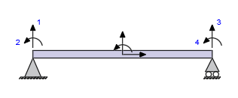
Figura 2.16: Elemento tipo viga y coordenadas de nudo.
(Novely Cabrales, 2015, p. 11)

1 2 3 4
$$\left[ \begin{matrix}k \end{matrix}\right]= \left[ \begin{matrix}\frac{12EIy}{L^{3}} & \frac{6EIy}{L^{2}} & -\frac{12EIy}{L^{3}} & \frac{6EIy}{L^{2}} \\ \frac{6EIy}{L^{2}} & \frac{4EIy}{L} & -\frac{6EIy}{L^{2}} & \frac{2EIy}{L} \\ -\frac{12EIy}{L^{3}} & -\frac{6EIy}{L^{2}} & \frac{12EIy}{L^{3}} & -\frac{6EIy}{L^{2}} \\ \frac{6EIy}{L^{2}} & \frac{2EIy}{L} & -\frac{6EIy}{L^{2}} & \frac{4EIy}{L}\end{matrix} \right]\begin{matrix}1 \\ 2 \\ 3 \\ 4\end{matrix}$$ (2.9)
Donde:

Iy: es el momento de inercia de la sección transversal del elemento con respecto al eje y, para este sistema de referencia.
A: es el área de la sección transversal del elemento.
E: módulo de elasticidad del material.
L: longitud del elemento.

Elemento tipo viga-columna
En un elemento tipo viga-columna se consideran 3 grados de libertad nudo. La matriz de rigidez sin considerar los aportes de cortante en un elemento tipo viga-columna se presenta en la figura N° 2.17 (Novely Cabrales, 2015, págs. 13,14).

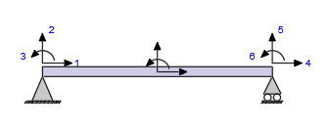
Figura 2.17: Elemento tipo viga-columna y coordenadas de nudo.
(Novely Cabrales, 2015, p. 13)

1 2 3 4 5 6
$$\left[ \begin{matrix}k \end{matrix}\right]= \left[ \begin{matrix}\frac{AE}{L} & 0 & 0 & -\frac{AE}{L} & 0 & 0 \\ 0 & \frac{12EIy}{L^{3}} & \frac{6EIy}{L^{2}} & 0 & -\frac{12EIy}{L^{3}} & \frac{6EIy}{L^{2}} \\ 0 & \frac{6EIy}{L^{2}} & \frac{4EIy}{L} & 0 & -\frac{6EIy}{L^{2}} & \frac{2EIy}{L} \\ -\frac{AE}{L} & 0 & 0 & \frac{AE}{L} & 0 & 0 \\ 0 & -\frac{12EIy}{L^{3}} & -\frac{6EIy}{L^{2}} & 0 & \frac{12EIy}{L^{3}} & -\frac{6EIy}{L^{2}} \\ 0 & \frac{6EIy}{L^{2}} & \frac{2EIy}{L} & 0 & -\frac{6EIy}{L^{2}} & \frac{4EIy}{L}\end{matrix} \right]\begin{matrix}1 \\ 2 \\ 3 \\ 4 \\ 5 \\ 6\end{matrix}$$ (2.10)

Donde:

Iy: es el momento de inercia de la sección transversal del elemento con respecto al eje y, para este sistema de referencia.
A: es el área de la sección transversal del elemento.
E: módulo de elasticidad del material.
L: longitud del elemento.

Los valores de los elementos de la matriz de rigidez para sección constante tipo viga y tipo pórtico considerando el efecto de corte en coordenadas locales son los siguientes: (Aguiar Falconí, 2004, p. 406).

$$\frac{E.A}{L}$$
0 | $$\frac{12.E.I}{L^{3}}*\frac{1}{1+4∅}$$ | SIMÉTRICA
0 | $$\frac{6.E.I}{L^{2}}*\frac{1}{1+4∅}$$ | $$\frac{4.E.I}{L}*\frac{1+∅}{1+4∅}$$
$$-\frac{E.A}{L}$$ | 0 | 0 | $$\frac{E.A}{L}$$
0 | $$-\frac{12.E.I}{L^{3}}*\frac{1}{1+4∅}$$ | $$-\frac{6.E.I}{L^{2}}*\frac{1}{1+4∅}$$ | 0 | $$\frac{12.E.I}{L^{3}}*\frac{1}{1+4∅}$$
0 | $$\frac{6.E.I}{L^{2}}*\frac{1}{1+4∅}$$ | $$\frac{2.E.I}{L}*\frac{1-2∅}{1+4∅}$$ | 0 | $$-\frac{6.E.I}{L^{2}}*\frac{1}{1+4∅}$$ | $$\frac{4.E.I}{L}*\frac{1+∅}{1+4∅}$$

(2.11)
Donde:
$$∅=\frac{3βEI}{GAL^{2}} \\ G=\frac{E}{2(1+μ)}$$

I: es el momento de inercia de la sección transversal del elemento.
A: es el área de la sección transversal del elemento.
E: módulo de elasticidad del material.
L: longitud del elemento.
μ: módulo de poisson.
G: módulo de corte.
β: factor de forma de la sección.

- Grados de libertad en una estructura

Pórticos planos con elementos flexibles
Se muestra el procedimiento para definir los grados de libertad de un pórtico plano compuesto por elementos lineales que son totalmente flexibles, La configuración del sistema vendrá dada por la posición de sus nudos. Por consiguiente, el número de grados de libertad de una estructura es el mínimo número de coordenadas que es preciso determinar para definir la posición de sus nudos (Aguiar Falconí, 2004, p. 10).

El procedimiento a seguir es el siguiente: graficar una deformada lo más general posible, para el pórtico plano de la figura N° 2.18, primero se identifica la posición sin deformar de los nudos con letras. Luego por la acción de un sistema de cargas presenta una deformada como la que se indica en la figura N° 2.19, en la cual a la posición final del nudo se expresa con la misma letra, pero con un índice. Observar en la deformada que el ángulo del nudo B se mantiene de la misma dimensión, es decir la rotación q₃ en el nudo B de la columna AB es igual a la rotación q₃ de la viga BC. Finalmente, para definir la posición de las juntas A, B, C y D de la figura N° 2.18 se requieren seis coordenadas generalizadas que se indican en la figura N° 2.19 las cuales son nombradas con la letra q seguido de un número (Aguiar Falconí, 2004, p. 10).

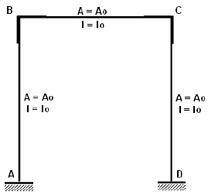
Figura 2.18: Pórtico plano con elementos totalmente flexibles.
(Aguiar Falconí, 2004, p. 10)

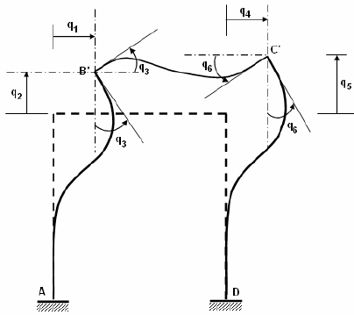
Figura 2.19: Deformada general.
(Aguiar Falconí, 2004, p. 10)
Donde:
q₁: Componente de desplazamiento horizontal de la junta B.
q₂: Componente de desplazamiento vertical de la junta B.
q₃: Rotación de la junta B.
q₄: Componente de desplazamiento horizontal de la junta C.
q₅: Componente de desplazamiento vertical de la junta C.
q₆: Rotación de la junta C.

- Coordenadas generalizadas de una estructura

Vector q
La figura N° 2.20 nos muestra un pórtico plano compuesto por miembros totalmente flexibles que cuentan con cinco grados de libertad como se muestra en la deformada de la estructura. Los desplazamientos q_{i} que resultan de la aplicación de un sistema de fuerzas cualesquiera, se los considera elementos de un vector columna q compuesto por las n coordenadas generalizadas de toda la estructura. En el pórtico analizado n = 5 ya que cuenta con cinco grados de libertad (Aguiar Falconí, 2004, págs. 21,22).

q = $\left[\begin{matrix}q1 \\ q2 \\ q3 \\ q4 \\ q5\end{matrix}\right]$ (2.12)

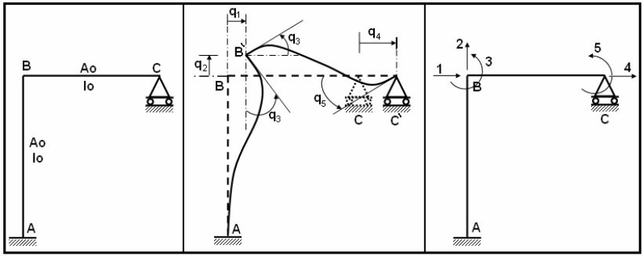
Figura 2.20: Estructura de análisis Deformada general Coordenadas generalizadas.
(Aguiar Falconí, 2004, p. 22)

La expresión general del vector q para cualquier estructura es la indicada en la ecuación (2.13). En conclusión, con la letra q identificaremos al vector de coordenadas generalizadas. (Aguiar Falconí, 2004, p. 22).
q = $\left[\begin{matrix}q1 \\ q2 \\ … \\ … \\ qn\end{matrix}\right]$ (2.13)

Sistema de coordenadas ortogonales
En la estructura de la figura N° 2.20 se trabajó con un sistema de coordenadas ortogonales que viene a ser la forma más simple o común de definir las componentes de desplazamiento, se menciona que este sistema no es único ya que se puede utilizar otro sistema de coordenadas en el cual cada qi esté asociado a una dirección determinada (Aguiar Falconí, 2004, p. 23).

Donde:

q1: Componente de desplazamiento horizontal del nudo B, positivo si es hacia la derecha.
q2: Componente de desplazamiento vertical del nudo B, siendo positivo si es hacia arriba.
q3: Rotación del nudo B, siendo positivo si es antihorario.
Las coordenadas q4 y q5 son similares, pero referidas al nudo C, cabe destacar que el nombre de ortogonales se debe a que el ángulo entre q1 y q2 es noventa grados.
- Cargas generalizadas de una estructura

Hipótesis considerada
En un inicio se considera que las acciones o cargas son aplicadas únicamente en las juntas y tienen la misma dirección que las coordenadas generalizadas. Se considera que los signos de las acciones son positivos si tienen la misma dirección de las coordenadas generalizadas. Para el pórtico mostrado en la figura N° 2.21, se indica el sistema de coordenadas generalizadas, el cual da lugar al sistema de cargas generalizadas que se muestra en la figura N° 2.22, a estas cargas generalizadas definidas se les agrupa en un vector denominado por la letra Q (Aguiar Falconí, 2004, págs. 27,28).

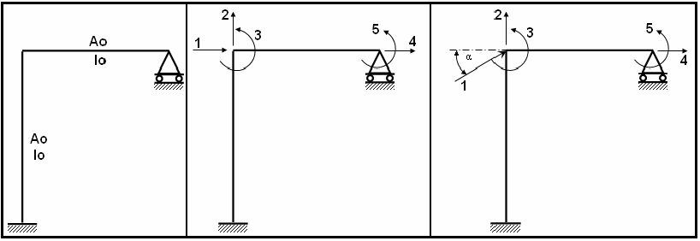
Figura 2.21: Estructura de análisis Coordenadas ortogonales Coordenadas no ortogonales.
(Aguiar Falconí, 2004, p. 27)

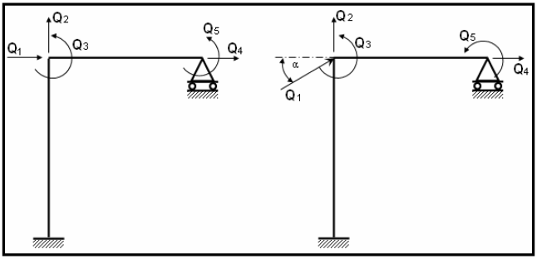
Figura 2.22: Cargas generalizadas ortogonales Cargas generalizadas no ortogonales.
(Aguiar Falconí, 2004, p. 27)

Q = $\left[\begin{matrix}Q1 \\ Q2 \\ Q3 \\ Q4 \\ Q5\end{matrix}\right]$ (2.14)
La forma general para n grados de libertad vendría dado por la siguiente expresión:

Q = $\left[\begin{matrix}Q1 \\ Q2 \\ … \\ … \\ Qn\end{matrix}\right]$ (2.15)
Donde:
n: número de grados de libertad de la estructura.
Q: vector de cargas generalizadas.

En esta primera etapa debido a la hipótesis considerada se puede resolver únicamente estructuras que tengan acciones aplicadas en las juntas, y en la dirección del sistema de coordenadas generalizadas elegido, finalmente se considera fuerza positiva si va de izquierda a derecha (→) o de abajo hacia arriba (↑), y el momento positivo (ژ) si tiene sentido antihorario (Aguiar Falconí, 2004, págs. 28,29).

Problema primario
Se considera problema primario a la fase en la que todas las cargas actúan en la estructura ya sean asentamientos de apoyo, incrementos de temperatura, etc. Pero teniendo en consideración que el vector q es nulo, es decir los nudos no se desplazan ni giran. Para tener este comportamiento es necesario colocar vínculos externos en los nudos que estén de acuerdo con el sistema Q - q de tal forma que impida sus desplazamientos y giros, en esta fase todos los elementos están empotrado-empotrado (Aguiar Falconí, 2004, p. 30).

El problema complementario
El problema complementario es la etapa que prosigue al problema primario, aquí se aplican únicamente las fuerzas de fijación R en la estructura original que actuaron en el problema primario, pero aquí actúan con sentido contrario, de acuerdo a nuestra hipótesis considerada ya se tiene las acciones solo en los nudos. la suma del problema primario más el problema complementario viene a ser la solución final. (Aguiar Falconí, 2004, pág. 30,32)

- Matriz de transformación de coordenadas

Una vez obtenida la matriz de rigidez de cada elemento en coordenadas locales por medio de la matriz de transformación se lleva la matriz de rigidez a coordenadas globales establecidas X, Y, Z, la figura N° 2.23 muestra la rotación del sistema coordenado el cual nos proporciona las ecuaciones generales (Novely Cabrales, 2015, p. 15).

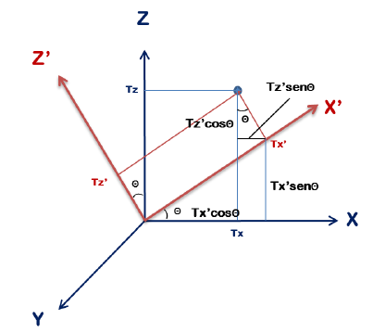
Figura 2.23: Rotación del sistema coordenado local a global.
(Novely Cabrales, 2015, p. 15).

Tx= Tx’cos Ɵ – Tz’sen Ɵ (2.16)
Tz= Tx’sen Ɵ + Tz’cos Ɵ (2.17)

En forma matricial se tiene:
$\left[\begin{matrix}Tx \\ Tz\end{matrix}\right]$ = $\left[\begin{matrix}cos Ɵ & -sen Ɵ \\ sen Ɵ & cos Ɵ\end{matrix}\right]$ * $\left[\begin{matrix}Tx' \\ Tz'\end{matrix}\right]$ (2.18)

Para considerar el ángulo de giro ф alrededor del eje Y se afecta la matriz de rotación con esta nueva identidad (caso elemento de pórticos y vigas) resultando las siguientes ecuaciones (Novely Cabrales, 2015, págs. 16,17).

$\left[\begin{matrix}Tx \\ Tz \\ ɸ\end{matrix}\right]$ = $\left[\begin{matrix}cos Ɵ & -sen Ɵ & 0 \\ sen Ɵ & cos Ɵ & 0 \\ 0 & 0 & 1\end{matrix}\right]$ * $\left[\begin{matrix}Tx' \\ Tz' \\ ɸ\end{matrix}\right]$ (2.19)

Usando el álgebra matricial en coordenadas locales, resulta:

$\left[\begin{matrix}Tx' \\ Tz' \\ ɸ\end{matrix}\right]$ = ${\left[\begin{matrix}cos Ɵ & -sen Ɵ & 0 \\ sen Ɵ & cos Ɵ & 0 \\ 0 & 0 & 1\end{matrix}\right]}^{-1}$ * $\left[\begin{matrix}Tx \\ Tz \\ ɸ\end{matrix}\right]$ (2.20)

Finalmente, la matriz de rotación del sistema es:
$\left[\begin{matrix}Tx' \\ Tz' \\ ɸ\end{matrix}\right]$ = $\left[\begin{matrix}cos Ɵ & sen Ɵ & 0 \\ -sen Ɵ & cos Ɵ & 0 \\ 0 & 0 & 1\end{matrix}\right]$ * $\left[\begin{matrix}Tx \\ Tz \\ ɸ\end{matrix}\right]$ (2.21)
Locales Matriz de rotación Globales

Matriz de rotación

Por lo tanto, la matriz de rotación con los 6 grados de libertad para un elemento tipo pórtico será: (Novely Cabrales, 2015, p. 17).
$\left[\begin{matrix}Tx1' \\ Tz1' \\ ɸ1' \\ Tx2' \\ Tz2' \\ ɸ2'\end{matrix}\right]$ = $\left[\begin{matrix}cos Ɵ & sen Ɵ & 0 & 0 & 0 & 0 \\ -sen Ɵ & cos Ɵ & 0 & 0 & 0 & 0 \\ 0 & 0 & 1 & 0 & 0 & 0 \\ 0 & 0 & 0 & cos Ɵ & sen Ɵ & 0 \\ 0 & 0 & 0 & -sen Ɵ & cos Ɵ & 0 \\ 0 & 0 & 0 & 0 & 0 & 1\end{matrix}\right]$ * $\left[\begin{matrix}Tx1 \\ Tz1 \\ ɸ1 \\ Tx2 \\ Tz2 \\ ɸ2\end{matrix}\right]$ (2.22)

La matriz de rotación para un elemento tipo armadura será el presentado en la ecuación 2.23 donde no existe ángulo de giro (Novely Cabrales, 2015, p. 18).

$\left[\begin{matrix}Tx1' \\ Tz1' \\ Tx2' \\ Tz2'\end{matrix}\right]$ = $\left[\begin{matrix}cos Ɵ & sen Ɵ & 0 & 0 \\ -sen Ɵ & cos Ɵ & 0 & 0 \\ 0 & 0 & cos Ɵ & sen Ɵ \\ 0 & 0 & -sen Ɵ & cos Ɵ\end{matrix}\right]$ * $\left[\begin{matrix}Tx1 \\ Tz1 \\ Tx2 \\ Tz2\end{matrix}\right]$ (2.23)

Matriz de rigidez global de los elementos
Aplicando algebra matricial con la matriz de rigidez local, y la matriz de transformación se obtiene la matriz de rigidez global de un elemento que se expresa en la ecuación 2.24 (Novely Cabrales, 2015, pág. 18).

k _{global} = [T’]. [ k _{local}]. [T] (2.24)
Donde:
[T]: es la matriz de rotación del sistema
[T’]: es la transpuesta de T
[k _{local}]: es la matriz de rigidez local del elemento.

- Funciones de forma o interpolación

Además de su uso en el cálculo de las fuerzas de empotramiento, otro de los usos que se da a las funciones de forma en el análisis estático es para conocer las ordenadas de la elástica, es decir los desplazamiento y giros en cualquier punto del elemento tomando como referencia los nudos iniciales y finales del elemento (Aguiar Falconí, 2004, p. 39).

Ordenadas de la elástica
Se tiene una estructura cualquiera, como se muestra en la figura 2.24. En el elemento inclinado BC se tiene un punto interior P, necesitamos conocer su ubicación después de estar sometido a la acción de un sistema de cargas, en la figura 2.24 se puede observar que el punto P pasa a la posición P´, habiéndose desplazado y girado u(x), v(x) y θ(x) respectivamente (Aguiar Falconí, 2004, págs. 39,40).

Donde:
u(x) Componente de desplazamiento axial del punto P.
v(x) Componente de desplazamiento transversal del punto P.
θ(x) Rotación del punto P.

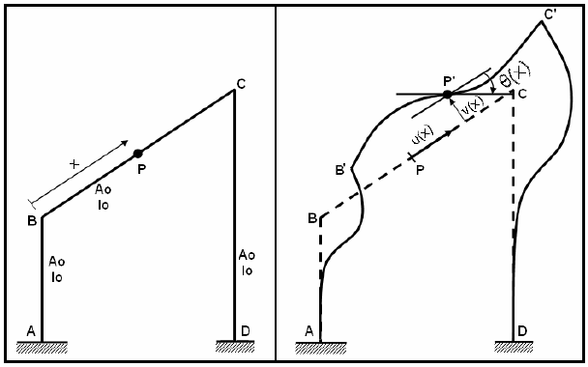
Figura 2.24: Pórtico cualquiera Ordenada de la elástica del punto P.
Fuente (Aguiar Falconí, 2004, p. 40).

Una forma de comprender el cálculo de las ordenadas de la elástica es aislando al elemento BC como lo indica la figura 2.25 y dibujando las coordenadas respectivas del miembro (Aguiar Falconí, 2004, p. 40)

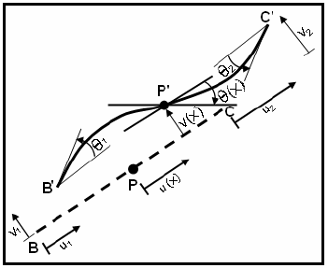
Figura 2.25: Coordenadas de miembro y ordenadas de la elástica.
Fuente (Aguiar Falconí, 2004, p. 40).

Funciones de forma para miembros lineales totalmente flexibles de sección constante (Aguiar Falconí, 2004, p. 51).

$ϕ_{1}\left(x\right)=1-\frac{X}{L}$ (2.25)
$ϕ_{2}\left(x\right)=1-3\frac{X^{2}}{L^{2}}+2\frac{X^{3}}{L^{3}}$ (2.26)
$ϕ_{3}\left(x\right)=X{(1-\frac{X}{L})}^{2}$ (2.27)
$ϕ_{4}\left(x\right)=\frac{X}{L}$ (2.28)
$ϕ_{5}\left(x\right)=\frac{X^{2}}{L^{2}}(3-2\frac{X}{L})$ (2.29)
$ϕ_{6}\left(x\right)=-\frac{X^{2}}{L}(1-\frac{X}{L})$ (2.30)

Relaciones fundamentales (Aguiar Falconí, 2004, p. 51).

$ϕ_{1}\left(x\right)+ ϕ_{4}\left(x\right)=1$ (2.31)
$ϕ_{2}\left(x\right)+ ϕ_{5}\left(x\right)=1$ (2.32)
$ϕ_{3}\left(x\right)+Lϕ_{5}\left(x\right) ϕ_{6}\left(x\right)=X$ (2.33)

Expresiones de la elástica (Aguiar Falconí, 2004, p. 51).
${u\left(x\right)= u_{1}ϕ}_{1}\left(x\right)+ {u_{2}ϕ}_{4}\left(x\right)$ (2.34)
${v\left(x\right)= v_{1}ϕ}_{2}\left(x\right)+θ_{1}ϕ_{3}\left(x\right)+{ v_{2}ϕ}_{5}\left(x\right)+θ_{2}ϕ_{6}\left(x\right)$ (2.35)
$θ\left(x\right)= \frac{dv(x)}{dx}=v´ (x)$ (2.36)

Funciones de forma para miembros lineales axialmente rígidos de sección constante

Si se considera un miembro axialmente rígido A = ꝏ, se tiene que u1 = u2, en consecuencia no existe $ϕ_{1}\left(x\right) y ϕ_{4}\left(x\right)$, obteniendo las siguientes expresiones: (Aguiar Falconí, 2004, p. 51).
$u\left(x\right)= u_{1}= u_{2}$ (2.37)
${v\left(x\right)= v_{1}ϕ}_{2}\left(x\right)+θ_{1}ϕ_{3}\left(x\right)+{ v_{2}ϕ}_{5}\left(x\right)+θ_{2}ϕ_{6}\left(x\right)$
$θ\left(x\right)= \frac{dv(x)}{dx}=v´ (x)$
Funciones de forma para miembros lineales transversalmente rígidos de sección constante

Se considera que el miembro no trabaja a flexión I = ꝏ, por consiguiente, solo se tiene deformación axial, las ecuaciones de la elástica son: (Aguiar Falconí, 2004, p. 52).
${u\left(x\right)= u_{1}ϕ}_{1}\left(x\right)+ {u_{2}ϕ}_{4}\left(x\right)$
$v\left(x\right)=v_{1}+ θ_{1}X$ (2.38)
$θ\left(x\right)= θ_{1}=θ_{2}$ (2.39)

- Lenguaje de programación

- Lenguaje de programación LUA
Lua es un lenguaje de extensión, diseñado para una programación procedimental general con utilidades para la descripción de datos. Tiene la capacidad para la programación orientada a objetos, programación funcional y programación orientada a datos. La funcionalidad de Lua se basa en un lenguaje de script potente y ligero (Roberto Ierusalimschy, Henrique de Figueiredo, & Waldemar Celes, 2011).

- Características
LUA es un lenguaje de programación con la capacidad de usarse en diferentes plataformas que tengan un cliente anfitrión o un programa contenedor. las variables no tienen tipo, sólo los datos y pueden ser lógicos, enteros, números de coma flotante o cadenas. Estructuras de datos como vectores, conjuntos, tablas hash, listas y registros pueden ser representadas utilizando tablas (Roberto Ierusalimschy, Henrique de Figueiredo, & Waldemar Celes, 2011).

- El lenguaje
Las construcciones del lenguaje se expresarán usando la notación BNF extendida usual, en la que {a} significa 0 o más aes, y [a] significa una a opcional. Los símbolos no terminales se expresan en itálica, las palabras clave (keywords) se muestran en negrita, y los otros símbolos terminales se expresan en un tipo de letra de paso fijo (typewriter), incluida entre comillas simples (Roberto Ierusalimschy, Henrique de Figueiredo, & Waldemar Celes, 2011).

- Convecciones léxicas
Los nombres en Lua pueden ser cadena sólo con letras, dígitos y caracteres de subrayado, pero no deben comenzar por un digito. Los identificadores o nombres se usan para designar variables y campos de tablas. No toda palabra puede ser usado como nombre hay algunas palabras reservadas tales como: and, break, do, else, elseif, end, false, for, function, if, in, local, nil, not, or, repeat, return, then, true, until, y while. En Lua las letras mayúsculas y las minúsculas se consideran diferentes, and es una palabra reservada, pero And y AND son dos nombres diferentes válidos (Roberto Ierusalimschy, Henrique de Figueiredo, & Waldemar Celes, 2011).

- Valores y tipos
En LUA las variables no tienen tipos; sólo tienen tipo los valores. Todos los valores almacenan su propio tipo, Existiendo ocho tipos básicos las cuales son: nil, boolean, number, string, function, userdata, thread y table. El tipo nil representa la ausencia de un valor útil, boolean es el tipo de los valores false y true, number representa números reales, string representa una cadena de caracteres, table (tabla) implementa arrays asociativos, esto es, arrays que pueden ser indexados no sólo con números, sino también con cualquier valor (excepto nil), pueden ser usadas para representar arrays ordinarios, tablas de símbolos, conjuntos, registros, grafos, árboles, etc. Existen varias maneras convenientes de crear tablas en LUA (Roberto Ierusalimschy, Henrique de Figueiredo, & Waldemar Celes, 2011).

- Coerción
Lua convierte automáticamente entre valores string y valores numéricos. Es capaz de realizar operación aritmética a un string pues intenta convertir el mismo en un número, siguiendo las reglas normales de conversión. Y viceversa, cuando un número es usado donde se espera un string el número se convierte automáticamente a string (Roberto Ierusalimschy, Henrique de Figueiredo, & Waldemar Celes, 2011).

- Operadores lógicos
Existen tres operadores lógicos en LUA los cuales son and, or y not todos los operadores lógicos consideran false y a nil como falso, pero todo lo demás como verdadero.
El operador not puede retornar uno de dos valores pudiendo ser false o true. El operador conjunción and retorna su primer operando si su valor es false o nil; en caso contrario and retorna su segundo operando. El operador disyunción or retorna su primer operando si su valor es diferente de nil y false; en caso contrario or retorna su segundo argumento. Tanto and como or evalúan su segundo operando sólo si es necesario ( Ierusalimschy, Henrique de Figueiredo, & Celes, 2011)
- Operadores relacionales
Los operadores relacionales con los que LUA trabaja son: = = ~ = < > <= >=, la igualdad (= =) primero compara el tipo de los operandos, si son iguales entonces el resultado es true, los números y los strings se comparan de la manera habitual, los objetos (tablas, userdata, procesos y funciones) se comparan por referencia dos objetos se consideran iguales sólo si son el mismo objeto ( Ierusalimschy, Henrique de Figueiredo, & Celes, 2011).

- Manejo de errores
Como ya se vio LUA es un lenguaje de extensión embebido, además todas las acciones de Lua comienzan con código C en el programa anfitrión llamando a una función de la biblioteca de Lua, cada vez que ocurra un error durante la compilación o ejecución de Lua el control retorna a C, que puede imprimir un mensaje de error ( Ierusalimschy, Henrique de Figueiredo, & Celes, 2011).

- Portable
Esto quiere decir que Lua puede funcionar en diversidad de sistemas operativos y dispositivos. Por ejemplo, computadores de escritorio con Windows, Mac o Linux y dispositivos móviles con Android, iOS o Windows Phone, entre otros.

- Asignación
En Lua se permite asignaciones múltiples, la sintaxis para una asignación se define como una lista de variables a la izquierda y una lista de expresiones a la derecha. Los elementos de ambas listas se separan por comas ( Ierusalimschy, Henrique de Figueiredo, & Celes, 2011).

- Manejo de tablas
Contiene una biblioteca de funciones genéricas para manejo de tablas. Todas están definidas dentro de la función table. La mayoría de las funciones en la biblioteca de tablas asume que las mismas representan arrays o listas estas son: table.concat (tabla [, separador [, i [, j]]]), table.insert (tabla, [posición,] valor), table.maxn (tabla), table.remove (tabla [, posición]), table.sort (tabla [, comparador]) ( Ierusalimschy, Henrique de Figueiredo, & Celes, 2011).

- Entorno de programación

- Texas Instruments
La compañía Texas Instruments, más conocida en la industria electrónica como TI, empresa norteamericana con sede en Dallas que se encarga de desarrollar y comercializar semiconductores y tecnología para ordenadores. TI es el tercer mayor fabricante de semiconductores del mundo tras Intel y Samsung y es el mayor suministrador de circuitos integrados para teléfonos móviles. Igualmente, es el mayor productor de procesadores digitales de señal y semiconductores analógicos (Instruments, 2019).

Misión
Estamos cambiando el mundo, un chip a la vez. Nuestros productos de procesamiento analógicos e incrustados generan electrónica en todas las industrias y ayudan a hacer que el mundo sea más inteligente, más seguro, más verde, más saludable y más divertido (Instruments, 2019).

Historia

Años cincuenta
Se convierten oficialmente en Texas Instruments Incorporated, logrando entrar en la industria de semiconductores inventando el transistor de silicio en 1954. En 1958, Jack Kilby inventa el circuito integrado, revolucionando la industria de semiconductores y allanando el camino para toda la electrónica moderna (Instruments, 2019).

Años sesenta
Desarrollan la primera calculadora portátil electrónica (Cal Tech) en 1967, al tiempo que enfocamos nuestros esfuerzos en el desarrollo de chips TI más rápidos, más pequeños y más potentes (Instruments, 2019).

Años noventa
Introduce el primer procesador de aplicaciones diseñado específicamente para teléfonos móviles (OMAP). TI también logra ocupar el liderazgo en la industria de la calculadora gráfica con la TI-81 en 1990 y la introducción de la TI-83 Plus con memoria FLASH ™ -ROM en 1999 (Instruments, 2019).
Años 2000
En el 2007 Lanzan la primera familia de soluciones de celulares digitales de un solo chip, logrando que la tecnología del teléfono móvil sea más accesible y añadiendo funciones para lograr que los teléfonos móviles sean más inteligentes (Instruments, 2019).

Años 2010
Se desarrolla innovaciones en toda la compañía, incluyendo la primera calculadora gráfica de IT Education Technology con pantallas a todo color y retro iluminadas (TI-Nspire CX Cas) y el primer cargador micro de potencia de la industria para aplicaciones de recolección de energía (Instruments, 2019).

Hoy
Somos una empresa global de tecnología Fortune 500 con más de 30.000 empleados, casi 100.000 productos y más de 40.000 patentes a nuestro nombre (Instruments, 2019).

- Dispositivos portátiles
Software de ordenador
Poderoso software de computadora con un sistema de álgebra computarizada (CAS) los productos de software de TI van desde el software de los estudiantes para ayudar a los estudiantes a dominar los conceptos de matemáticas y ciencias hasta el software del maestro, además de contar con el entorno de programación de script LUA. Lua lenguaje de secuencias de comandos potente y rápido que es compatible con la tecnología de enseñanza y aprendizaje TI-Nspire ™ (Instruments, 2019).

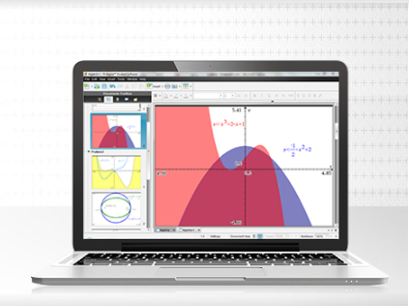
Figura 2.26: Software para ordenador.
https://education.ti.com/es/products/calculators/graphing-calculators/ti-nspire-cx-cas
Aplicación TI-Nspire ™ para iPad®
Texas Instruments, la marca recomendada número uno en calculadoras gráficas, ahora ofrece su tecnología de mano más poderosa en una aplicación para iPad todo en uno que hace que la enseñanza y el aprendizaje de matemáticas y ciencias sean más atractivos, significativos y divertidos (Instruments, 2019).

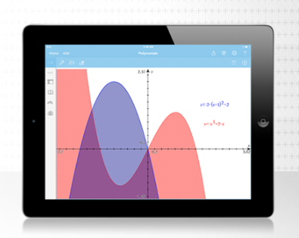
Figura 2.27: Software para IPad.
https://education.ti.com/es/products/calculators/graphing-calculators/ti-nspire-cx-cas

Calculadoras gráficas
Las calculadoras TI-Nspire y TI-Nspire CAS poseen una pantalla LCD con una resolución (320x240 píxeles), capaz de mostrar dieciséis tonos de grises. Las calculadoras TI-Nspire CX ​ y TI-Nspire CX CAS utilizan una pantalla de 16-bit en color, utilizan un controlador con velocidad de 90 MHz. La familia TI-Nspire ofrece la posibilidad de mostrar las variables dinámicamente enlazadas desde una aplicación a otra. Los cambios realizados a las variables de hecho en una sola aplicación afectarán a los demás en tiempo real. Con el lanzamiento de OS 3.0, the Lua Scripting Language se apoya, permitiendo a los programas de tercera parte se ejecutará sin necesidad de exploits (Instruments, 2019).

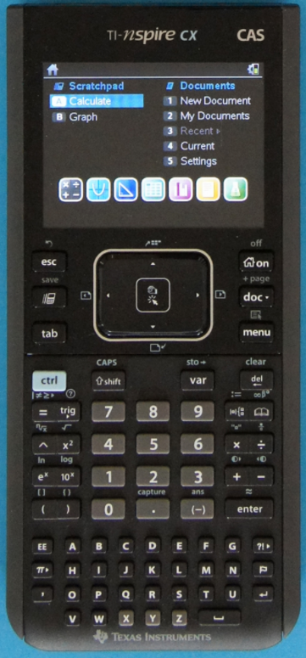
Figura 2.28: Software para calculadora.
https://education.ti.com/es/products/calculators/graphing-calculators/ti-nspire-cx-cas
- DEFINICIÓN DE TÉRMINOS

- Armaduras

Una armadura plana o celosía es una estructura reticular formada por un grupo de elementos estructurales dispuestos en forma de triángulos. Se admite que los elementos están conectados entre sí por medio de pasadores sin fricción, la forma triangular es la única forma estable, pues las configuraciones de cuatro o más lados no son estables y pueden fallar bajo carga, sin embargo, existen estructuras estables que tienen una o más figuras que no son triángulos. En este tipo de estructuras las barras trabajan generalmente a compresión y tracción presentando comparativamente flexiones pequeñas (Nelson & Mc Cormac, 2006, p. 133).

Los elementos o barras de una armadura se nombran de la siguiente manera:

- Cuerda superior: formada por los elementos unidos en toda la parte superior del perímetro, generalmente soportan las cargas de la cubierta del techo.

- Cuerda inferior: formada por los elementos unidos en toda la parte inferior del perímetro, generalmente soportan las cargas de las instalaciones eléctricas, sanitarias y aire acondicionado.

- Verticales: formada por los elementos verticales son las que conectan la cuerda superior e inferior.

- Diagonales: formada por los elementos inclinados (Nelson & Mc Cormac, 2006, p. 136).

- Tirantes

Son elementos esbeltos sometidos a fuerzas axiales de tensión, siendo requisito que la aplicación de las cargas solo se de en los extremos de la barra, no pueden soportar fuerzas generados por flexión (Hibbeler, 1997, p. 3).

- Puntales

Son elementos sometidos solo a fuerzas axiales de compresión, siendo requisito que la aplicación de las cargas solo se de en los extremos de la barra, no pueden soportar fuerzas generados por flexión (Nelson & Mc Cormac, 2006, p. 9).

- Nudos

Constituyen las intersecciones o donde se llegan a unir dos o más elementos de la estructura, también suelen llamarse juntas (Aguiar Falconí, 2004, p. 3).

- Pórticos

Son otras estructuras usadas a menudo en edificios pudiendo ser bidimensionales o tridimensionales, conformados por la unión rígida o articulada de vigas y columnas. Es una de las formas más populares en la construcción de estructuras de concreto reforzado y acero estructural. Debido a la unión rígida de la columna y la viga se logra que los dos miembros participen a flexión ante las cargas actuantes, mejorando su resistencia tanto vertical como horizontal, dándole al conjunto una mayor resistencia y rigidez logrando limitar los desplazamientos horizontales de una forma eficiente, mediante la combinación de una serie de marcos rectangulares se desarrolla el denominado entramado de varios pisos (Hibbeler, 1997, p. 8).

- Vigas

Se denomina viga a un elemento estructural que están sometidos principalmente a fuerzas de flexión, se caracteriza por tener la longitud mayor que las otras dos dimensiones de la sección. Estas cargas externas originan intermitentemente en la viga fuerzas cortantes, momentos flectores, deflexiones y pendientes, en la mayoría de casos son elementos horizontales sometidos a fuerzas de gravedad (Nelson & Mc Cormac, 2006, p. 9).

- Columnas

Se denomina columna a un elemento estructural que están sometidos principalmente a fuerzas axiales de compresión, una columna también puede estar sometido a fuerzas de flexión, en la mayoría de casos son elementos verticales pudiendo ser también inclinados (Nelson & Mc Cormac, 2006, p. 9).

- Rigidez axial

La rigidez axial es una medida de las fuerzas asociadas a un conjunto de desplazamiento, es decir es la fuerza necesaria aplicada a un punto para producir un desplazamiento unitario en la dirección de la fuerza (West, 1984, p. 66).

- Módulo de elasticidad

Se define como módulo de elasticidad a la relación entre el esfuerzo normal y la deformación unitaria, para esfuerzos de tracción o compresión menores que el límite de
proporcionalidad del material. (Norma Técnica E.060 Concreto Armado, 2009, p. 28)

- Módulo de corte

El módulo de rigidez G es una constante elástica que caracteriza el cambio de forma que experimenta un material elástico cuando se aplican esfuerzos cortantes. El módulo de rigidez de cualquier material es menor de E/2 pero mayor de E/3, y se expresan en las mismas unidades que el esfuerzo (Beer, Johnston, Dewolf, & Mazurek, 2009, p. 91)

- Coeficiente de forma β

Se denomina coeficiente de forma al parámetro que caracteriza la distribución de tensiones tangenciales en la sección transversal del elemento, además este factor depende de la forma, no tiene unidades es adimensional (Aguiar Falconí, 2004, p. 210).

- Coeficiente de poisson

Cuando una carga es aplicada a una barra homogénea y esbelta se genera una deformación longitudinal y transversal, la relación entre la deformación lateral a la deformación axial se denomina relación de poisson (Beer, Johnston, Dewolf, & Mazurek, 2009, p. 124).

CAPÍTULO III

MATERIALES Y MÉTODOS

- UBICACIÓN GEOGRÁFICA
Esta tesis se realizó en la región de Cajamarca, provincia y distrito de Cajamarca.

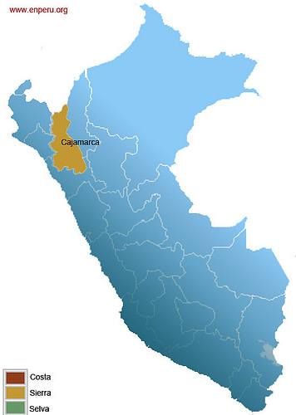
Figura 3.1: Mapa del Perú.
https://www.enperu.org/informacioncajamarca.html.

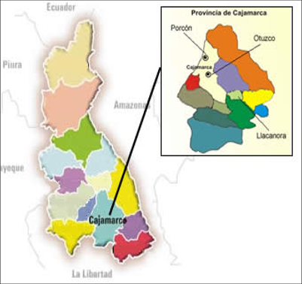
Figura 3.2: Mapa de Región Cajamarca.
https://sites.google.com/a/unc.edu.pe

- METODOLOGÍA
En la investigación se emplea la metodología aplicada-tecnológico, ya que se basa en una secuencia de procedimientos o algoritmos desarrollado en lenguaje LUA, se utilizó una computadora y el entorno de programación del software ti nspire de la compañía Texas instruments, finalmente se obtuvo el programa de script MAT que realiza el cálculo del comportamiento estructural de armaduras, vigas y pórticos planos.

- PROCEDIMIENTO
Esta tesis tiene como objetivo desarrollar un software que permita realizar el cálculo estructural de: armaduras, vigas y pórticos planos; teniendo como finalidad obtener el comportamiento estructural tales como: fuerzas internas, momentos flectores, giros, desplazamientos y deformaciones con resultados confiables.

Los pasos seguidos para el desarrollo del software son los siguientes:

- Creación de botones principales de la ventana general asignándoles la funcionalidad de las clases.
- Elaboración del código para generar la ventana definición, la primera opción sirve para el ingreso de datos que el software MAT necesitará tales como: nombre del material, módulo de elasticidad, coeficiente de poisson, y módulo de corte; la segunda opción se ingresa la sección transversal del elemento, tipo de material, y eje referencial; la tercera opción nos dará a elegir el tipo de estructura a analizar.
- Elaboración del código para generar la ventana dibujar, en esta ventana ingresaremos los datos para el dibujo de nudos y barras de la estructura.
- Elaboración del código para generar la ventana asignar, en esta ventana ingresaremos las fuerzas que se aplicaran a los nudos y barras de la estructura.
- En esta etapa desarrollaremos el algoritmo para el cálculo matemático ya que se cuenta con todos los datos necesarios.
- Elaboración del código para generar la ventana resultados, esta ventana nos muestra gráficos de fuerzas axiales, fuerzas cortantes, momentos flectores, y deformaciones de cada barra.

A continuación, se detalla cada uno de los pasos para el desarrollo del software.
- Desarrollo del Software MAT
Como primera etapa del desarrollo del software se realiza el diagrama de flujo en base a los datos requeridos, procesamiento de datos y a la presentación de resultados.
- Flujo del programa MAT
INICIO

- Ingreso de módulo de
DEFINICIÓN DE MATERIALES
Elasticidad, coeficiente
de poisson, módulo de
DEFINICIÓN DE SECCIONES
corte (G) y sección
transversal.
- Escoger que tipo de
SELECCIÓN DE TIPO
DE ESTRUCTURA
estructura se analizará
pórtico, viga o armadura

PORTICOS O VIGAS
ARMADURAS

DIBUJO DE NUDOS Y TIPOS DE APOYO
- Ingreso de coordenadas
x e y de cada nudo.
DIBUJO DE ELEMENTOS Y SELECCIÓN DE SECCIÓN TRANSVERSAL
- Dibujo de barras de
acuerdo al nudo inicial y
final.
- Se ingresa las fuerzas que
ASIGNACIÓN DE FUERZAS EN NUDOS Y BARRAS
actúan en nudos y barras Se calcula la estructura
con el botón analizar
DEFORMACIONES
F. INTERNAS Y MOMENTOS FLECTORES

FIN

Figura 3.3: Diagrama de flujo para el programa MAT.

- Inicio de ventana general

En este ítem se muestra una parte del código que genera la presentación del software MAT desarrollado en lenguaje Lua, la cual consta de una serie de comandos para definir la ubicación y forma de los botones que permitirán acceder al software, el código en esta etapa sirve para el ingreso de los datos de la estructura que se almacenan internamente para su posterior cálculo.

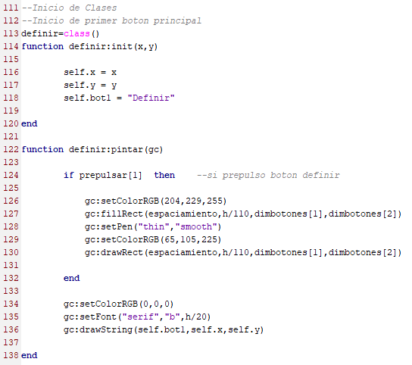
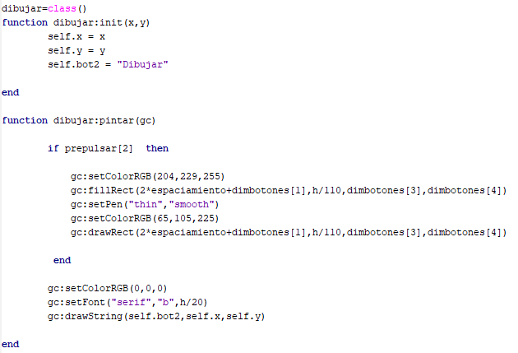

La interfaz gráfica para el usuario es generada por los comandos antes mencionados, logrando obtener objetos y figuras que almacenan las acciones realizadas por el usuario. Se genera la ventana principal que contienen los botones definir, dibujar, asignar, analizar y resultados, los cuales permiten acceder a las diferentes opciones del programa.
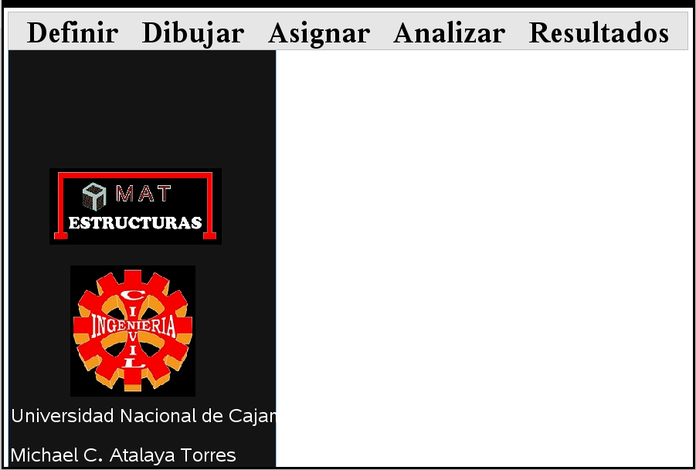
Figura 3.4: Ventana general del programa MAT.
- Botón definir

Este botón se generó como una función clase ya que una clase brinda todas las características que posee, tales como coordenadas propias, dimensiones del objeto y ubicación dentro del entorno lo cual nos ayudara en la definición de materiales (E, μ, G), secciones transversales (Rectangulares, Circulares, Tee, Ele y Otro) y tipo de estructura a modelar (Armaduras, Pórticos y Vigas).

- Definición de materiales

La definición de materiales es una de las tres ventanas que pertenece al menú definir, en esta ventana el usuario ingresa los nombres de los materiales con los que va a trabajar, así como el módulo de elasticidad de los materiales y el coeficiente de poisson, también contiene los botones agregar, aceptar y el botón cerrar que elimina los datos ingresados.

- Definición de secciones

La definición de secciones es la segunda ventana que pertenece al menú definir, en esta ventana el usuario puede seleccionar el tipo de sección transversal que tiene el elemento estructural, también selecciona el material que posee la sección e ingresa las medidas solicitadas como base, altura, espesores y ejes referenciales, también contiene los botones agregar, aceptar y el botón cerrar que elimina los datos ingresados.

- Definición del tipo de estructura

La definición del tipo de estructura es la tercera ventana que pertenece al menú definir, en esta ventana el usuario selecciona el tipo de estructura con la que trabajará, puede ser armaduras, vigas y pórticos planos, esta ventana es una de las más importantes pues indica al software como se modela la estructura, es necesario acceder a ella para proceder con las demás, también contiene los botones agregar, aceptar y el botón cerrar que elimina los datos ingresados.

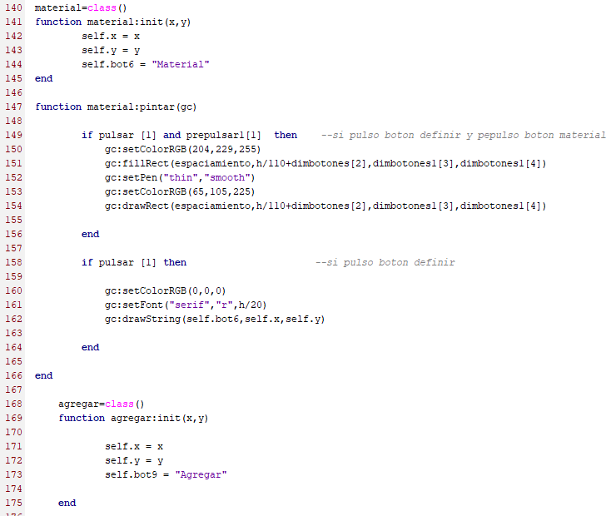
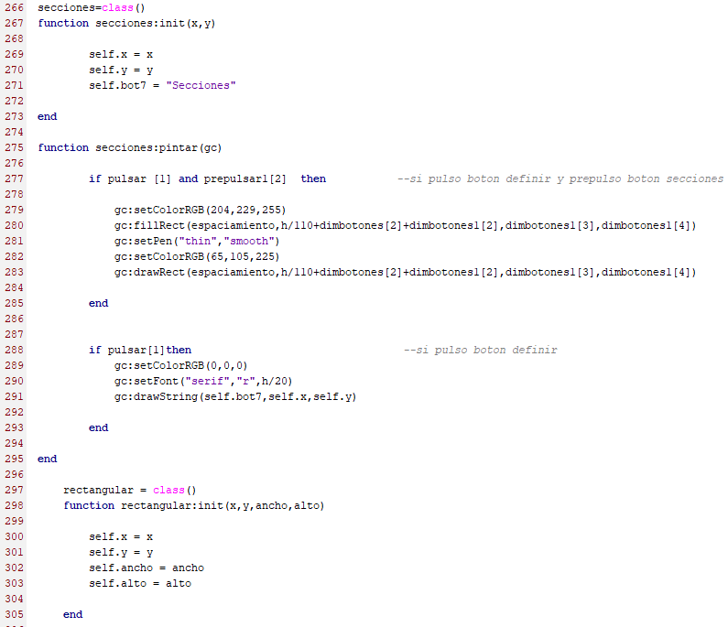
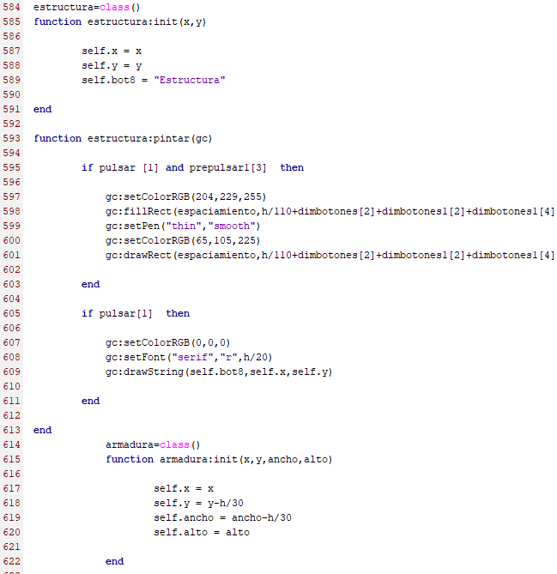

- Botón dibujar

Este botón también se generó como una función clase que brindará las características antes mencionadas, mediante este botón se puede acceder a la ventana de dibujo de nudos y ventana de dibujo de barras, cada una de ellas forma parte de la secuencia de modelación de la estructura.

- Dibujo de nudos

El dibujo de nudos se realiza mediante la incorporación de sus respectivas coordenadas x e y en cada casillero solicitado, en esta ventana también se permite la incorporación del tipo de apoyo que tiene el nudo ya sean apoyo móvil, apoyo fijo o apoyo empotrado, el software no tiene un límite máximo de nudos lo cual nos brinda la opción de modelar cualquier tipo de estructura plana como armaduras, vigas y pórticos de n elementos.

- Apoyo móvil

El software lo representa mediante una figura triangular con dos círculos en su base que le permite el desplazamiento o el grado de libertad mostrado.

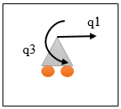
Figura 3.5: Apoyo móvil con dos grados de libertad.

- Apoyo fijo

El software lo representa mediante una figura triangular con un rectángulo en su base, este tipo de apoyo tiene un grado de libertad que se muestra en la figura, los otros dos están restringidos.

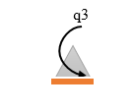
Figura 3.6: Apoyo fijo con un grado de libertad.

- Apoyo empotrado

El software lo representa mediante una línea vertical con un rectángulo en su base, este tipo de apoyo restringe los tres grados de libertad.

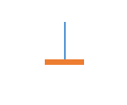
Figura 3.7: Apoyo empotrado que restringe todos los grados de libertad.

- Libre

El software lo representa mediante un circulo, este tipo de apoyo no restringe ningún grado de libertad.

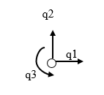
Figura 3.8: Libre tiene los tres grados de libertad.

- Dibujo de elementos

El dibujo de elementos es la continuación de la ventana nudos ya que esta se basa en los nudos definidos anteriormente para su modelación, así como de la ventana secciones que relaciona el material y la sección del elemento, el sentido o dirección para generar el elemento debe ser de izquierda a derecha en elementos horizontales, de abajo hacia arriba en elementos verticales y en elementos inclinados de izquierda a derecha, es muy importante realizar el dibujo con estas recomendaciones ya que más adelante permitirán un mejor alcance de los resultados y evitarán errores comunes en la lectura de los resultados.
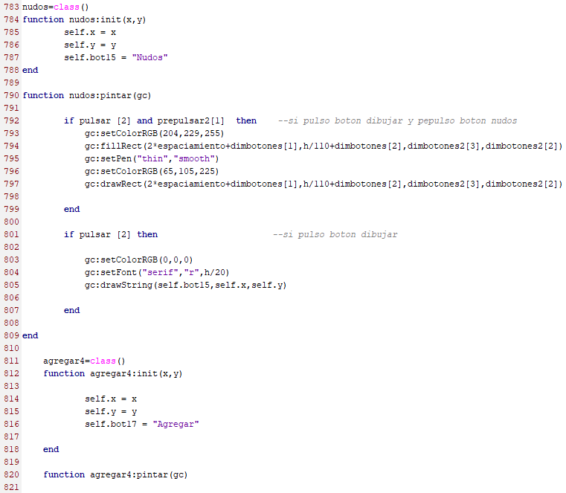
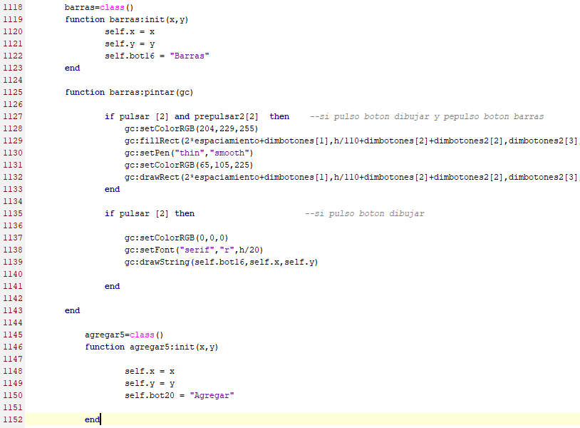
- Sentido o dirección para la asignación de elementos
Se muestra la dirección correcta con la que trabaja el Software MAT.

Figura 3.9: Elementos horizontales.

Figura 3.10: Elementos verticales.

Figura 3.11: Elementos inclinadas de arriba hacia abajo.

Figura 3.12: Elementos inclinadas de abajo hacia arriba.

- Botón asignar

Mediante este botón se incluye las fuerzas puntuales, momentos puntuales en los nudos; también se incluye las cargas distribuidas rectangulares, trapezoidales y triangulares en los elementos de la estructura, consta de dos ventanas, una para asignación a los nudos y la otra para asignación a las barras, cada una de ellas forma parte de la secuencia de modelación de la estructura.

- Asignar fuerzas a nudos

La asignación de fuerzas a los nudos se realiza mediante la selección del nudo a cargar y rellenando el casillero adecuado para la fuerza pudiendo ser horizontal, vertical o un momento, cabe recordar el sentido de las fuerzas positivas son de izquierda a derecha, de abajo hacia arriba y del momento positivo en sentido antihorario.

- Asignar fuerzas a elementos tipo barras

La asignación de fuerzas a los elementos se realiza mediante la selección de la barra a cargar y rellenando el casillero de carga inicial y final, cabe recordar el sentido de las fuerzas positivas son de arriba hacia abajo, solo se permite carga inicial positiva y carga final positiva o carga inicial negativa y carga final negativa, para las formas de carga rectangulares, trapezoidales y triangulares.

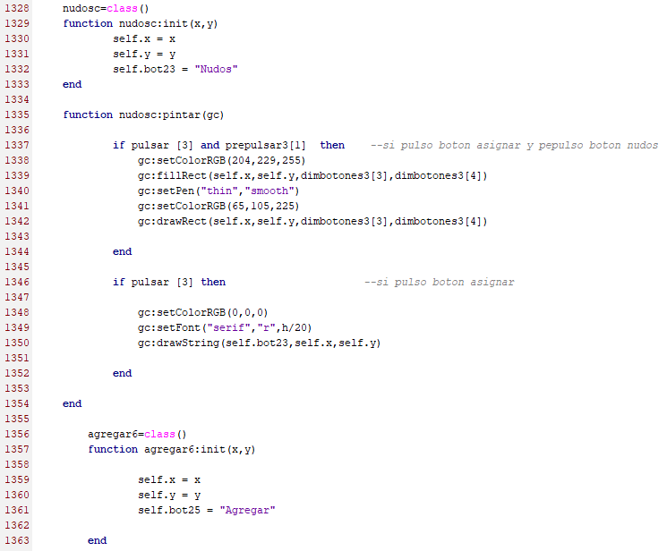
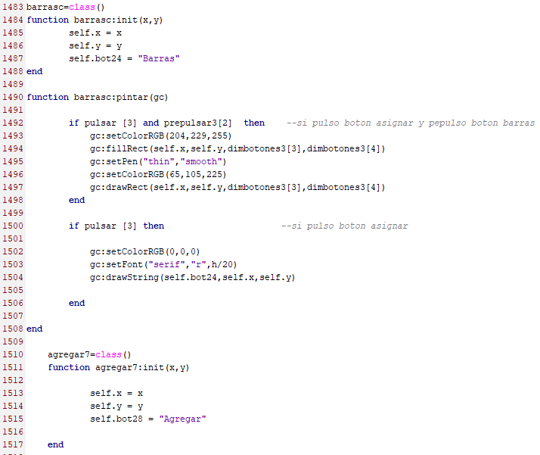
- Botón analizar

Mediante este botón se realiza todo el cálculo estructural, genera la matriz de rigidez en coordenadas locales de cada elemento, matriz de transformación de coordenadas, realiza el ensamblaje de la matriz de rigidez de la estructura, genera la matriz de cargas, opera las matrices mencionadas para obtener la matriz de desplazamiento y giros de cada nudo de la estructura, finalmente utilizando la matriz de desplazamientos ensambla los desplazamientos de cada elemento y lo opera con su respectiva matriz de rigidez para obtener las fuerzas internas y momentos flectores; a continuación se detalla el proceso de cálculo.

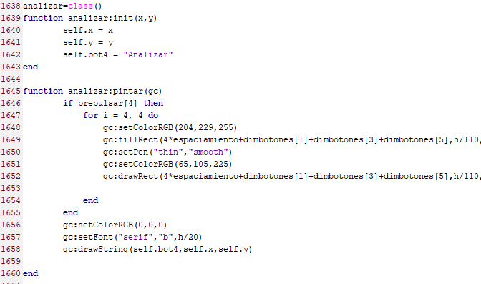

- Matriz de rigidez del elemento en coordenadas locales

- Matriz de rigidez de un elemento (k₂) de pórtico o viga, según ec. 2.11

En un elemento de este tipo se considera 6 grados de libertad por cada nudo los cuales son desplazamiento longitudinal, desplazamiento transversal y un giro, el software MAT considera el efecto de corte en la formulación de la matriz de rigidez, para una mayor aproximación de los cálculos.

$$\frac{E.A}{L}$$
0 | $$\frac{12.E.I}{L^{3}}*\frac{1}{1+4∅}$$ | SIMÉTRICA
0 | $$\frac{6.E.I}{L^{2}}*\frac{1}{1+4∅}$$ | $$\frac{4.E.I}{L}*\frac{1+∅}{1+4∅}$$
$$-\frac{E.A}{L}$$ | 0 | 0 | $$\frac{E.A}{L}$$
0 | $$-\frac{12.E.I}{L^{3}}*\frac{1}{1+4∅}$$ | $$-\frac{6.E.I}{L^{2}}*\frac{1}{1+4∅}$$ | 0 | $$\frac{12.E.I}{L^{3}}*\frac{1}{1+4∅}$$
0 | $$\frac{6.E.I}{L^{2}}*\frac{1}{1+4∅}$$ | $$\frac{2.E.I}{L}*\frac{1-2∅}{1+4∅}$$ | 0 | $$-\frac{6.E.I}{L^{2}}*\frac{1}{1+4∅}$$ | $$\frac{4.E.I}{L}*\frac{1+∅}{1+4∅}$$

Donde:
$$∅=\frac{3βEI}{GAL^{2}} \\ G=\frac{E}{2(1+μ)}$$

- Matriz de rigidez de un elemento (k₂) de armadura, según ec. 2.8

En un elemento de este tipo se considera 4 grados de libertad por cada nudo los cuales son desplazamiento longitudinal y desplazamiento transversal.

$$\frac{E.A}{L}$$ | 0 | $$-\frac{E.A}{L}$$ | 0
0 | 0 | 0 | 0
$$-\frac{E.A}{L}$$ | 0 | $$\frac{E.A}{L}$$ | 0
0 | 0 | 0 | 0

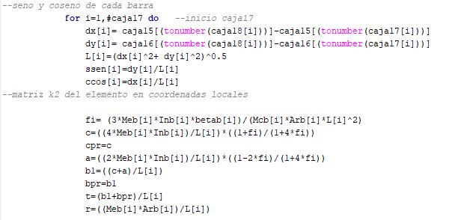
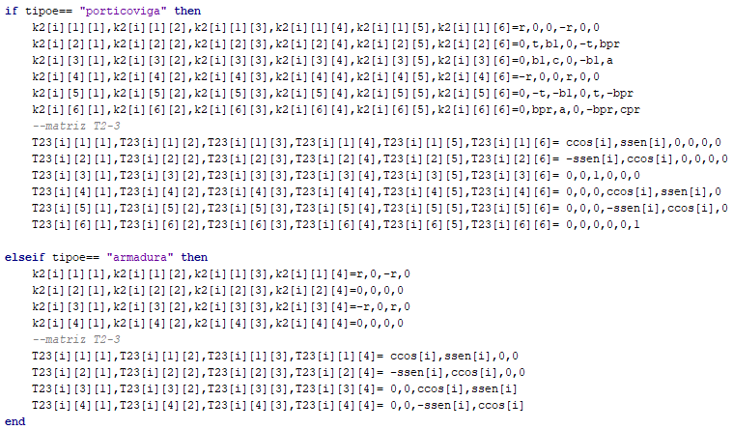

- Matriz de transformación de coordenadas locales a coordenadas globales

- Matriz de transformación de un elemento (T₂₋₃) de pórtico o viga, según ec. 2.22

cosα | senα | 0 | 0 | 0 | 0
-senα | cosα | 0 | 0 | 0 | 0
0 | 0 | 1 | 0 | 0 | 0
0 | 0 | 0 | cosα | senα | 0
0 | 0 | 0 | - senα | cosα | 0
0 | 0 | 0 | 0 | 0 | 1

- Matriz de transformación de un elemento (T₂₋₃) de armadura, según ec. 2.23

$$\cos{α}$$ | $$\operatorname{sen}{α}$$ | 0 | 0
$$-sen{α}$$ | $$\cos{α}$$ | 0 | 0
0 | 0 | $$\cos{α}$$ | $$\operatorname{sen}{α}$$
0 | 0 | $$-sen{α}$$ | cosα

La matriz de rigidez del elemento en coordenadas globales, según ec. 2.24 será:

k₃ = (T₂₋₃)^{t}.(k₂).T₂₋₃
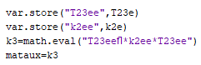

- Matriz de rigidez de la estructura en coordenadas globales

El ensamblaje de la matriz de rigidez de la estructura se realiza por medio de un vector de colocación que relaciona los grados de libertad de los nudos iniciales y finales de cada miembro (locales), con los grados de libertad de la estructura (globales).

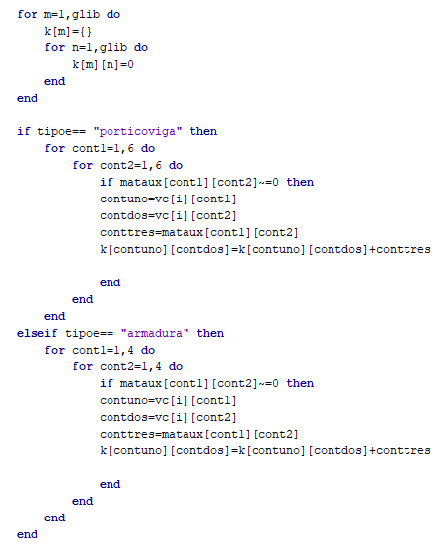

- Matriz de desplazamientos de la estructura

Para calcular el vector de desplazamientos se debe tener la matriz de rigidez de la estructura y la matriz de cargas, recordemos que los desplazamientos que se obtienen son pequeños ya que se está analizando a la estructura en el rango elástico.
$$q=K^{-1}*Q$$
(3.1)
Donde:
q= desplazamiento de los nodos de la estructura según grados de libertad.
K= matriz de rigidez de la estructura.
Q = Vector de cargas que actúan en los nodos como en los elementos.

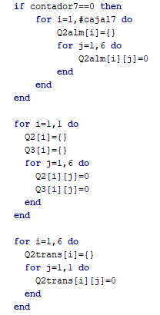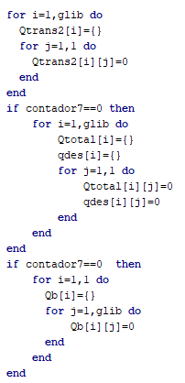

Las líneas de código mostradas generan las matrices que almacenarán los valores de las cargas aplicadas en los nudos y en los elementos.

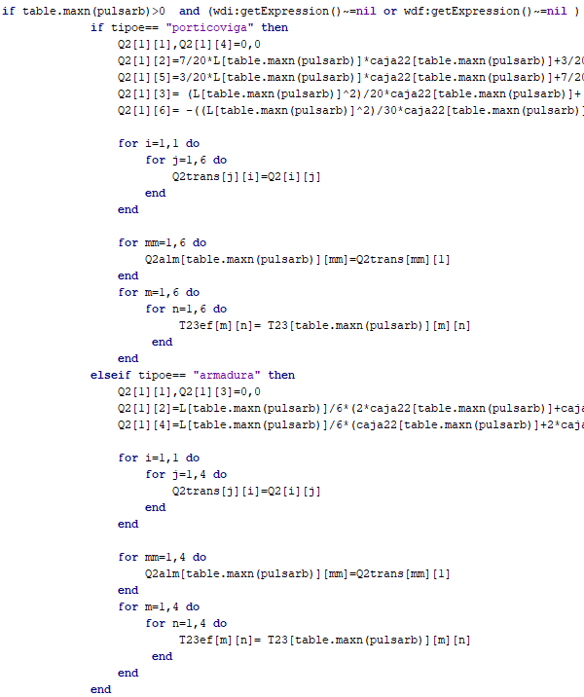

En la sintaxis del Software MAT se utiliza condicionales para el ingreso de cargas, se recuerda que, en las estructuras tipo armaduras, los elementos se idealizan como apoyado-apoyado a diferencia de los elementos de vigas o pórticos, se sabe que en las armaduras las fuerzas se idealizan para que existan únicamente en los nudos, pero en el Software SAP 2000 v14 se puede modelar con cargas distribuidas al igual que en el software MAT.
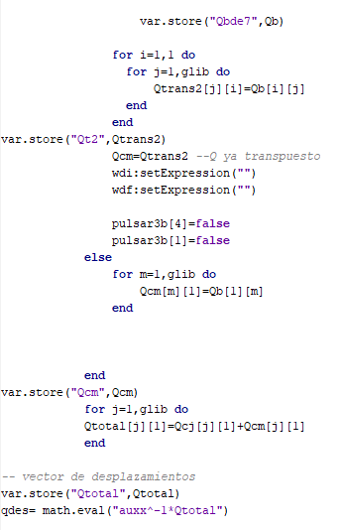

- Matriz de fuerzas internas en cada nudo del elemento

Se realiza el siguiente código para la obtención de las fuerzas internas en coordenadas globales por medio de la matriz de desplazamientos, el vector de colocación y la matriz de rigidez de cada elemento, luego de obtener las fuerzas internas en coordenadas globales se transforman a coordenadas locales y se suman con las fuerzas y momentos de empotramiento perfecto, logrando obtener la solución final.

P_{Fe} = Q_{e} + k3_{e} x q_{e} (3.2)
Donde:
P_{Fe} = Matriz de fuerzas internas en cada elemento
Q_{e} = Matriz de cargas debido al momento de empotramiento perfecto de cada elemento.
k3_{e} = Matriz de rigidez en coordenadas globales de cada elemento.
q_{e} = Matriz de desplazamiento de cada elemento.

Rutina para el cálculo de las fuerzas internas en los elementos, realizada en el Software MAT.

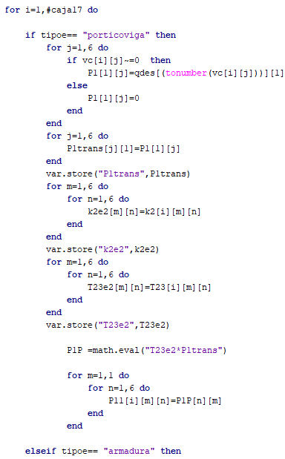
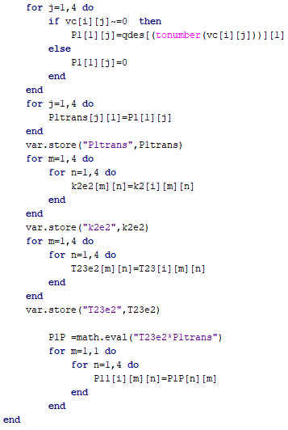

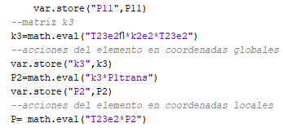

- Cálculo de deformaciones.

Las deformaciones en cada uno de los elementos se calculan por medio de las funciones de forma para miembros totalmente flexibles de sección constante y de comportamiento elástico y lineal.

- Las funciones de forma, según las ecuaciones 2.25 a 2.30 son:
$$∅1\left(x\right)=1-\frac{X}{L}$$

$$∅2\left(x\right)=1-\frac{3X^{2}}{L^{2}}+\frac{2X^{3}}{L^{3}}$$

$$∅3\left(x\right)=X{(1-\frac{X}{L})}^{2}$$
$$∅4\left(x\right)=\frac{X}{L}$$

$$∅5\left(x\right)=\frac{X^{2}}{L^{2}}(3-2\frac{X}{L})$$

$$∅6\left(x\right)=-\frac{X^{2}}{L^{2}}(1-\frac{X}{L})$$

- La elástica, según las ecuaciones 2.34 y 2.36 son:

v(x) = ν₁ $∅2\left(x\right)$ +θ₁ $∅3\left(x\right)$ + ν₂ $∅5\left(x\right)$ + θ₂ $∅6\left(x\right)$

$θ(x)=dv(x)/dx$

donde:

v(x) = Deformación vertical en el punto x de la barra.
ν₁ = Deformación del nudo inicial de la barra.
θ₁ = Giro del nudo inicial de la barra.
ν₂ = Deformación del nudo final de la barra.
θ ₂ = Giro del nudo final de la barra.

La rutina para el cálculo de la deformada se muestra a continuación.

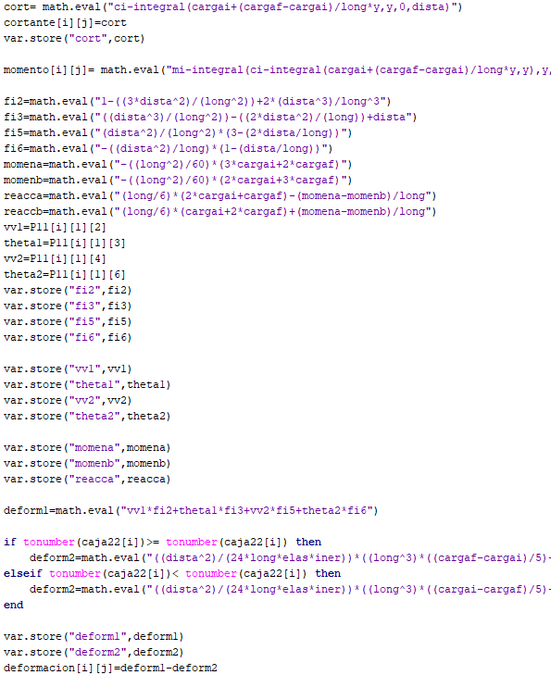

- Botón resultados

Mediante este botón se puede acceder a cuatro ventanas las cuales contienen a los diagramas de fuerzas axiales, fuerzas cortantes, momentos flectores y deformaciones de cada elemento, además se puede visualizar la fuerza interna en cualquier longitud de la barra.
- Botón de fuerzas axiales.

Mediante este botón se puede visualizar los diagramas de fuerzas axiales que actúan a lo largo de la barra, mostrando los resultados para la barra indicada por el usuario en una tabla en la que se distinguen los valores positivos de los negativos mediante los colores azul y rojo, además de solicitar una distancia en la cual se desea conocer la fuerza axial. La rutina para el contexto gráfico de este botón es la indicada a continuación.

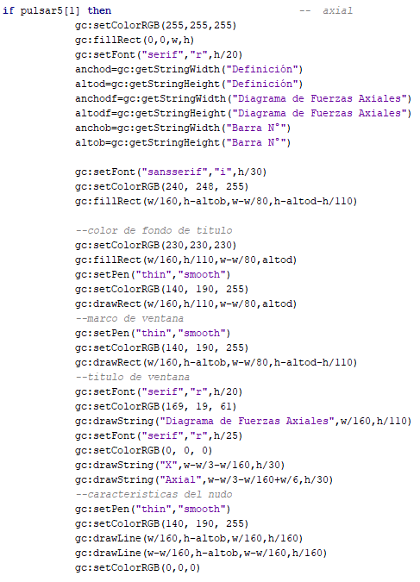
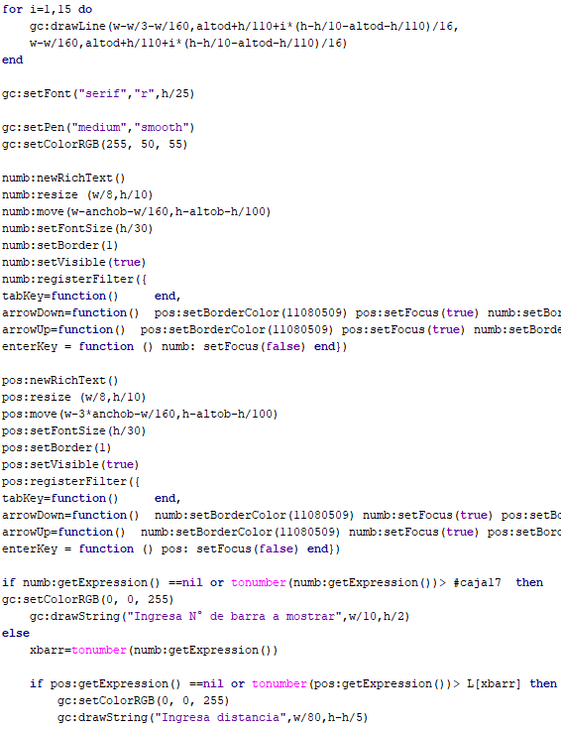
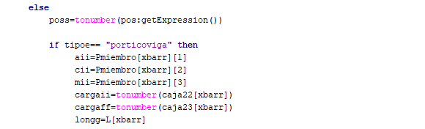
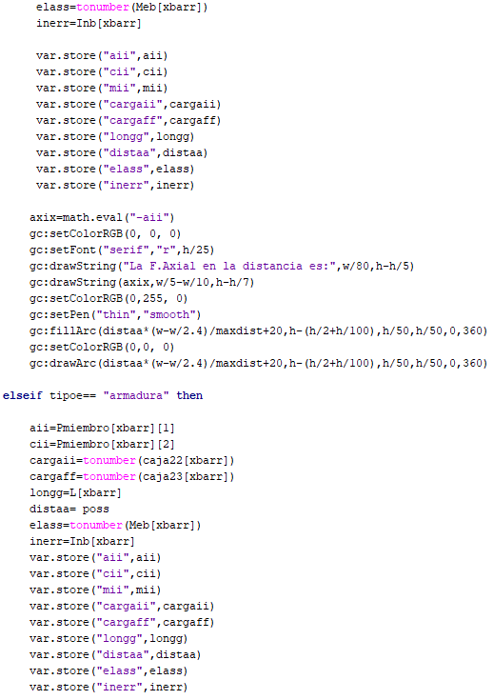
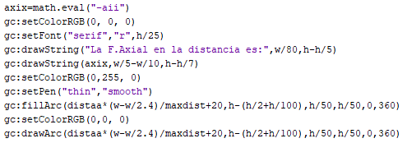
- Botón de fuerzas cortantes.

Mediante este botón se puede visualizar los diagramas de fuerzas cortantes que actúan a lo largo de la barra, mostrando los resultados para la barra indicada por el usuario en una tabla en la que se distinguen los valores positivos de los negativos mediante los colores azul y rojo, además de solicitar una distancia en la cual se desea conocer la fuerza cortante. La rutina para el contexto gráfico de este botón es la indicada a continuación.

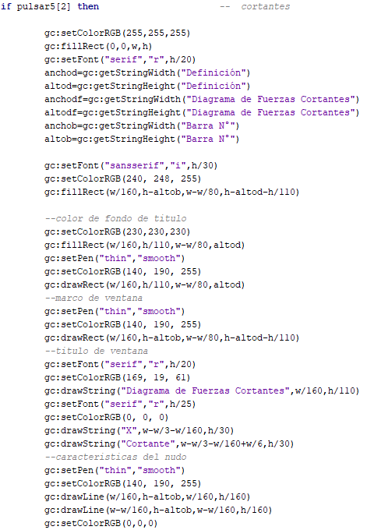
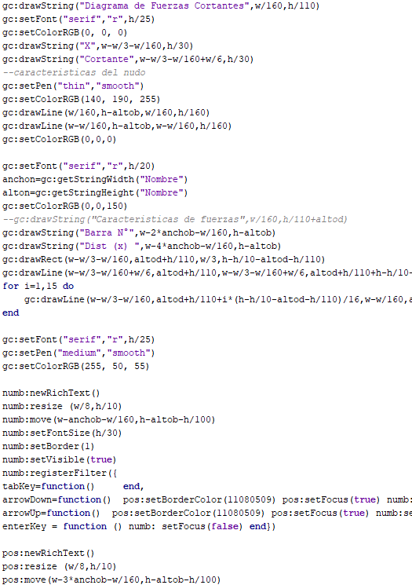
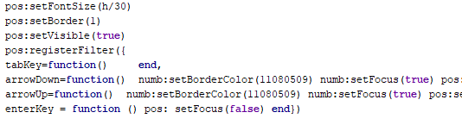
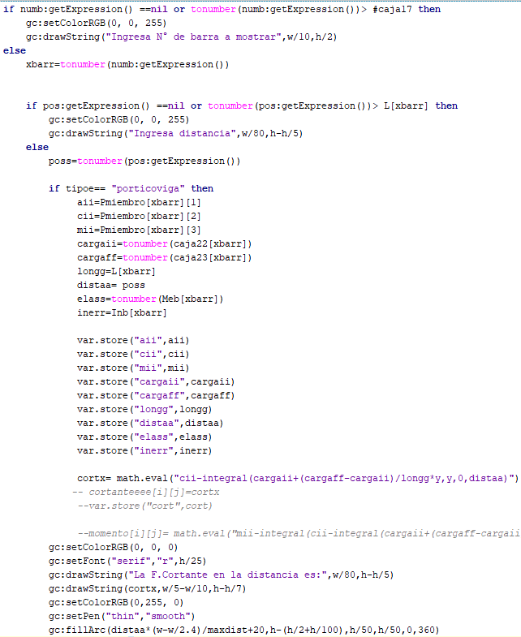
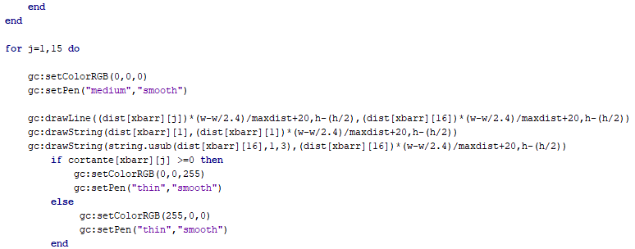
- Botón de diagrama de momentos flectores

Mediante este botón se puede visualizar los diagramas de momentos flectores que actúan a lo largo de la barra, mostrando los resultados para la barra indicada por el usuario en una tabla en la que se distinguen los valores positivos de los negativos mediante los colores azul y rojo, además de solicitar una distancia en la cual se desea conocer el momento flector. La rutina para el contexto gráfico de este botón es la indicada a continuación.

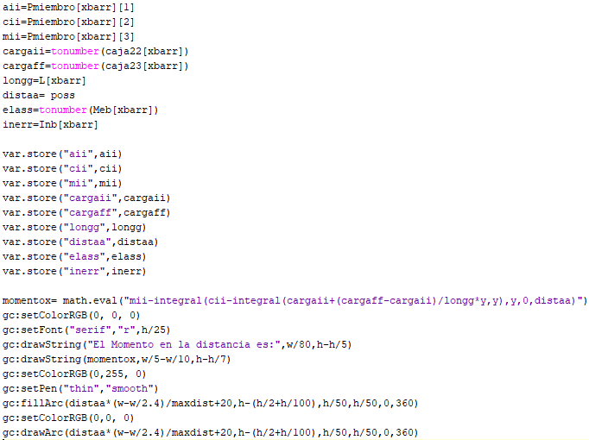
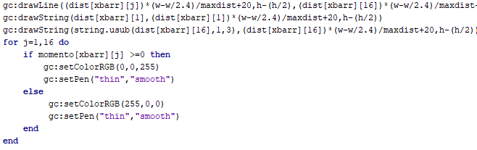

- Botón de deformaciones

Mediante este botón se puede visualizar los diagramas de deformación actuando a lo largo de la barra, mostrando los resultados para la barra indicada por el usuario en una tabla en la que se distinguen los valores positivos de los negativos mediante los colores azul y rojo, además de solicitar una distancia en la cual se desea conocer la deformación. La rutina para el contexto gráfico de este botón es la indicada a continuación.

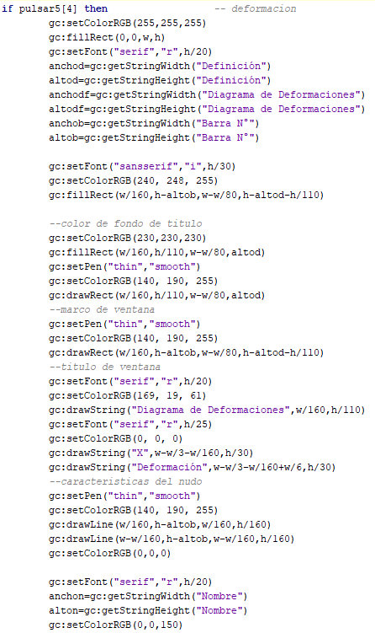
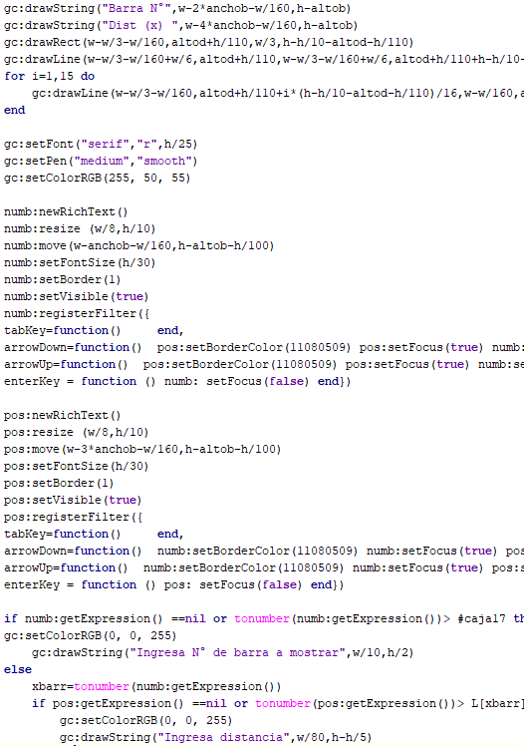
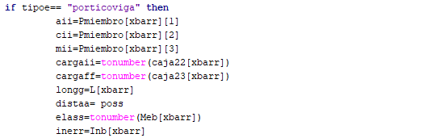
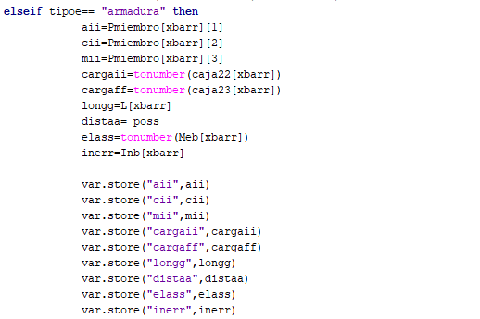
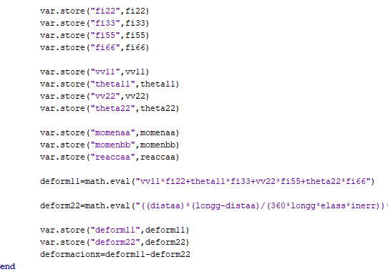

- TRATAMIENTO DE DATOS Y PRESENTACIÓN DE RESULTADOS

En base al objetivo general de la presente investigación que consiste en comparar el comportamiento estructural de vigas, pórticos y armaduras planas usando un programa elaborado en LUA respecto a SAP2000 v14, se plantea lo siguiente para el tratamiento de datos, presentación y validación de resultados:

- Modelación, cálculo y obtención de resultados para una viga usando el programa elaborado MAT.

- Modelación, cálculo y obtención de resultados para una viga usando el programa SAP2000 v14.

- Comparación y validación de resultados obtenidos mediante el software MAT y SAP2000 v14 para vigas.

- Modelación, cálculo y obtención de resultados para un pórtico usando el programa elaborado MAT.

- Modelación, cálculo y obtención de resultados para un pórtico usando el programa SAP2000 v14.

- Comparación y validación de resultados obtenidos mediante el software MAT y SAP2000 v14 para pórticos.

- Modelación, cálculo y obtención de resultados para una armadura usando el programa elaborado MAT.

- Modelación, cálculo y obtención de resultados para una armadura usando el programa SAP2000 v14.

- Comparación y validación de resultados obtenidos mediante el software MAT y SAP2000 v14 para armaduras.
- Tratamiento de datos para vigas

En esta etapa se desarrolla un ejercicio que comprende a una viga de dos tramos.
- En la figura N° 3.13 se tiene una viga de concreto de dos tramos, la sección de la viga es rectangular con una base = 0.3m y un peralte de 0.4m, el módulo de elasticidad (E) del material será de 2534563.6 Tn/m², módulo de poisson μ = 0.2, se pide encontrar los diagramas de fuerzas axiales, fuerzas cortantes, momentos flectores y los desplazamientos.
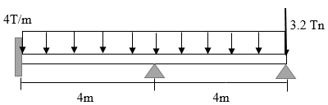
Figura 3.13: Viga analizada correspondiente al ejemplo N°1.

- Pantalla de inicio del programa MAT.

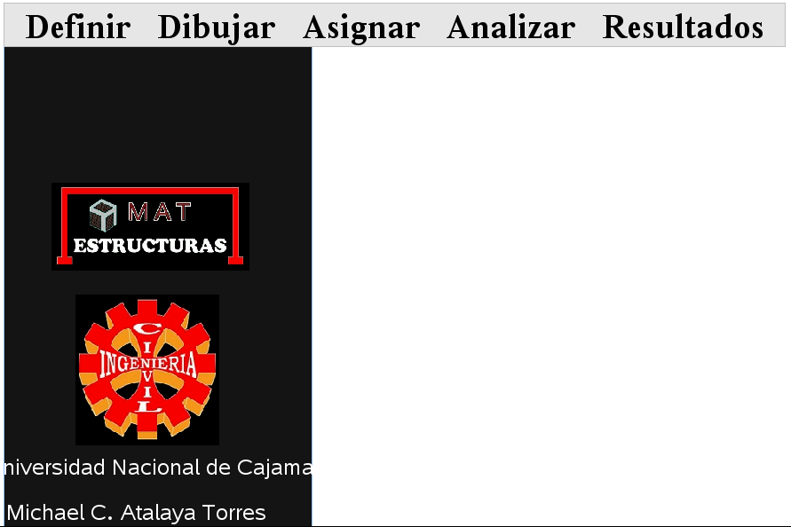
Figura 3.14: Pantalla principal del programa MAT.

- Desplegar el botón definir, escogemos el botón materiales, rellenar los casilleros (Nombre de material, Módulo de elasticidad y coeficiente de poisson, el módulo de corte se calcula automáticamente, para finalizar dar clic en agregar y aceptar.

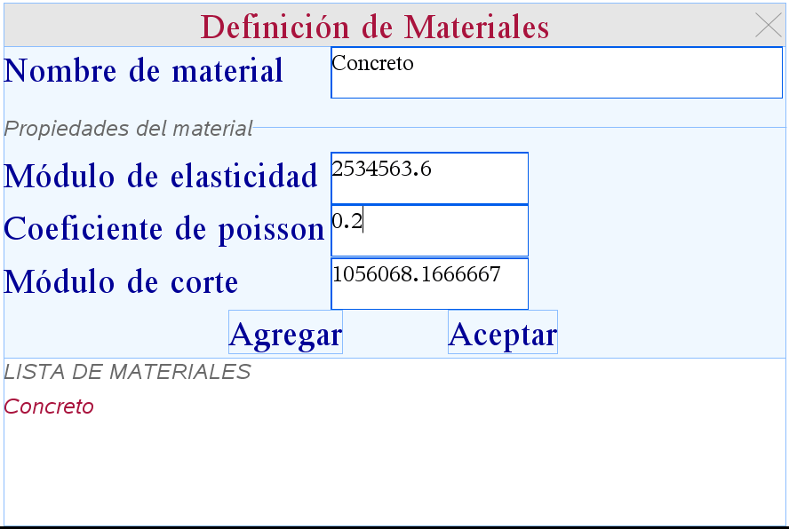
Figura 3.15: Ventana definición de materiales.

- Desplegar el botón definir, escoger el botón secciones y rellenar los casilleros en blanco (En material escoger el que se ha creado previamente, escoger una sección transversal en este caso la opción rectangular, colocar un nombre a la sección, rellenar las dimensiones y el eje al cual se hace referencia, puede ser 1 o 2 en este caso se escogerá el eje1, clic en agregar y aceptar.

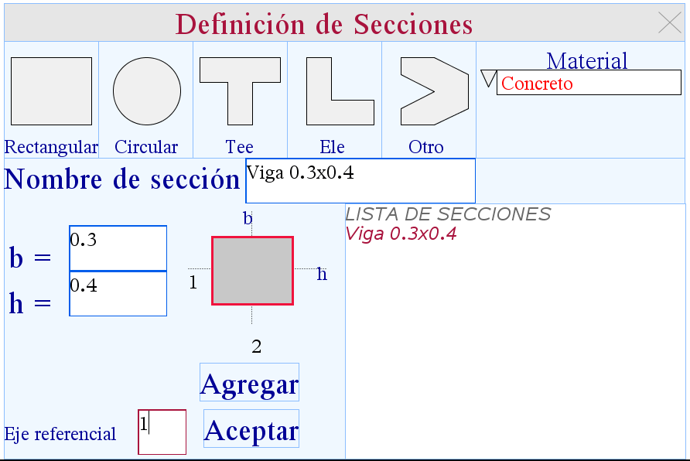
Figura 3.16: Ventana definición de secciones.
- Desplegar el botón definir, buscar y clickear en el botón estructura, el cual muestra la pantalla para seleccionar el tipo de estructura que se va a modelar, pueden ser armaduras, vigas y pórticos, en este caso se elige la segunda opción.

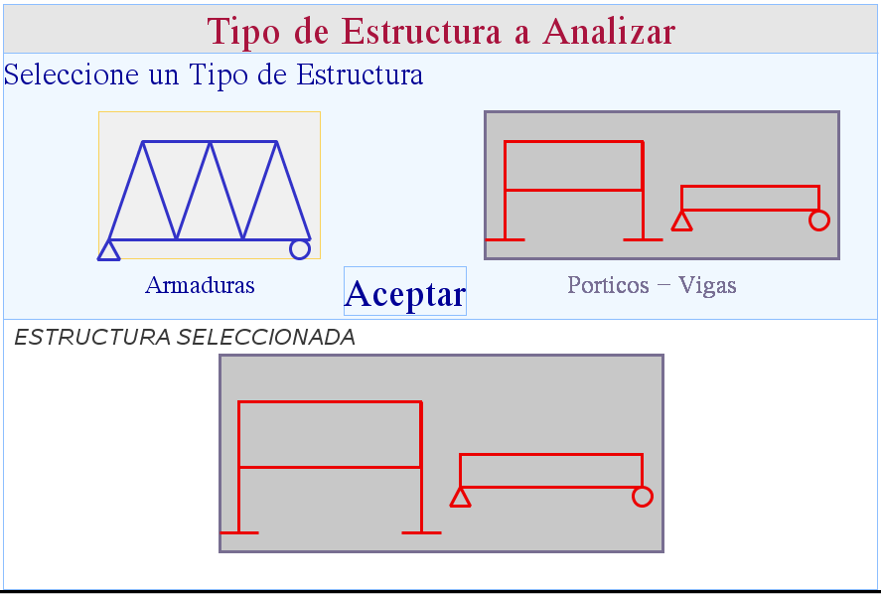
Figura 3.17: Ventana definición de tipo de estructura.

- Posteriormente desplegar el botón dibujar que corresponde al segundo menú de la ventana principal, escoger el botón nudo, el cual muestra la pantalla con dos casilleros para colocar las coordenadas en x e y de cada nudo seguidamente del tipo de apoyo a escoger.

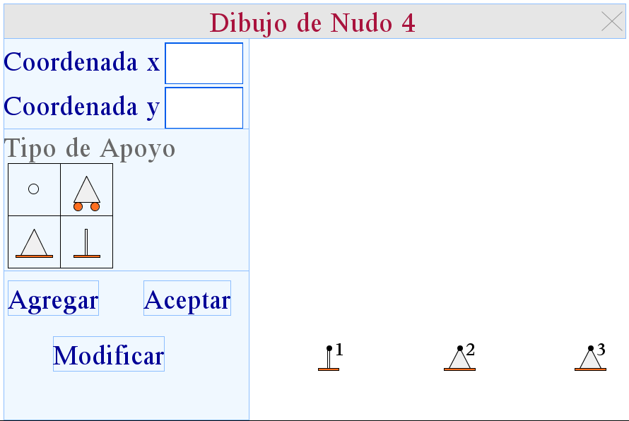
Figura 3.18: Ventana dibujo de nudos y tipos de apoyo.
- Desplegar el botón dibujar y escoger el botón barras, el cual muestra la pantalla con dos casilleros para colocar los nudos iniciales y finales de cada barra, seguidamente se escoge el tipo de sección a asignar.

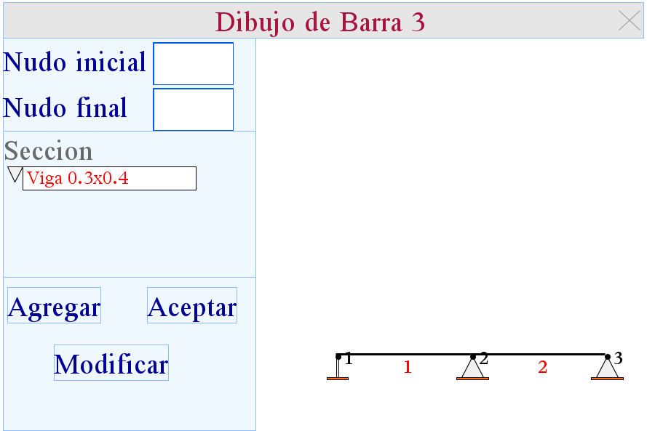
Figura 3.19: Ventana dibujo de barras y asignación de sección.

- Desplegar el botón asignar, escoger el botón nudos el cual muestra la pantalla con tres casilleros para colocar las fuerzas en x, y, y el momento en cada nudo previamente seleccionado.

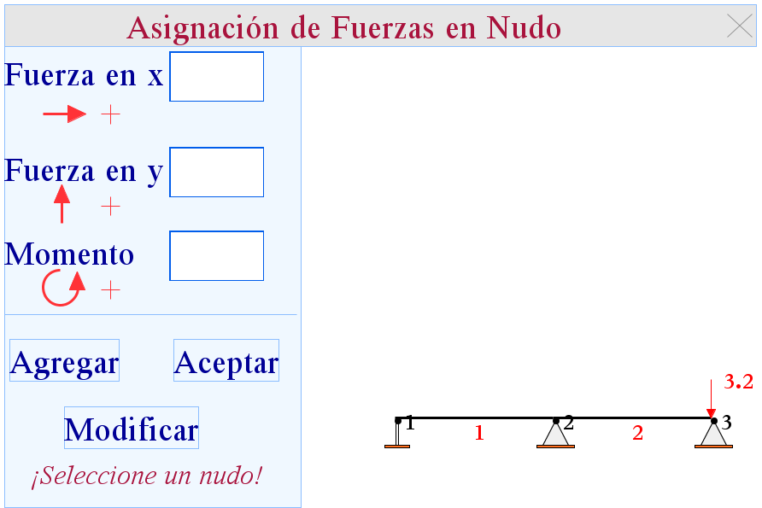
Figura 3.20: Ventana asignación de fuerzas en nudos.
- Desplegar el botón asignar y escoger el botón barras, el cual muestra la pantalla con dos casilleros para colocar las cargas repartidas en la barra seleccionada previamente.

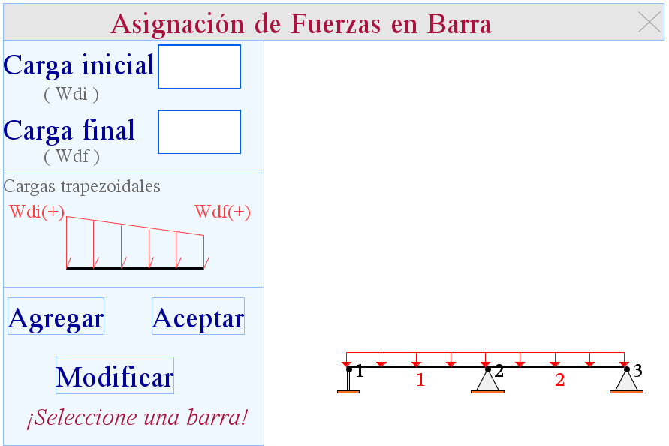
Figura 3.21: Ventana asignación de cargas en barras.

- En esta etapa ya se terminó de ingresar todos los datos ahora sigue la fase de cálculo que desarrollara el programa MAT, mediante el botón Analizar.

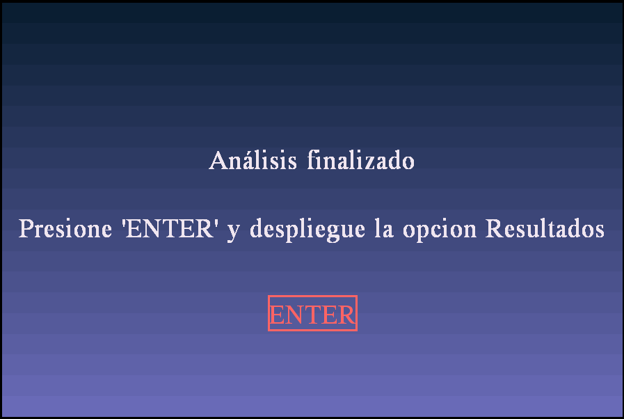
Figura 3.22: Ventana de análisis finalizado.
- Desplegar el botón resultados y escoger la opción F. axiales para ver el diagrama respectivo de cada elemento.

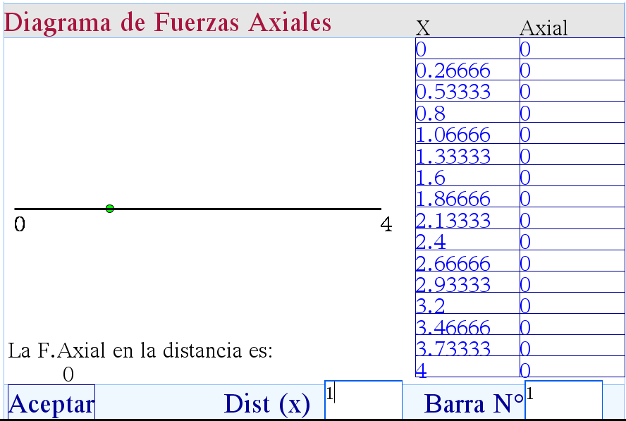
Figura 3.23: Ventana de diagrama de fuerzas axiales.

- Desplegar el botón resultados, escogemos la opción F. cortantes para ver el diagrama respectivo de cada elemento, si se desea la fuerza en una distancia dada se escribe en el casillero dist(x).
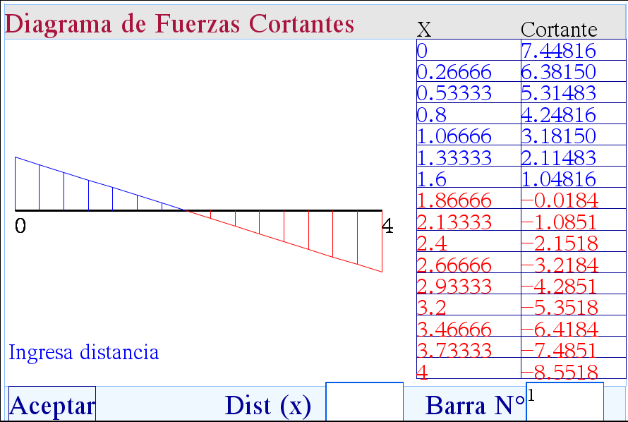
Figura 3.24: Ventana de diagrama de fuerzas cortantes para barra 1.

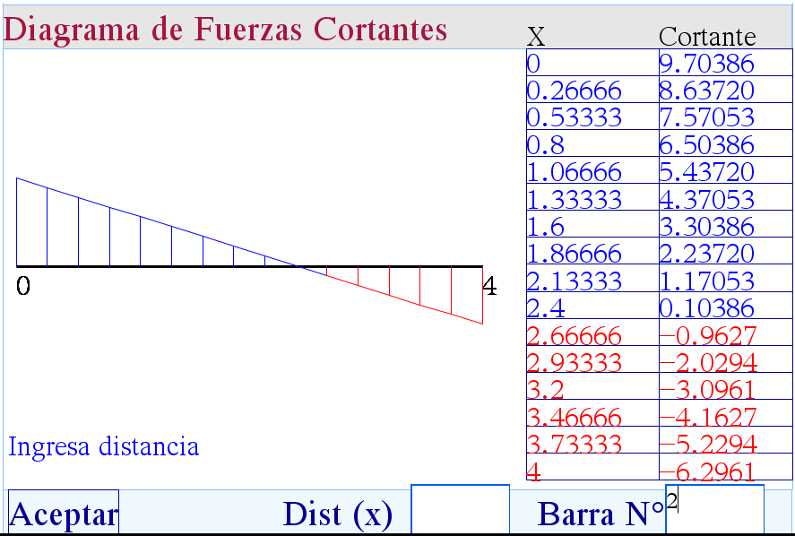
Figura 3.25: Ventana de diagrama de fuerzas cortantes para barra 2.

- Desplegar el botón resultados y escoger la opción Momentos para ver el diagrama respectivo de cada elemento.

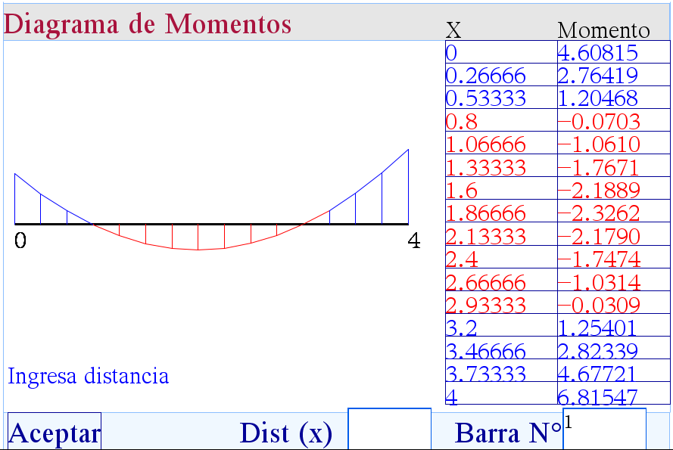
Figura 3.26: Ventana de diagrama de momentos para barra 1.

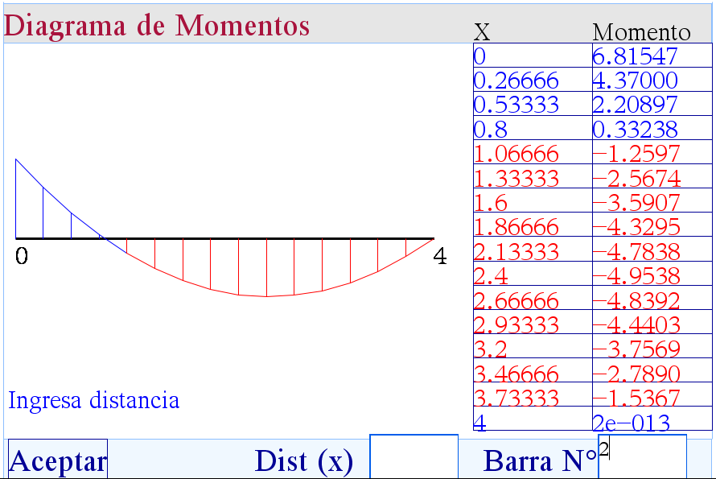
Figura 3.27: Ventana de diagrama de momentos para barra 2.

- Desplegar el botón resultados y escoger la opción deformaciones para ver la gráfica de deformaciones, desplazamientos y giros de los nudos.

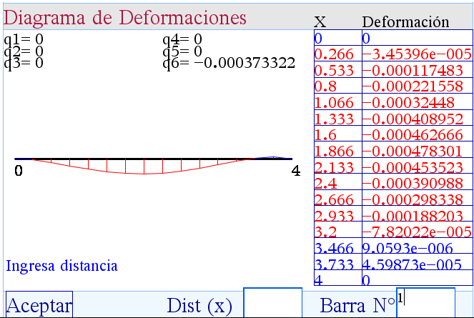
Figura 3.28: Diagrama de deformaciones, desplazamientos y giros de nudos para barra 1.

Se puede observar los desplazamientos y giros del nudo inicial y final en la parte superior de la pantalla para compararlos con el SAP2000 v14.

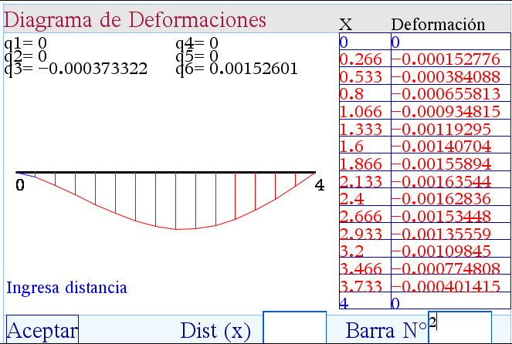
Figura 3.29: Diagrama de deformaciones, desplazamientos y giros de nudos para barra 2.

Se puede observar los desplazamientos del nudo inicial y final en la parte superior de la pantalla para compararlos con el SAP2000 v14.

- Ingreso de datos iniciales al programa SAP2000 v14.
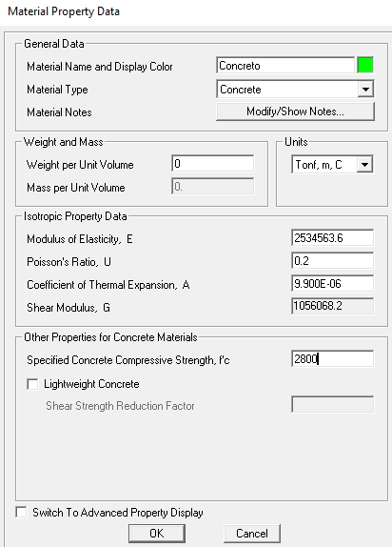
Figura 3.30: Definición de materiales en SAP2000 v14.
- Viga de dos tramos modelada, definición de sección transversal y asignación de cargas distribuidas y puntuales en el SAP2000 v14.

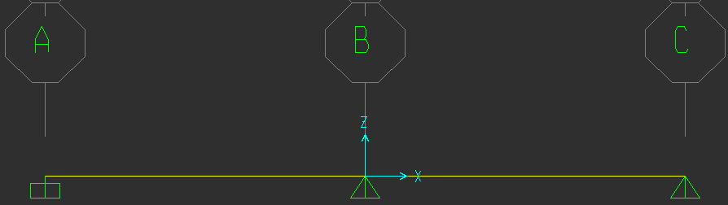
Figura 3.31: Viga modelada en SAP2000 v14.

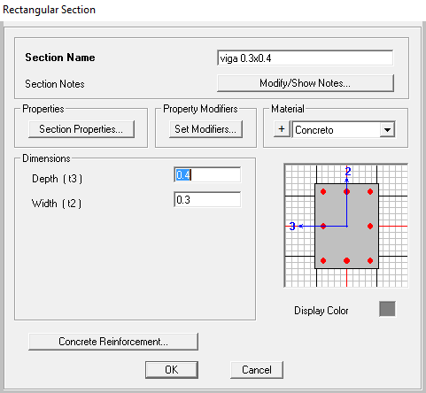
Figura 3.32: Propiedades de sección.

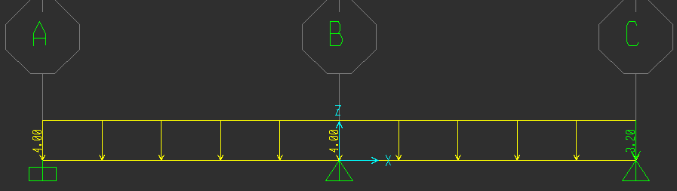
Figura 3.33: Cargas asignadas al modelo.

- El diagrama de F. axiales en SAP2000 v14, se indica en la figura N° 3.34.

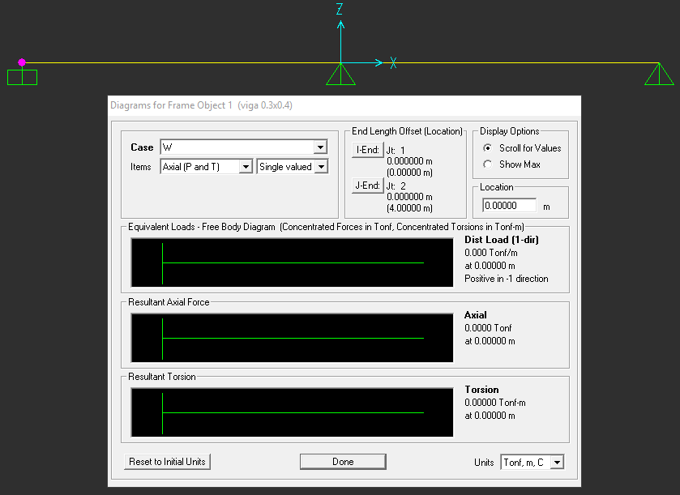
Figura 3.34: Diagrama de fuerzas axiales en SAP2000 v14.

- El diagrama de F. cortantes en SAP2000 v14, se indica en la figura N° 3.35.

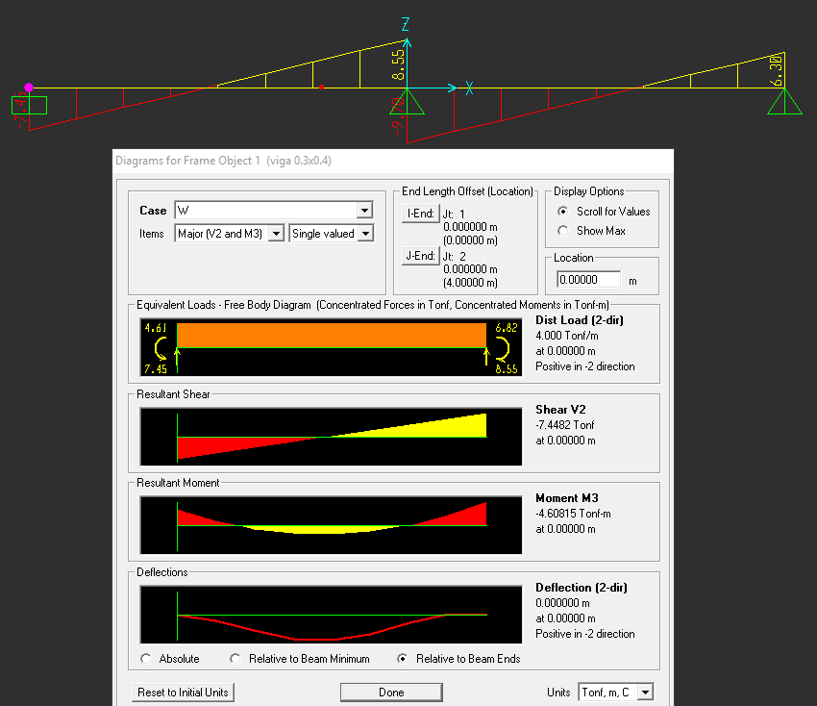
Figura 3.35: Diagrama de fuerzas cortantes en SAP2000 v14.
- El diagrama de momentos flectores en SAP2000 v14, se indica en la figura N° 3.36.

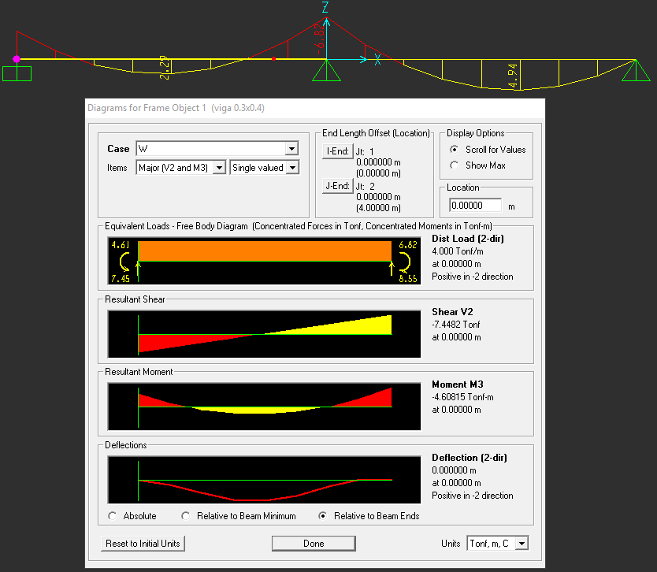
Figura 3.36: Diagrama de momentos flectores en SAP2000 v14.

- El diagrama de desplazamientos en SAP2000 v14, se indica en la figura N° 3.37 y figura N° 3.38.
Figura 3.37: Desplazamiento y giros de nudo 2 en SAP2000 v14.
Figura 3.38: Desplazamiento y giros de nudo 3 en SAP2000 v14.

- Presentación de resultados para vigas
- En la tabla N°3.1 se presenta los valores para fuerzas axiales obtenidos con el software SAP2000 v14 y el software MAT.

Tabla 3.1: Comparación de fuerzas axiales ejemplo N°1 .
Barra | Nudos | Axial (SAP2000) | Axial (MAT) | Variación (%)
1 | ni | 0 | 0 | 0
 | nf | 0 | 0 | 0
2 | ni | 0 | 0 | 0
 | nf | 0 | 0 | 0

- En la tabla N°3.2 se presenta los valores para las fuerzas cortantes realizadas con el software SAP2000 v14 y el Software MAT.

Tabla 3.2: Comparación de fuerzas cortantes ejemplo N°1.
Barra | Nudos | Cortante (SAP2000) | Cortante (MAT) | Variación (%)
1 | ni | 7.4482 | 7.4481 | 0.01
 | nf | 8.5518 | 8.5518 | 0
2 | ni | 9.7039 | 9.7038 | 0.01
 | nf | 6.2961 | 6.2961 | 0

- En la tabla N°3.3 se presenta los valores para Momentos Flectores realizadas con ambos softwares.

Tabla 3.3: Comparación de momentos flectores ejemplo N°1.
Barra | Nudos | Momento (SAP2000) | Momento (MAT) | Variación (%)
1 | ni | 4.6081 | 4.6081 | 0
 | nf | 6.8154 | 6.8154 | 0
2 | ni | 6.8154 | 6.8154 | 0
 | nf | 0 | 0 | 0

- En la tabla N°3.4 se presenta los valores para desplazamientos y giros obtenidos utilizando el software SAP2000 v14 y el software MAT.

Tabla 3.4: Comparación de desplazamientos y giros ejemplo N°1.
Barra | Distancia  (m) | SAP2000 ni | (SAP2000) nf | (MAT)  ni | (MAT)  nf | Variación (%)
1 | Desp “x” | 0 | 0 | 0 | 0 | 0
 | Desp “y” | 0 | 0 | 0 | 0 | 0
 | Giro | 0 | 0.00037 | 0 | 0.00037 | 0
2 | Desp “x” | 0 | 0 | 0 | 0 | 0
 | Desp “y” | 0 | 0 | 0 | 0 | 0
 | Giro | 0.00037 | 0.00153 | 0.00037 | 0.001526 | 0.27

- Tratamiento de datos para pórtico plano

En esta etapa se desarrolla un ejercicio que comprende a un pórtico de dos niveles.

- En la figura 3.39 se tiene un pórtico de concreto de dos niveles empotrado en su base, la sección de la viga es bxh = 0.3mx0.4m, y la columna bxh=0.4mx0.4m, el módulo de elasticidad (E) del material será de 2534563.6 Tn/m², módulo de poisson μ = 0.2, se pide encontrar los diagramas de fuerzas axiales, fuerzas cortantes, momentos flectores y los desplazamientos en los nudos de la viga del primer nivel para su respectiva comprobación.

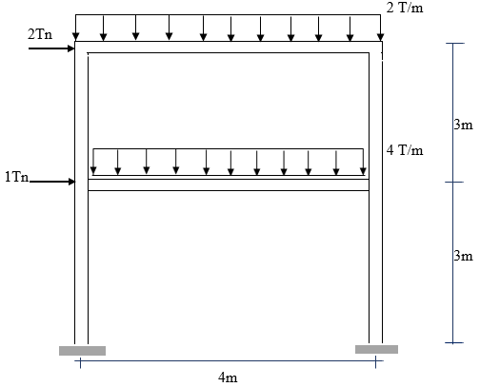
Figura 3.39: Pórtico analizado correspondiente a ejemplo N°2.

- Al igual que el ejemplo anterior se sigue la secuencia de ingreso de datos del modelo al software MAT y a SAP2000 v14, resultando el siguiente modelo.

- Modelo matemático en el software MAT.

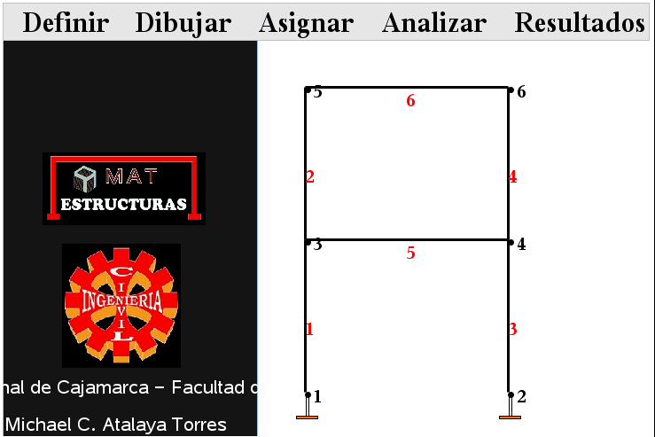
Figura 3.40: Pórtico analizado en MAT correspondiente a ejemplo N°2.

- Modelo matemático en el software SAP2000 v14.

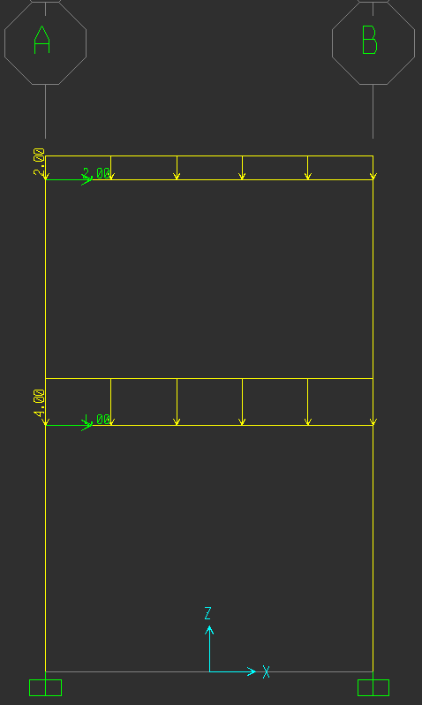
Figura 3.41: Pórtico analizado en SAP2000 v14 correspondiente a ejemplo N°2.
- El diagrama de F. axiales en SAP2000 v14 del ejemplo propuesto para la viga del primer nivel se indica en la figura N° 3.42.
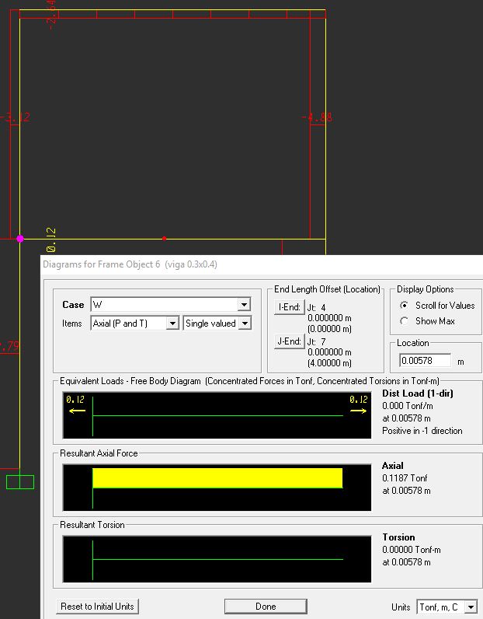
Figura 3.42: Diagrama de F. axiales en SAP2000 v14 correspondiente al ejemplo N°2.

- El diagrama de F. axiales en MAT del ejemplo propuesto para la viga del primer nivel se indica en la figura N° 3.43.

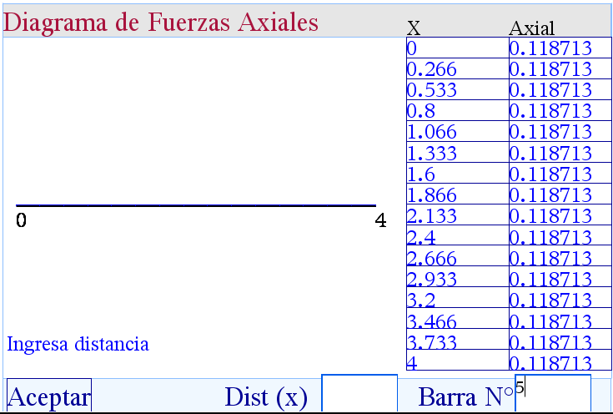
Figura 3.43: Diagrama de F. axiales en MAT correspondiente al ejemplo N°2.
- El diagrama de F. cortantes en SAP2000 v14 del ejemplo propuesto para la viga del primer nivel se indica en la figura N° 3.44.
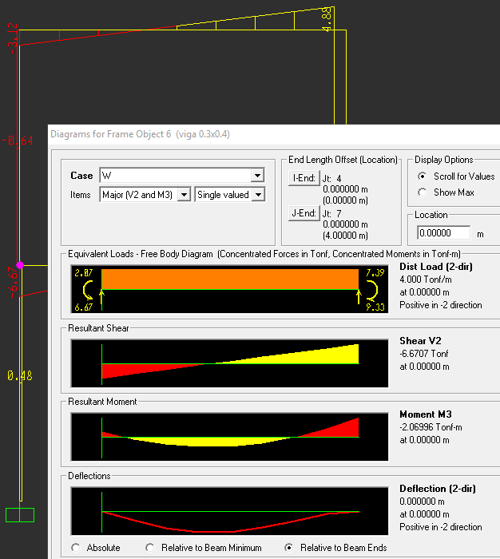
Figura 3.44: Diagrama de F. cortantes en SAP2000 v14 correspondiente al ejemplo N°2.

- El diagrama de F. cortantes en MAT del ejemplo propuesto para la viga del primer nivel se indica en la figura N° 3.45.
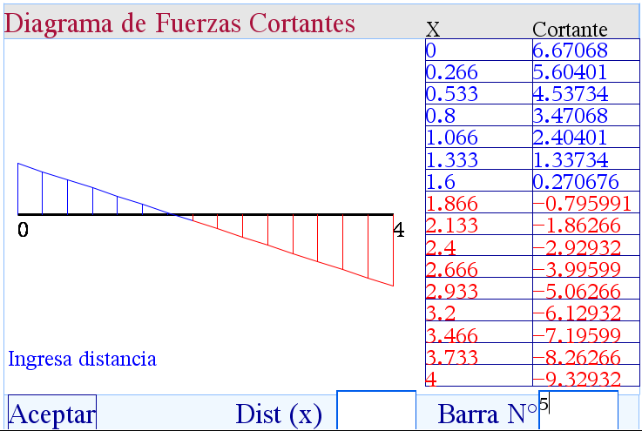
Figura 3.45: Diagrama de F. cortantes en MAT correspondiente al ejemplo N°2.
- El diagrama de momentos flectores en SAP2000 v14 del ejemplo propuesto para la viga del primer nivel se indica en la figura N° 3.46.
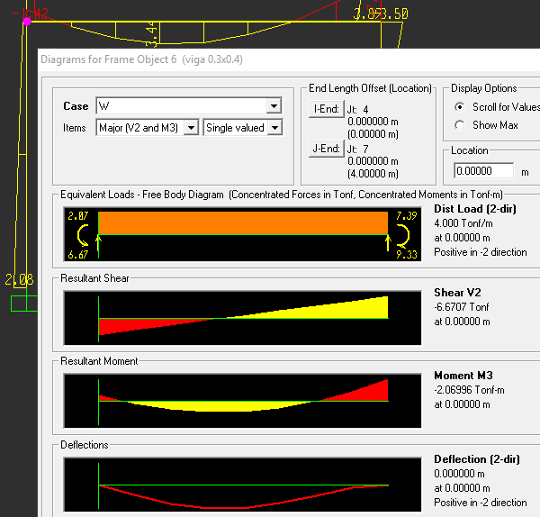
Figura 3.46: Diagrama de momentos flectores en SAP200 v14 correspondiente al ejemplo N°2.

- El diagrama de momentos flectores en MAT del ejemplo propuesto para la viga del primer nivel se indica en la figura N° 3.47.

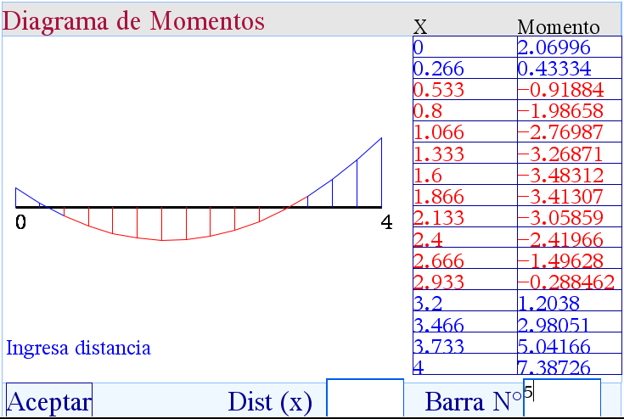
Figura 3.47: Diagrama de momentos flectores en MAT correspondiente al ejemplo N°2.
- El diagrama de desplazamientos en SAP2000 v14 del ejemplo propuesto para la viga del primer nivel se indica en la figura N° 3.48 y figura N° 3.49.
Figura 3.48: Desplazamientos y giros de nudo inicial de viga en SAP2000 v14 correspondiente al ejemplo N°2.
Figura 3.49: Desplazamientos y giros de nudo final de viga en SAP2000 v14 correspondiente al ejemplo N°2.
- El diagrama de deformaciones, desplazamientos y giros de nudos en MAT del ejemplo propuesto para la viga del primer nivel se indica en la figura N° 3.50.

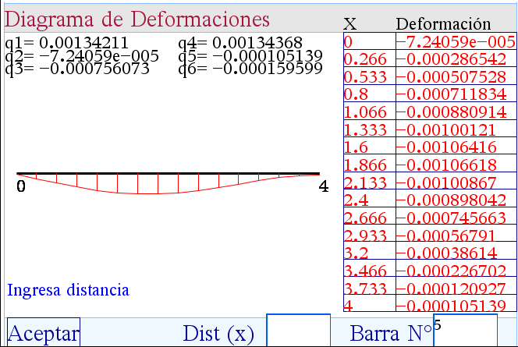
Figura 3.50: Diagrama de deformaciones, desplazamientos y giros de nudos en software MAT correspondiente al ejemplo N°2.

- Presentación de resultados para pórtico plano
- En la tabla N°3.5 se presenta los valores para fuerzas axiales obtenidos con el software SAP2000 v14 y el software MAT.

Tabla 3.5: Comparación de fuerzas axiales ejemplo N°2.
Barra | Nudos | Axial (SAP2000) | Axial (MAT) | Variación (%)
1 | ni | 9.7876 | 9.7876 | 0
 | nf | 9.7876 | 9.7876 | 0
2 | ni | 3.1169 | 3.1169 | 0
 | nf | 3.1169 | 3.1169 | 0
3 | ni | 14.2124 | 14.2124 | 0
 | nf | 14.2124 | 14.2124 | 0
4 | ni | 4.8831 | 4.8831 | 0
 | nf | 4.8831 | 4.8831 | 0
5 | ni | 0.1187 | 0.1187 | 0
 | nf | 0.1187 | 0.1187 | 0
6 | ni | 2.6432 | 2.6432 | 0
 | nf | 2.6432 | 2.6432 | 0

- En la tabla N°3.6 se presenta los valores para fuerzas cortantes obtenidos con el software SAP2000 v14 y el software MAT.

Tabla 3.6: Comparación de fuerzas cortantes ejemplo N°2.
Barra | Nudos | F. Cortante (SAP2000) | F. Cortante (MAT) | Variación (%)
1 | ni | 0.4755 | 0.4755 | 0
 | nf | 0.4755 | 0.4755 | 0
2 | ni | 0.6432 | 0.6432 | 0
 | nf | 0.6432 | 0.6432 | 0
3 | ni | 2.5245 | 2.5245 | 0
 | nf | 2.5245 | 2.5245 | 0
4 | ni | 2.6432 | 2.6432 | 0
 | nf | 2.6432 | 2.6432 | 0
5 | ni | 6.6707 | 6.6707 | 0
 | nf | 9.3293 | 9.3293 | 0
6 | ni | 3.1169 | 3.1169 | 0
 | nf | 4.8831 | 4.8831 | 0

- En la tabla N°3.7 se presenta los valores para momentos flectores obtenidos con el software SAP2000 v14 y el software MAT.

Tabla 3.7: Comparación de momentos flectores ejemplo N°2.
Barra | Nudos | Momentos (SAP2000) | Momentos (MAT) | Variación (%)
1 | ni | 2.0759 | 2.0759 | 0
 | nf | 0.6494 | 0.6494 | 0
2 | ni | 1.4205 | 1.4205 | 0
 | nf | 0.5091 | 0.5091 | 0
3 | ni | 4.0744 | 4.0744 | 0
 | nf | 3.4991 | 3.4991 | 0
4 | ni | 3.8882 | 3.8882 | 0
 | nf | 4.0414 | 4.0414 | 0
5 | ni | 2.0699 | 2.0699 | 0
 | nf | 7.3873 | 7.3873 | 0
6 | ni | 0.5091 | 0.5091 | 0
 | nf | 4.0414 | 4.0414 | 0

- En la tabla 3.7 se presenta los resultados para desplazamientos y giros del ejemplo propuesto para la viga del primer nivel.

Tabla 3.8: Comparación de desplazamientos y giros ejemplo N°2.
Barra | Distancia  (m) | SAP2000 ni | (SAP2000) nf | (MAT)  ni | (MAT)  nf | Variación  (%)
5 | Desp “x” | 0.0013 | 0.0013 | 0.0013 | 0.0013 | 0
 | Desp “y” | 0.0000724 | 0.0001 | 0.0000724 | 0.0001 | 0
 | Giro | 0.00076 | 0.00016 | 0.00076 | 0.00016 | 0

- Tratamiento de datos para armadura plana

En esta etapa se desarrolla un ejercicio que comprende a una armadura plana.

- En la figura 3.51 se tiene una armadura, considere que todas las barras son de sección transversal cuadrada de 8cm de lado, el módulo de elasticidad (E) del acero utilizado es 2100000 kgf/cm², se pide encontrar los diagramas de fuerzas axiales, y los desplazamientos en los nudos de dos barras de la brida inferior para su respectiva comprobación con SAP2000 v14.

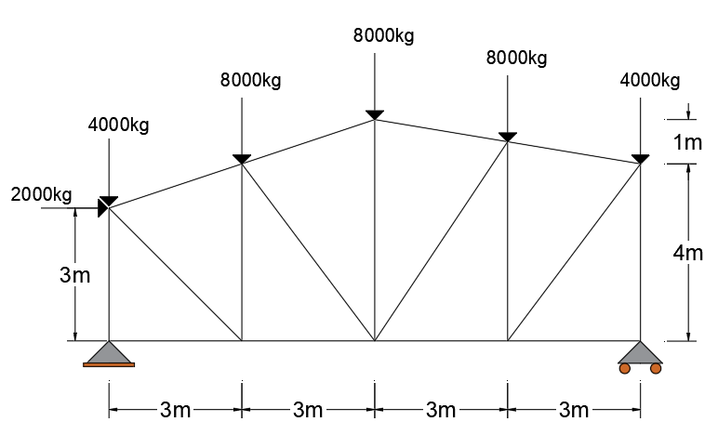
Figura 3.51: Armadura analizada correspondiente al ejemplo N°3.
- Al igual que en los dos ejemplos anteriores seguimos la secuencia de ingreso de datos al software MAT y a SAP2000 v14, resultando los siguientes modelos.

- Modelo matemático en el software MAT, los números en negrita indican la numeración de los nudos, y los números en rojo la numeración de las barras.

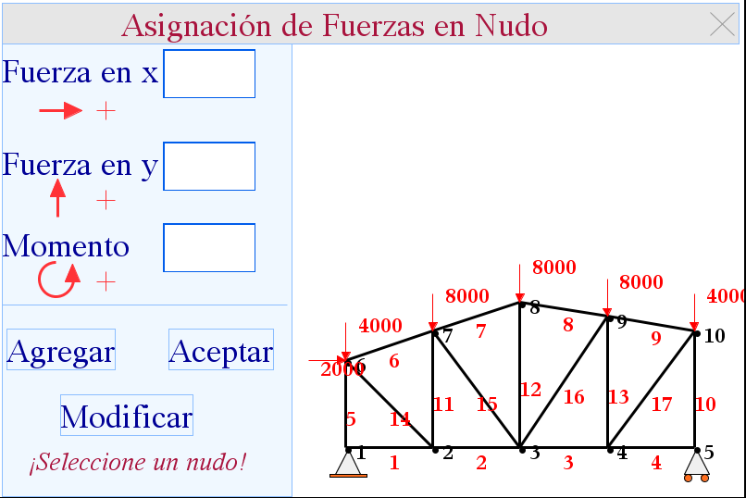
Figura 3.52: Armadura analizada en el software MAT correspondiente al ejemplo N°3.

- Modelo matemático en el software SAP2000 v14.

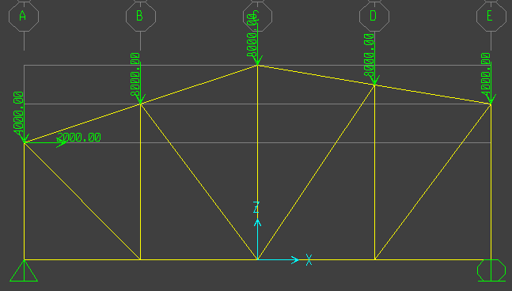
Figura 3.53: Armadura analizada en el software SAP2000 v14 correspondiente al ejemplo N°3.
- El diagrama de F. axiales en MAT del ejemplo propuesto para las barras centrales de la brida inferior 2 se indica en la figura N° 3.54.
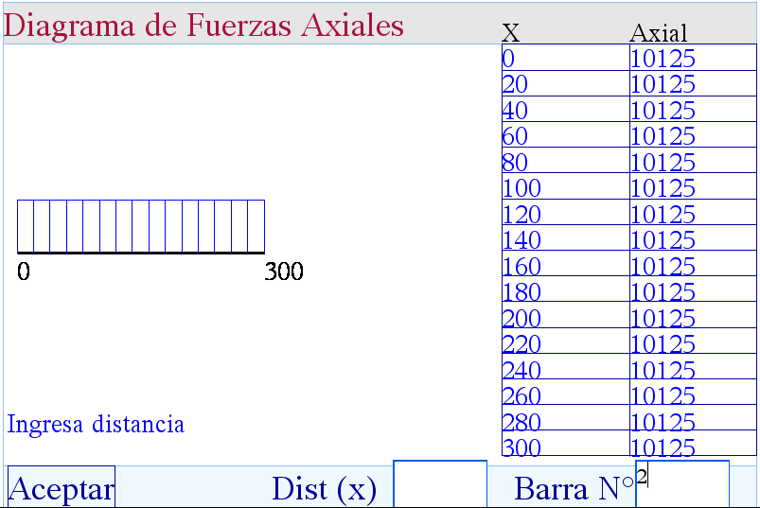
Figura 3.54: F. axiales en el software MAT correspondiente a brida 2 del ejemplo N°3.

- El diagrama de F. axiales en SAP2000 v14 del ejemplo propuesto para las barras centrales de la brida inferior 2 se indica en la figura N° 3.55.

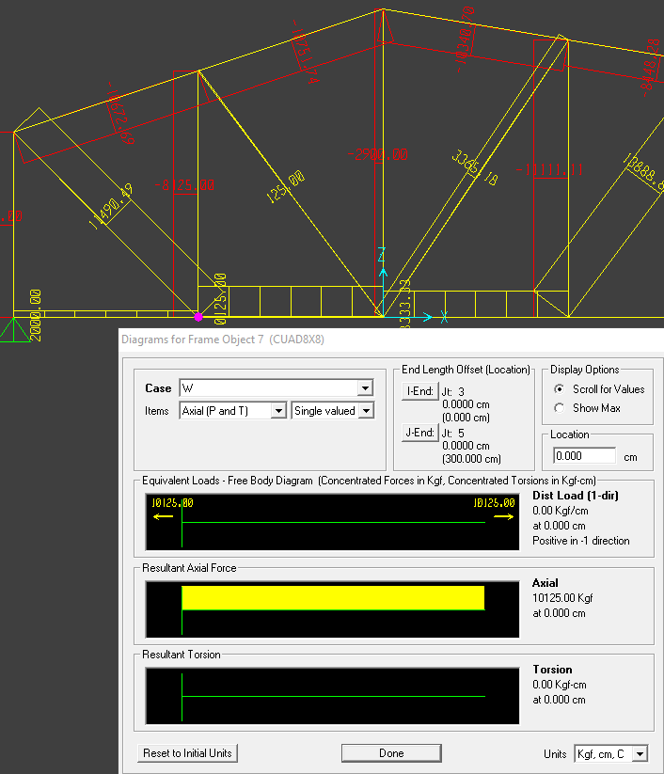
Figura 3.55: F. axiales en el software SAP2000 v14 correspondiente a brida 2 del ejemplo N°3.
- El diagrama de F. axiales en MAT del ejemplo propuesto para las barras centrales de la brida inferior 3 se indica en la figura N° 3.56.
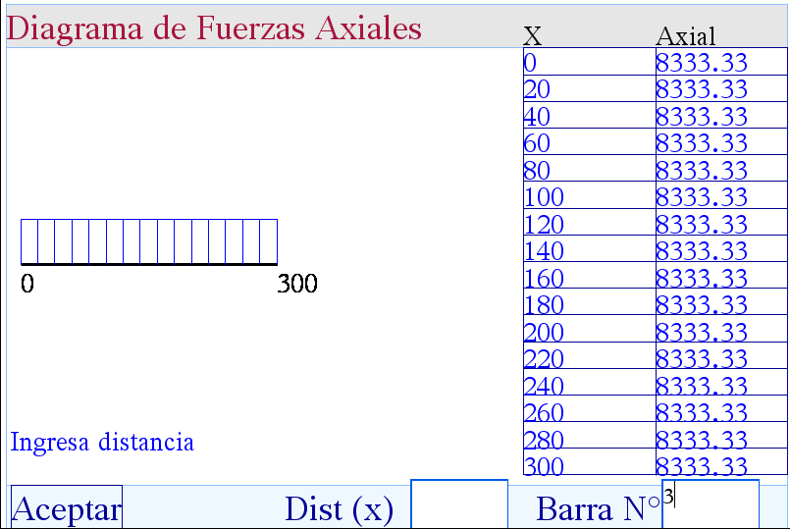
Figura 3.56: F. axiales en el software MAT correspondiente a brida 3 del ejemplo N°3.

- El diagrama de F. axiales en SAP2000 v14 del ejemplo propuesto para las barras centrales de la brida inferior 3 se indica en la figura N° 3.57.
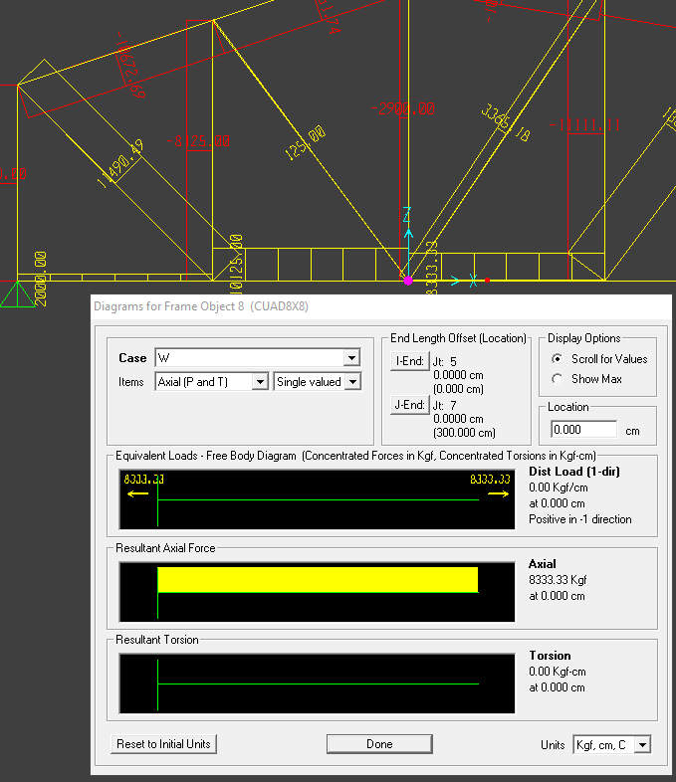
Figura 3.57: F. axiales en el software SAP2000 v14 correspondiente a brida 3 del ejemplo N°3.
- El diagrama de deformaciones y desplazamiento de nudos en MAT del ejemplo propuesto para las barras centrales de la brida inferior 2 se indica en la figura N° 3.58.
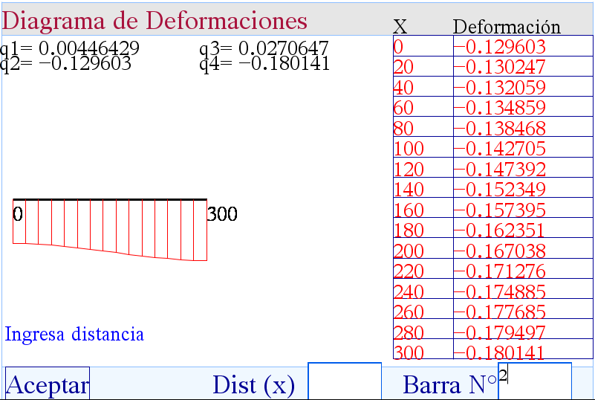
Figura 3.58: Diagrama de deformaciones y desplazamientos de nudos en el software MAT brida 2 del ejemplo N°3.

- El diagrama de desplazamientos en SAP2000 v14 del ejemplo propuesto para las barras centrales de la brida inferior 2 se indica en la figura N° 3.59.

Figura 3.59: Desplazamientos en el software SAP2000 v14 correspondiente a brida 2 del ejemplo N°3.

- El diagrama de deformaciones y desplazamiento de nudos en MAT del ejemplo propuesto para las barras centrales de la brida inferior 3 se indica en la figura N° 3.60.
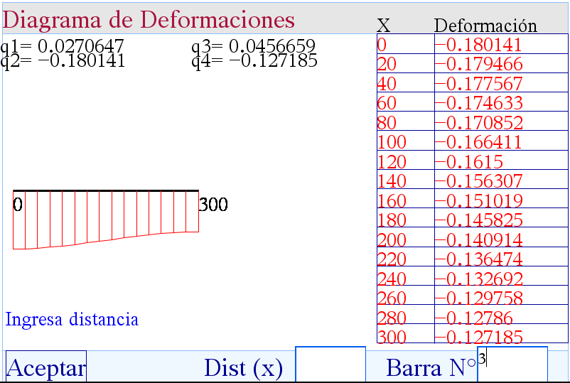
Figura 3.60: Diagrama de deformaciones y desplazamientos de nudos en el software MAT brida 3 del ejemplo N°3.

- El diagrama de desplazamientos en SAP2000 v14 del ejemplo propuesto para las barras centrales de la brida inferior 3 se indica en la figura N° 3.61.

Figura 3.61: Desplazamientos en el software SAP2000 v14 correspondiente a brida 3 del ejemplo N°3.

- Presentación de resultados para armadura plana

- En la tabla 3.9 se presenta los resultados para fuerzas axiales, se observan los mismos resultados para ambos softwares.

Tabla 3.9: Comparación de fuerzas axiales ejemplo N°3.
Barra | Nudos | Axial (SAP2000) | Axial (MAT) | Variación (%)
1 | ni | 2000 | 2000 | 0
 | nf | 2000 | 2000 | 0
2 | ni | 10125 | 10125 | 0
 | nf | 10125 | 10125 | 0
3 | ni | 8333.33 | 8333.33 | 0
 | nf | 8333.33 | 8333.33 | 0
4 | ni | 0 | 0 | 0
 | nf | 0 | 0 | 0
5 | ni | 15500 | 15500 | 0
 | nf | 15500 | 15500 | 0
6 | ni | 10672.69 | 10672.69 | 0
 | nf | 10672.69 | 10672.69 | 0
7 | ni | 10751.74 | 10751.74 | 0
 | nf | 10751.74 | 10751.74 | 0
8 | ni | 10340.70 | 10340.70 | 0
 | nf | 10340.70 | 10340.70 | 0
9 | ni | 8448.28 | 8448.28 | 0
 | nf | 8448.28 | 8448.28 | 0
10 | ni | 16500 | 16500 | 0
 | nf | 16500 | 16500 | 0
11 | ni | 8125 | 8125 | 0
 | nf | 8125 | 8125 | 0
12 | ni | 2900 | 2900 | 0
 | nf | 2900 | 2900 | 0
13 | ni | 11111.11 | 11111.11 | 0
 | nf | 11111.11 | 11111.11 | 0
14 | ni | 11490.49 | 11490.49 | 0
 | nf | 11490.49 | 11490.49 | 0
15 | ni | 125 | 125 | 0
 | nf | 125 | 125 | 0
16 | ni | 3365.18 | 3365.18 | 0
 | nf | 3365.18 | 3365.18 | 0
17 | ni | 13888.89 | 13888.89 | 0
 | nf | 13888.89 | 13888.89 | 0

- En la tabla 3.10 se presenta los resultados para desplazamientos y giros utilizando el software SAP2000 v14 y el software MAT.

Tabla 3.10: Comparación de desplazamientos y giros ejemplo N°3.
Barra | Distancia  (m) | (SAP2000) ni | SAP2000 nf | (MAT)  ni | (MAT)  nf | Variación  (%)
2 | Desp “x” | 0.00446 | 0.02710 | 0.00446 | 0.02710 | 0
 | Desp “y” | 0.12960 | 0.18010 | 0.12960 | 0.18014 | 0
 | Giro | 0 | 0 | 0 | 0 | 0
3 | Desp “x” | 0.02706 | 0.04570 | 0.02706 | 0.04566 | 0.08
 | Desp “y” | 0.18014 | 0.12720 | 0.18014 | 0.12718 | 0.02
 | Giro | 0 | 0 | 0 | 0 | 0

CAPÍTULO IV

ANÁLISIS Y DISCUSIÓN DE RESULTADOS

Esta tesis se desarrolló con el objetivo de elaborar un software que realice el cálculo de estructuras planas tales como vigas de uno o varios tramos, con diferentes tipos de apoyo, diferentes tipos de cargas distribuidas, cargas puntuales; pórticos de uno o varios niveles ya sean simétricos o asimétricos; y de armaduras isostáticas o hiperestáticas de tres o más elementos.

Al realizar las comparaciones de los resultados de fuerzas axiales en la viga del ejemplo N°1 se observa un valor de 0 Tn a lo largo de la viga, para ambos softwares, es decir la variación de resultados para fuerzas axiales es 0%.

Observando las tablas de resultados de fuerzas cortantes para la viga del ejemplo N°1 se tiene una variación de 0.01% entre ambos softwares, con un valor de 7.4481 Tn en el nudo inicial de la barra 1 calculado con MAT, y de 7.4482 Tn en el nudo inicial de la barra 1 calculado con SAP2000 v14.

El resultado de momentos flectores para la viga del ejemplo N°1 calculado con MAT da un valor de 4.6081 Tn-m en el nudo inicial de la barra 1, y con SAP2000 v14 para el mismo nudo es 4.6081 Tn-m, comparando ambos resultados se tiene una variación de 0% para momentos flectores.

La máxima variación de los resultados de desplazamientos y giros para la viga del ejemplo N°1 es 0.27%, con un valor de 0.001526 rad en el nudo final de la barra 2 calculado con MAT, y de 0.00153 rad en el nudo final de la barra 2 calculado con SAP2000 v14.

Los resultados de fuerzas axiales para la viga del primer nivel del ejemplo N°2 calculado con MAT da un valor de 0.1187 Tn a lo largo de la viga, al igual que los calculados con SAP2000 v14, la variación de resultados para fuerzas axiales es 0%.

Los resultados de fuerzas cortantes para la viga del primer nivel del ejemplo N°2 calculado con MAT da un valor de 6.6707 Tn en el nudo inicial y de 9.3293 Tn en el nudo final; al igual que los calculados con SAP2000 v14, la variación de resultados para fuerzas cortantes es 0%.

Los resultados de momentos flectores para la viga del primer nivel del ejemplo N°2 calculado con MAT da un valor de 2.0699 Tn-m en el nudo inicial, y de 7.3873 Tn-m en el nudo final, al igual que los calculados con SAP2000 v14, la variación de resultados para momentos flectores es 0%.

La máxima variación de los resultados de desplazamientos y giros para la viga del primer nivel del ejemplo N°2 es 0 %, con un valor de 0.00076 rad en el nudo inicial, y de 0.00016 rad en el nudo final calculado con MAT, al igual que los calculados con SAP2000 v14.

Los resultados de fuerzas axiales para la barra 3 del ejemplo N°3 calculado con MAT da un valor de 8333.33 kg a lo largo de la barra, viniendo a ser el mismo valor calculado con SAP2000 v14, la variación de resultados para fuerzas axiales es 0%.

La máxima variación de los resultados de desplazamientos y giros para la barra 3 del ejemplo N°3 es 0.08%, con un valor de 0.02706 cm en el nudo inicial, y de 0.04566 cm en el nudo final calculado con MAT, mientras los cálculos con SAP2000 v14 son 0.02706 cm en el nudo inicial, y 0.04570 cm en el nudo final.

Los resultados obtenidos a través de los ejemplos desarrollados demuestran que el programa elaborado MAT cumple con la hipótesis planteada de obtener resultados con una variación inferior al 5 %, respecto al programa “SAP2000 V14”, es decir los cálculos que realizan ambos programas son semejantes.

CAPÍTULO V

CONCLUSIONES Y RECOMENDACIONES

- CONCLUSIONES
- Se concluye que la máxima variación del comportamiento estructural de vigas, pórticos y armaduras, es de 0.27% para el giro del nudo final de la barra 2 del ejemplo N°1, siendo más conservador para este valor el SAP2000 v14.

- Se concluye que la máxima variación es de 0% para las fuerzas axiales, 0.01% para fuerzas cortantes, 0% para momentos flectores y de 0.27% para deformaciones, en el caso de vigas.

- Se concluye que la máxima variación es de 0% para las fuerzas axiales, 0% para fuerzas cortantes, 0% para momentos flectores y de 0% para deformaciones, en el caso de pórticos.

- Se concluye que la máxima variación es de 0% para las fuerzas axiales y de 0.08% para deformaciones, en el caso de armaduras.

- RECOMENDACIONES
- Se recomienda implementar el software para el cálculo de estructuras espaciales.

- Se recomienda implementar el software para el cálculo de estructuras compuestas por diferentes elementos.

- Se recomienda implementar el software para el cálculo con apoyos inclinados y con desplazamiento de apoyos.

- Se recomienda implementar el software para el cálculo con cargas de temperatura.

CAPÍTULO VI

REFERENCIAS BIBLIOGRÁFICAS

Ierusalimschy, R., Henrique de Figueiredo, L., & Celes, W. (28 de Septiembre de 2011). 5.1. (J. M. Díaz, Editor) Recuperado el 15 de Julio de 2018, de Manual de Referencia de Lua 5.1 (Traducción): https://www.lua.org/manual/5.1/es/manual.html#terminos
Aguiar Falconí, R. (2004). Analisis Matricial de Estructuras. Sangolquí: Universidad de las Fuerzas Armadas - ESPE.
Aguiar Falconí, R. (2014). Análisis Matricial de Estructuras (Primera Electronica ed.). Sangolquí: Universidad de las Fuerzas Armadas - ESPE.
Aguilar, H., & Aguilar, I. (10 de octubre de 2003). División de Ciencias Básicas. Recuperado el 04 de mayo de 2019, de La Enseñanza de las Matemáticas para Ingenieros: http://dcb.fi-c.unam.mx/Eventos/ForoMatematicas2/memorias/diecinueve.pdf
Beer, F., Johnston, R., Dewolf, J., & Mazurek, D. (2009). Mecanica de Materiales. México: McGraw-Hill/Interamericana Editores,S.A. de C.V.
Blanco Claraco , J. L., Gonzalez Herrera, A., & Manrique Ocaña, J. M. (2012). Analisis Estatico de Estructuras por el Metodo Matricial. Málaga: Universidad de Malaga.
Blanco Diaz, E., Cervera Ruiz, M., & Suárez Arroyo, B. (2015). Analisis matricial de estructuras. Barcelona: CIMNE.
Camacho Puello, J. C., & Romero Torres, M. (25 de Mayo de 2012). Análisis Estructural con el Método de Elementos Finitos asistido por Computadora. Cartagena de Indias, Bolivar, Colombia. Recuperado el 10 de Junio de 2018, de http://biblioteca.unitecnologica.edu.co/notas/tesis/0063284.pdf.
de León, A. (03 de Julio de 2014). Construcción puede potenciar su crecimiento con el estándar BIM. Recuperado el 04 de mayo de 2019, de GESTIÓN: https://gestion.pe/tecnologia/construccion-potenciar-crecimiento-estandar-bim-64650
del Caño Sánchez, J. C. (10 de Junio de 2008). Elasticidad. (U. d. Industriales, Ed.) Recuperado el 20 de Enero de 2018, de Repositorio Documental: http://uvadoc.uva.es/handle/10324/2015
Delgado, D., García, O., & Islas, A. (2000). Desarrollo de Herramientas de Análisis Estructural para su uso desde la Internet. Recuperado el 04 de mayo de 2019, de SMIE: http://www.smie.org.mx/SMIE_Articulos/co/co_11/66.PDF
García, M. (26 de febrero de 2017). Técnico superior en desarrollo de aplicaciones multiplataforma. Recuperado el 04 de mayo de 2019, de issuu: https://issuu.com/christiangarcia00/docs/t__cnico_superior_en_desarrollo_de_
Hibbeler, R. (1997). Análisis estructural. México: Prentice Hall Hispanoamericana,S.A.
Instruments, T. (2019). Empresa. Obtenido de Empresa: http://www.ti.com/about-ti/company/who-we-are.html
Morrison, N. (Febrero de 2010). Del Apolo 11 a la Torre Dubai. CONSTRUMEDIA, 11.
Nelson, J., & Mc Cormac, J. (2006). Análisis de Estructuras Método clásico y matricial. Mexico: Alfaomega grupo editor,S.A. de C.V.
Novely Cabrales, B. D. (2015). Análisis matricial de estructuras por el método de la rigidez. Colombia: Independiente.
Pérez Villar, L. A. (Febrero de 2003). Análisis Estructural con el Método del Elemento Finito Asistido por Computadora. Mexico D.F, Mexico, Mexio. Recuperado el 10 de Junio de 2017, de http://tesis.ipn.mx/bitstream/handle/123456789/4679/269_ANALISIS%20ESTRUCTURAL%20CON%20EL%20METODO%20DEL%20ELEMENTO%20FINITO%20ASISTIDO%20POR%20COMPUTADORA.pdf?sequence=1
Retamoso, C. P. (24 de setiembre de 2013). ACOFI. Recuperado el 04 de mayo de 2019, de APLICACIONES DE HERRAMIENTAS COMPUTACIONALES EN EL PROCESO DE ENSEÑANZA, EN EL ANÁLISIS DE ESTRUCTURAS EN INGENIERÍA CIVIL: https://www.acofipapers.org/index.php/acofipapers/2013/paper/viewFile/332/176
Salcedo Malaver, C. (Febrero de 2014). Análisis Estructural de Elementos Finitos Asistido por Computadora. Cajamarca, Cajamarca, Perú. Recuperado el 18 de Junio de 2017, de http://civilgeeks.com/2014/05/04/analisis-estructural-de-elementos-finitos-asistido-por-computadora-tesis/
Sánchez, C. (02 de enero de 2014). Academia. Recuperado el 04 de mayo de 2019, de LA GLOBALIZACIÓN Y LA INGENIERÌA CIVIL: https://www.academia.edu/5712082/LA_GLOBALIZACI%C3%93N_Y_LA_INGENIER%C3%8CA_CIVIL
Tena Colunga, A. (2007). Análisis de estructuras con métodos matriciales. México: Limusa, S.A de C.V.
Texas Instruments Incorporated. (17 de Julio de 2018). Texas Instruments. Obtenido de http://www.ti.com/corp/docs/company/history.html
Timoshenko, S., & Goodier, J. N. (1968). Teoría de la Elasticidad. España: Urmo, S.A. de Ediciones.
Vázquez, M., & López, E. (2001). El método de los Elementos Finitos aplicado al Análisis Estructural. Madrid: Noela.
West, H. (1984). Analisis de Estructuras una Integracion de los metodos clasicos y modernos. México: Compañia Editorial Continental,S.A. de C.V.
Zienkiewicz, O. C., & Taylor, L. R. (1994). El método de los elementos finitos. Madrid, España: McGraw-Hill/Interamericana de España, S.A.

CAPÍTULO VII

ANEXOS

ANEXO A: FOTOGRAFÍAS DE INTERFAZ GRÁFICA DE SOFTWARE MAT

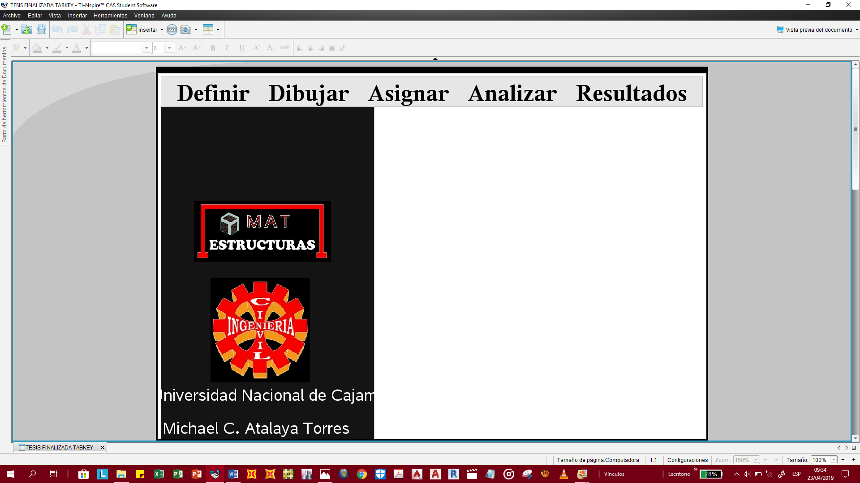
Interfaz gráfica de Software MAT ejecutado en computadora.

Interfaz gráfica de Software MAT ejecutado en tableta.

Interfaz gráfica de Software MAT ejecutado en calculadora ti nspire cx cas.

ANEXO B: CÓDIGO DE PROGRAMACIÓN DE SOFTWARE MAT

function on.construction()
screen = platform.window
w, h = screen:width(), screen:height()

on.paint=inicializacion
IESC = image.new(_R.IMG.IESC)
IMAT = image.new(_R.IMG.IMAT)
nombautor=0
univ=0.5*h+h/20+h/30
timer.start(0.2)
platform.window:invalidate()
end

function on.resize()

w, h = screen:width(), screen:height()
IESC, IMAT,imw2,imh2,imw3,imh3 = IESC:copy(w/5.5, h/3.5),IMAT:copy(w/4, h/6),IESC:width(),IESC:height(),IMAT:width(),IMAT:height()
if key==0 or key==nil then

on.paint=inicializacion
end
platform.window:invalidate()
end

--Inicio de Clases
--Inicio de primer boton principal
definir=class()
function definir:init(x,y)

self.x = x
self.y = y
self.bot1 = "Definir"

end

function definir:pintar(gc)

if prepulsar[1] then --si prepulso boton definir

gc:setColorRGB(204,229,255)
gc:fillRect(espaciamiento,h/110,dimbotones[1],dimbotones[2])
gc:setPen("thin","smooth")
gc:setColorRGB(65,105,225)
gc:drawRect(espaciamiento,h/110,dimbotones[1],dimbotones[2])

end
gc:setColorRGB(0,0,0)
gc:setFont("serif","b",h/20)
gc:drawString(self.bot1,self.x,self.y)
end

material=class()
function material:init(x,y)
self.x = x
self.y = y
self.bot6 = "Material"
end

function material:pintar(gc)

if pulsar [1] and prepulsar1[1] then --si pulso boton definir y pepulso boton material
gc:setColorRGB(204,229,255)
gc:fillRect(espaciamiento,h/110+dimbotones[2],dimbotones1[3],dimbotones1[4])
gc:setPen("thin","smooth")
gc:setColorRGB(65,105,225)
gc:drawRect(espaciamiento,h/110+dimbotones[2],dimbotones1[3],dimbotones1[4])

end

if pulsar [1] then --si pulso boton definir

gc:setColorRGB(0,0,0)
gc:setFont("serif","r",h/20)
gc:drawString(self.bot6,self.x,self.y)

end

end

agregar=class()
function agregar:init(x,y)

self.x = x
self.y = y
self.bot9 = "Agregar"

end

function agregar:pintar(gc)

if pulsar1[1] then --si pulso boton material

gc:setColorRGB(0,0,150)
gc:setFont("serif","r",h/20)
gc:drawString(self.bot9,self.x,self.y)

end

if pulsar1[1] and prepulsar1a[1] then --si pulso boton material y prepulso boton agregar

gc:setPen("thin","smooth")
gc:setColorRGB(235, 0, 0)
gc:drawRect(self.x,self.y,gc:getStringWidth(self.bot9),gc:getStringHeight(self.bot9))
gc:setColorRGB(235, 0, 0)
gc:setFont("serif","r",h/20)
gc:drawString(self.bot9,self.x,self.y)

end

end

aceptar=class()
function aceptar:init(x,y)

self.x = x
self.y = y
self.bot10 = "Aceptar"

end

function aceptar:pintar(gc)

if pulsar1[1] then --si pulso boton material

gc:setColorRGB(0,0,150)
gc:setFont("serif","r",h/20)
gc:drawString(self.bot10,self.x,self.y)

end

if pulsar1[1] and prepulsar1a[2] then --si pulso boton material y prepulso boton aceptar

gc:setPen("thin","smooth")
gc:setColorRGB(235, 0, 0)
gc:drawRect(self.x,self.y,gc:getStringWidth(self.bot10),gc:getStringHeight(self.bot10))
gc:setColorRGB(235, 0,0)
gc:setFont("serif","r",h/20)
gc:drawString(self.bot10,self.x,self.y)
end
end

cerrar=class()
function cerrar:init(x,y,ancho,alto)

self.x = x
self.y = y
self.ancho = ancho
self.alto = alto

end

secciones=class()
function secciones:init(x,y)

self.x = x
self.y = y
self.bot7 = "Secciones"

end

function secciones:pintar(gc)

if pulsar [1] and prepulsar1[2] then --si pulso boton definir y prepulso boton secciones

gc:setColorRGB(204,229,255)
gc:fillRect(espaciamiento,h/110+dimbotones[2]+dimbotones1[2],dimbotones1[3],dimbotones1[4])
gc:setPen("thin","smooth")
gc:setColorRGB(65,105,225)
gc:drawRect(espaciamiento,h/110+dimbotones[2]+dimbotones1[2],dimbotones1[3],dimbotones1[4])

end

if pulsar[1]then --si pulso boton definir
gc:setColorRGB(0,0,0)
gc:setFont("serif","r",h/20)
gc:drawString(self.bot7,self.x,self.y)

end

end

rectangular = class()
function rectangular:init(x,y,ancho,alto)
self.x = x
self.y = y
self.ancho = ancho
self.alto = alto

end

function rectangular:pintar(gc)

if pulsar1[2] then --si pulso boton secciones

gc:setColorRGB(240,240,240)
gc:fillRect(self.x,self.y,self.ancho,self.alto)
gc:setPen("thin","smooth")
gc:setColorRGB(0,0,0)
gc:drawRect(self.x,self.y,self.ancho,self.alto)

end
if pulsar1[2] and prepulsar1b[1] then --si pulso boton secciones y prepulso boton rectangular
gc:setColorRGB(200,200,200)
gc:fillRect(self.x,self.y,self.ancho,self.alto)
gc:setColorRGB(240, 19, 61)
gc:setPen("medium","smooth")
gc:drawRect(self.x,self.y,self.ancho,self.alto)

end
end

circular = class()
function circular:init(x,y,ancho,alto)

self.x = x
self.y = y
self.ancho = ancho
self.alto = alto

end

function circular:pintar(gc)

if pulsar1[2] then --si pulso boton secciones

gc:setColorRGB(240,240,240)
gc:fillArc(self.x,self.y,self.ancho,self.alto,0,360)
gc:setPen("thin","smooth")
gc:setColorRGB(0,0,0)
gc:drawArc(self.x,self.y,self.ancho,self.alto,0,360)

end
if pulsar1[2] and prepulsar1b[2] then --si pulso boton secciones y prepulso boton circular
gc:setColorRGB(200,200,200)
gc:fillArc(self.x,self.y,self.ancho,self.alto,0,360)
gc:setColorRGB(240, 19, 61)
gc:setPen("medium","smooth")
gc:drawArc(self.x,self.y,self.ancho,self.alto,0,360)

end
end

tee = class()
function tee:init(x,y,ancho,alto,espesorw,espesorh)

self.x = x
self.y = y
self.ancho = ancho
self.alto = alto
self.espesorw = espesorw
self.espesorh = espesorh

end

function tee:pintar(gc)

if pulsar1[2] then --si pulso boton secciones

gc:setColorRGB(240,240,240)
gc:fillPolygon({self.x,self.y,self.x+self.ancho,self.y,self.x+self.ancho,self.y+self.espesorw,self.x+(self.ancho+self.espesorh)/2,self.y+self.espesorw,self.x+(self.ancho+self.espesorh)/2,self.y+self.espesorw+self.alto,self.x+(self.ancho+self.espesorh)/2-self.espesorh,self.y+self.espesorw+self.alto,self.x+(self.ancho+self.espesorh)/2-self.espesorh,self.y+self.espesorw,self.x,self.y+self.espesorw,self.x,self.y})
gc:setPen("thin","smooth")
gc:setColorRGB(0,0,0)
gc:drawPolyLine({self.x,self.y,self.x+self.ancho,self.y,self.x+self.ancho,self.y+self.espesorw,self.x+(self.ancho+self.espesorh)/2,self.y+self.espesorw,self.x+(self.ancho+self.espesorh)/2,self.y+self.espesorw+self.alto,self.x+(self.ancho+self.espesorh)/2-self.espesorh,self.y+self.espesorw+self.alto,self.x+(self.ancho+self.espesorh)/2-self.espesorh,self.y+self.espesorw,self.x,self.y+self.espesorw,self.x,self.y})

end
if pulsar1[2] and prepulsar1b[3] then --si pulso boton secciones y prepulso boton tee
gc:setColorRGB(200,200,200)
gc:fillPolygon({self.x,self.y,self.x+self.ancho,self.y,self.x+self.ancho,self.y+self.espesorw,self.x+(self.ancho+self.espesorh)/2,self.y+self.espesorw,self.x+(self.ancho+self.espesorh)/2,self.y+self.espesorw+self.alto,self.x+(self.ancho+self.espesorh)/2-self.espesorh,self.y+self.espesorw+self.alto,self.x+(self.ancho+self.espesorh)/2-self.espesorh,self.y+self.espesorw,self.x,self.y+self.espesorw,self.x,self.y})
gc:setColorRGB(240, 19, 61)
gc:setPen("medium","smooth")
gc:drawPolyLine({self.x,self.y,self.x+self.ancho,self.y,self.x+self.ancho,self.y+self.espesorw,self.x+(self.ancho+self.espesorh)/2,self.y+self.espesorw,self.x+(self.ancho+self.espesorh)/2,self.y+self.espesorw+self.alto,self.x+(self.ancho+self.espesorh)/2-self.espesorh,self.y+self.espesorw+self.alto,self.x+(self.ancho+self.espesorh)/2-self.espesorh,self.y+self.espesorw,self.x,self.y+self.espesorw,self.x,self.y})

end
end

ele = class()
function ele:init(x,y,ancho,alto,espesorw,espesorh)

self.x = x
self.y = y
self.ancho = ancho
self.alto = alto
self.espesorw = espesorw
self.espesorh = espesorh
end

function ele:pintar(gc)

if pulsar1[2] then --si pulso boton secciones

gc:setColorRGB(240,240,240)
gc:fillPolygon({self.x,self.y,self.x+self.espesorh,self.y,self.x+self.espesorh,self.y+self.alto,self.x+self.ancho,self.y+self.alto,self.x+self.ancho,self.y+self.alto+self.espesorw,self.x,self.y+self.alto+self.espesorw,self.x,self.y})
gc:setPen("thin","smooth")
gc:setColorRGB(0,0,0)
gc:drawPolyLine({self.x,self.y,self.x+self.espesorh,self.y,self.x+self.espesorh,self.y+self.alto,self.x+self.ancho,self.y+self.alto,self.x+self.ancho,self.y+self.alto+self.espesorw,self.x,self.y+self.alto+self.espesorw,self.x,self.y})

end
if pulsar1[2] and prepulsar1b[4] then --si pulso boton secciones y prepulso boton ele
gc:setColorRGB(200,200,200)
gc:fillPolygon({self.x,self.y,self.x+self.espesorh,self.y,self.x+self.espesorh,self.y+self.alto,self.x+self.ancho,self.y+self.alto,self.x+self.ancho,self.y+self.alto+self.espesorw,self.x,self.y+self.alto+self.espesorw,self.x,self.y})
gc:setColorRGB(240, 19, 61)
gc:setPen("medium","smooth")
gc:drawPolyLine({self.x,self.y,self.x+self.espesorh,self.y,self.x+self.espesorh,self.y+self.alto,self.x+self.ancho,self.y+self.alto,self.x+self.ancho,self.y+self.alto+self.espesorw,self.x,self.y+self.alto+self.espesorw,self.x,self.y})

end
end

agregar2 = class()
function agregar2:init(x,y)
self.x = x
self.y = y
self.bot11 = "Agregar"

end

function agregar2:pintar(gc)

if pulsar1[2] then --si pulso boton secciones

gc:setColorRGB(0,0,150)
gc:setFont("serif","r",h/20)
gc:drawString(self.bot11,self.x,self.y)

end
if pulsar1[2] and prepulsar1b[7] then --si pulso boton secciones y prepulso boton agregar2

gc:setPen("thin","smooth")
gc:setColorRGB(169, 19, 61)
gc:drawRect(self.x,self.y,gc:getStringWidth(self.bot11),gc:getStringHeight(self.bot11))
gc:setColorRGB(169, 19, 61)
gc:setFont("serif","r",h/20)
gc:drawString(self.bot11,self.x,self.y)

end
end

aceptar2 = class()
function aceptar2:init(x,y)

self.x = x
self.y = y
self.bot12 = "Aceptar"

end

function aceptar2:pintar(gc)

if pulsar1[2] then --si pulso boton secciones

gc:setColorRGB(0,0,150)
gc:setFont("serif","r",h/20)
gc:drawString(self.bot12,self.x,self.y)

end
if pulsar1[2] and prepulsar1b[8] then --si pulso boton secciones y prepulso boton aceptar2

gc:setPen("thin","smooth")
gc:setColorRGB(169, 19, 61)
gc:drawRect(self.x,self.y,gc:getStringWidth(self.bot12),gc:getStringHeight(self.bot12))
gc:setColorRGB(169, 19, 61)
gc:setFont("serif","r",h/20)
gc:drawString(self.bot12,self.x,self.y)

end
end

cerrar2 = class()
function cerrar2:init(x,y,ancho,alto)

self.x = x
self.y = y
self.ancho = ancho
self.alto = alto

end

function cerrar2:pintar(gc)

if pulsar1[2] then --si pulso boton secciones

gc:setColorRGB(150,150,150)
gc:setPen("thin","smooth")
gc:drawLine(self.x,self.y,self.x+self.ancho,self.y+self.alto-h/55)
gc:drawLine(self.x,self.y+self.alto-h/55,self.x+self.ancho,self.y)

end
if pulsar1[2] and prepulsar1b[9] then --si pulso boton secciones y prepulso boton cerrar2

gc:setColorRGB(204,229,255)
gc:setPen("thin","smooth")
gc:setColorRGB(235, 0, 0)
gc:fillRect(self.x-h/110,self.y-h/55,self.ancho+h/55,self.alto+h/55)
gc:setColorRGB(235, 0, 0)
gc:drawRect(self.x-h/110,self.y-h/55,self.ancho+h/55,self.alto+h/55)
gc:setColorRGB(255,255,255)
gc:setPen("thin","smooth")
gc:drawLine(self.x,self.y,self.x+self.ancho,self.y+self.alto-h/55)
gc:drawLine(self.x,self.y+self.alto-h/55,self.x+self.ancho,self.y)

end
end

estructura=class()
function estructura:init(x,y)

self.x = x
self.y = y
self.bot8 = "Estructura"

end

function estructura:pintar(gc)

if pulsar [1] and prepulsar1[3] then

gc:setColorRGB(204,229,255)
gc:fillRect(espaciamiento,h/110+dimbotones[2]+dimbotones1[2]+dimbotones1[4],dimbotones1[3],dimbotones1[4])
gc:setPen("thin","smooth")
gc:setColorRGB(65,105,225)
gc:drawRect(espaciamiento,h/110+dimbotones[2]+dimbotones1[2]+dimbotones1[4],dimbotones1[3],dimbotones1[4])

end

if pulsar[1] then

gc:setColorRGB(0,0,0)
gc:setFont("serif","r",h/20)
gc:drawString(self.bot8,self.x,self.y)

end

end
armadura=class()
function armadura:init(x,y,ancho,alto)

self.x = x
self.y = y-h/30
self.ancho = ancho-h/30
self.alto = alto

end

function armadura:pintar(gc)
if pulsar1[3] then
gc:setPen("thin","smooth")
gc:setColorRGB(240,240,240)
gc:fillRect(self.x-h/60,self.y+h/30,self.ancho+h/30,self.alto)
gc:setColorRGB(250,210,90)
gc:drawRect(self.x-h/60,self.y+h/30,self.ancho+h/30,self.alto)
gc:setColorRGB(50,50,200)
gc:setPen("medium","smooth")
gc:drawPolyLine({self.x,self.y+self.alto,self.x+self.ancho/6,self.y+self.alto/3,
self.x+5*self.ancho/6,self.y+self.alto/3,self.x+self.ancho,self.y+self.alto})
gc:drawLine(self.x+self.ancho/6,self.y+self.alto/3,self.x+self.ancho/3,self.y+self.alto)
gc:drawLine(self.x+self.ancho/3,self.y+self.alto,self.x+self.ancho/2,self.y+self.alto/3)
gc:drawLine(self.x+self.ancho/2,self.y+self.alto/3,self.x+2*self.ancho/3,self.y+self.alto)
gc:drawLine(self.x+2*self.ancho/3,self.y+self.alto,self.x+5*self.ancho/6,self.y+self.alto/3)
gc:drawLine(self.x,self.y+self.alto,self.x+self.ancho,self.y+self.alto)
gc:drawPolyLine({self.x,self.y+self.alto,self.x-self.ancho/18,self.y+self.alto+h/30,
self.x+self.ancho/18,self.y+self.alto+h/30,self.x,self.y+self.alto})
gc:drawArc(self.x+self.ancho-h/30,self.y+self.alto,h/30,h/30,0,360)
end

if pulsar1[3] and prepulsar1c[1] then --si pulso boton estructura y prepulso boton armadura

gc:setPen("medium","smooth")
gc:setColorRGB(200, 200, 200)
gc:fillRect(self.x-h/60,self.y+h/30,self.ancho+h/30,self.alto)
gc:setColorRGB(120,110,145)
gc:setFont("serif","r",h/30)
gc:drawString("Armaduras",w/2-w/4-h/8,h/110+5*altod+h/30)
gc:drawRect(self.x-h/60,self.y+h/30,self.ancho+h/30,self.alto)
gc:setColorRGB(235,0,0)
gc:drawPolyLine({self.x,self.y+self.alto,self.x+self.ancho/6,self.y+self.alto/3,
self.x+5*self.ancho/6,self.y+self.alto/3,self.x+self.ancho,self.y+self.alto})
gc:drawLine(self.x+self.ancho/6,self.y+self.alto/3,self.x+self.ancho/3,self.y+self.alto)
gc:drawLine(self.x+self.ancho/3,self.y+self.alto,self.x+self.ancho/2,self.y+self.alto/3)
gc:drawLine(self.x+self.ancho/2,self.y+self.alto/3,self.x+2*self.ancho/3,self.y+self.alto)
gc:drawLine(self.x+2*self.ancho/3,self.y+self.alto,self.x+5*self.ancho/6,self.y+self.alto/3)
gc:drawLine(self.x,self.y+self.alto,self.x+self.ancho,self.y+self.alto)
gc:drawPolyLine({self.x,self.y+self.alto,self.x-self.ancho/18,self.y+self.alto+h/30,
self.x+self.ancho/18,self.y+self.alto+h/30,self.x,self.y+self.alto})
gc:drawArc(self.x+self.ancho-h/30,self.y+self.alto,h/30,h/30,0,360)
end
end

aceptar3=class()
function aceptar3:init(x,y)

self.x = x
self.y = y
self.bot14 = "Aceptar"

end

function aceptar3:pintar(gc)

if pulsar1[3] then --si pulso boton estructura

gc:setColorRGB(0,0,150)
gc:setFont("serif","r",h/20)
gc:drawString(self.bot14,self.x,self.y)

end

if pulsar1[3] and prepulsar1c[2] then --si pulso boton estructura y prepulso boton aceptar

gc:setPen("thin","smooth")
gc:setColorRGB(235, 0, 0)
gc:drawRect(self.x,self.y,gc:getStringWidth(self.bot14),gc:getStringHeight(self.bot14))
gc:setColorRGB(235, 0,0)
gc:setFont("serif","r",h/20)
gc:drawString(self.bot14,self.x,self.y)
end

end

porticoviga=class()
function porticoviga:init(x,y,ancho,alto)

self.x = x
self.y = y
self.ancho = ancho
self.alto = alto

end

function porticoviga:pintar(gc)

if pulsar1[3] then --si pulso boton estructura

gc:setPen("thin","smooth")
gc:setColorRGB(240, 240, 240)
gc:fillRect(self.x,self.y,self.ancho,self.alto)
gc:setColorRGB(90,190,190)
gc:drawRect(self.x,self.y,self.ancho,self.alto)
gc:setPen("medium","smooth")
gc:setColorRGB(50,50,200)
gc:drawLine(self.x+h/30,self.y+self.alto-h/30,self.x+h/30,self.y+self.alto/3-h/30)
gc:drawRect(self.x+h/30,self.y+self.alto/3-h/30,self.ancho/2-h/15,self.alto/3)
gc:drawLine(self.x+h/30+self.ancho/2-h/15,self.y+self.alto-h/30,self.x+h/30+self.ancho/2-h/15,self.y+self.alto/3-h/30)
gc:drawLine(self.x,self.y+self.alto-h/30,self.x+h/15,self.y+self.alto-h/30)
gc:drawLine(self.x+self.ancho/2-h/15,self.y+self.alto-h/30,self.x+self.ancho/2,self.y+self.alto-h/30)
gc:drawRect(self.x+self.ancho/2+h/30,self.y+self.alto/2,self.ancho/2-h/15,self.alto/6)
gc:drawPolyLine({self.x+self.ancho/2+h/30,self.y+self.alto/2+self.alto/6,self.x+self.ancho/2+h/30-h/60,
self.y+self.alto/2+self.alto/6+h/30,self.x+self.ancho/2+h/30+h/60,self.y+self.alto/2+self.alto/6+h/30,
self.x+self.ancho/2+h/30,self.y+self.alto/2+self.alto/6})
gc:drawArc(self.x+self.ancho/2+h/30+self.ancho/2-h/15-h/60,self.y+self.alto/2+self.alto/6,h/30,h/30,0,360)

end
if pulsar1[3] and prepulsar1c[3] then --si pulso boton estructura y prepulso boton porticoviga

gc:setPen("medium","smooth")
gc:setColorRGB(200, 200, 200)
gc:fillRect(self.x,self.y,self.ancho,self.alto)
gc:setColorRGB(120,110,145)
gc:setFont("serif","r",h/30)
gc:drawString("Porticos - Vigas",w/2+w/7,h/110+5*altod+h/30)
gc:drawRect(self.x,self.y,self.ancho,self.alto)
gc:setColorRGB(235, 0, 0)
gc:drawLine(self.x+h/30,self.y+self.alto-h/30,self.x+h/30,self.y+self.alto/3-h/30)
gc:drawRect(self.x+h/30,self.y+self.alto/3-h/30,self.ancho/2-h/15,self.alto/3)
gc:drawLine(self.x+h/30+self.ancho/2-h/15,self.y+self.alto-h/30,self.x+h/30+self.ancho/2-h/15,self.y+self.alto/3-h/30)
gc:drawLine(self.x,self.y+self.alto-h/30,self.x+h/15,self.y+self.alto-h/30)
gc:drawLine(self.x+self.ancho/2-h/15,self.y+self.alto-h/30,self.x+self.ancho/2,self.y+self.alto-h/30)
gc:drawRect(self.x+self.ancho/2+h/30,self.y+self.alto/2,self.ancho/2-h/15,self.alto/6)
gc:drawPolyLine({self.x+self.ancho/2+h/30,self.y+self.alto/2+self.alto/6,self.x+self.ancho/2+h/30-h/60,
self.y+self.alto/2+self.alto/6+h/30,self.x+self.ancho/2+h/30+h/60,self.y+self.alto/2+self.alto/6+h/30,
self.x+self.ancho/2+h/30,self.y+self.alto/2+self.alto/6})
gc:drawArc(self.x+self.ancho/2+h/30+self.ancho/2-h/15-h/60,self.y+self.alto/2+self.alto/6,h/30,h/30,0,360)

end
end

dibujar=class()
function dibujar:init(x,y)
self.x = x
self.y = y
self.bot2 = "Dibujar"

end

function dibujar:pintar(gc)

if prepulsar[2] then

gc:setColorRGB(204,229,255)
gc:fillRect(2*espaciamiento+dimbotones[1],h/110,dimbotones[3],dimbotones[4])
gc:setPen("thin","smooth")
gc:setColorRGB(65,105,225)
gc:drawRect(2*espaciamiento+dimbotones[1],h/110,dimbotones[3],dimbotones[4])

end

gc:setColorRGB(0,0,0)
gc:setFont("serif","b",h/20)
gc:drawString(self.bot2,self.x,self.y)

end
nudos=class()
function nudos:init(x,y)
self.x = x
self.y = y
self.bot15 = "Nudos"
end

function nudos:pintar(gc)

if pulsar [2] and prepulsar2[1] then --si pulso boton dibujar y pepulso boton nudos
gc:setColorRGB(204,229,255)
gc:fillRect(2*espaciamiento+dimbotones[1],h/110+dimbotones[2],dimbotones2[3],dimbotones2[2])
gc:setPen("thin","smooth")
gc:setColorRGB(65,105,225)
gc:drawRect(2*espaciamiento+dimbotones[1],h/110+dimbotones[2],dimbotones2[3],dimbotones2[2])

end

if pulsar [2] then --si pulso boton dibujar

gc:setColorRGB(0,0,0)
gc:setFont("serif","r",h/20)
gc:drawString(self.bot15,self.x,self.y)

end

end

agregar4=class()
function agregar4:init(x,y)

self.x = x
self.y = y
self.bot17 = "Agregar"

end

function agregar4:pintar(gc)

if pulsar2[1] then --si pulso boton nudos

gc:setColorRGB(0,0,150)
gc:setFont("serif","r",h/20)
gc:drawString(self.bot17,self.x,self.y)

end

if pulsar2[1] and prepulsar2a[1] then --si pulso boton nudos y prepulso boton agregar

gc:setPen("thin","smooth")
gc:setColorRGB(235, 0, 0)
gc:drawRect(self.x,self.y,gc:getStringWidth(self.bot17),gc:getStringHeight(self.bot17))
gc:setColorRGB(235, 0, 0)
gc:setFont("serif","r",h/20)
gc:drawString(self.bot17,self.x,self.y)

end

end

aceptar4=class()
function aceptar4:init(x,y)

self.x = x
self.y = y
self.bot18 = "Aceptar"

end

function aceptar4:pintar(gc)

if pulsar2[1] then --si pulso boton nudos

gc:setColorRGB(0,0,150)
gc:setFont("serif","r",h/20)
gc:drawString(self.bot18,self.x,self.y)

end

ANEXO C: MANUAL DEL USUARIO

Descripción del programa
El programa permite el cálculo de estructuras en dos dimensiones ya sean vigas, pórticos o armaduras, los resultados que se obtienen con este software son las fuerzas axiales, fuerzas cortantes, momentos flectores y desplazamientos, estos resultados fueron validados con el software SAP2000v14 dando buenos resultados de aproximación.
- Para poder ejecutar el programa es necesario tener instalado el sistema operativo de ti nspire en la plataforma deseada, el cual se encuentra en el sitio de ti nspire para su descarga en versión prueba con una duración de 90 días, pasado ese tiempo si se desea se puede adquirir por medio de pago.
Inicio del programa
- Para iniciar el programa hacer doble clic en el icono de la aplicación:
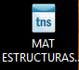
- Se mostrará la siguiente pantalla:
Ingreso de datos al software MAT.
- El ingreso de datos es de izquierda a derecha comenzando por el botón definir y concluyendo con el botón asignar.

- EL botón definir consta de 3 pestañas que dando clic se despliegan, las pestañas son definir material, definir sección, y definir tipo de estructura.

El botón definir materiales
En esta ventana se ingresa los datos referidos al material con el que se trabaja, se rellena los casilleros en blanco colocando nombre, módulo de Elasticidad, y coeficiente de poisson, se da clic en el botón agregar para guardar el material en el programa, para finalizar esta ventana se da clic en el botón aceptar.

El botón definir secciones
En esta ventana se ingresa los datos referidos a la sección transversal del elemento con el que se trabaja, se escoge el tipo de sección dando clic en las diferentes opciones, para agregar las secciones necesitadas se debe rellenar todos los casilleros en blanco, se da clic en el botón agregar para guardar la sección en el programa, para finalizar esta ventana se da clic en el botón aceptar.

El botón definir estructura
En esta ventana se selecciona el tipo de estructura con la cual se trabajará dando clic sobre la figura que puede ser armaduras o vigas y pórticos, para finalizar esta ventana se da clic en el botón aceptar.
El botón dibujo de nudos
En esta ventana se ingresa los datos referidos a coordenadas de nudos rellenando los casilleros en blanco y dando clic en el botón agregar, una vez dibujado el nudo se selecciona y se escoge el tipo de apoyo que tendrá, si no se especifica se considera como un nudo libre, para finalizar esta ventana se da clic en el botón aceptar.

El botón dibujo de barras
En esta ventana se ingresa los nudos inicial y final de cada barra que determinará la estructura, el procedimiento de ingreso de datos comienza llenando los casilleros en blanco, se elige la sección transversal que tendrá la barra previamente creada, y se da clic en el botón agregar, para finalizar esta ventana se da clic en el botón aceptar.

El botón asignar a nudos
Mediante esta ventana se puede ingresar las fuerzas y momentos en cada nudo deseado, el procedimiento comienza seleccionando el nudo a cargar, se rellena el casillero que corresponda a la fuerza en esa dirección, recordar los sentidos positivos de las fuerzas son las que se indican en la ventana, se da clic en el botón agregar para incorporar la fuerza a dicho nudo, para finalizar esta ventana se da clic en el botón aceptar.
El botón asignar a barras
Mediante esta ventana se puede ingresar las fuerzas distribuidas en las barras, el procedimiento comienza seleccionando la barra a cargar, se rellena los dos casilleros correspondientes a carga inicial y carga final, recordar los sentidos positivos de las fuerzas son las que se indican en la ventana, se da clic en el botón agregar para incorporar las fuerzas a dicho elemento, para finalizar esta ventana se da clic en el botón aceptar.

El botón analizar
Este botón se activa cuando se tiene todos los datos ingresados, por medio de este botón se realiza todo el cálculo estructural, mostrando una ventana cuando finaliza el proceso de cálculo.
Presentación de resultados del software MAT.
El botón resultado de fuerzas axiales
Mediante esta ventana se puede visualizar el diagrama de fuerzas axiales para el elemento deseado, el valor de fuerza axial para una determinada distancia, y una tabla de valores de fuerzas axiales para diferentes distancias, para finalizar esta ventana se da clic en el botón aceptar.
El botón resultado de fuerzas cortantes
Mediante esta ventana se puede visualizar el diagrama de fuerzas cortantes para el elemento deseado, el valor de fuerza cortante para una determinada distancia, y una tabla de valores de fuerzas cortantes para diferentes distancias, para finalizar esta ventana se da clic en el botón aceptar.

El botón resultado de momentos flectores
Mediante esta ventana se puede visualizar el diagrama de momentos flectores para el elemento deseado, el valor del momento flector para una determinada distancia, y una tabla de valores de momentos flectores para diferentes distancias, para finalizar esta ventana se da clic en el botón aceptar.
El botón resultado de deformaciones
Mediante esta ventana se puede visualizar el diagrama de deformaciones y los desplazamientos de nudos para el elemento deseado, el valor de la deformación para una determinada distancia, y una tabla de valores de deformaciones para diferentes distancias, para finalizar esta ventana se da clic en el botón aceptar.

